

2021. GADA SABIEDRISKĀ PASŪTĪJUMA ATSKAITE

Rīga

Saturs

JĒDZIENU DEFINĪCIJAS 4
1. IEVADS 5
2. LINEĀRO PROGRAMMU UN DIGITĀLO PLATFORMU ATTĪSTĪBA 2021. GADĀ 7
2.1. Informācija par programmu apraidi un to mērķauditorijām 7
2.2. LTV lineāro TV kanālu apraksts 9
2.3. LTV multimediju platformu apraksts 10
2.4. Sociālo mediju kontu dalījums pēc raidījumu grupām 12
2.5. Satura kvalitātes vadības sistēmas apraksts 12
3. PĀRSKATS PAR SASNIEGTAJĀM AUDITORIJĀM 14
3.1. Kopējie televīzijas skatīšanās rādītāji: izmaiņas pret iepriekšējo periodu 14
3.2. Lineārā oriģinālsatura skatīšanās laika daļas pa žanriem 16
3.3. Demogrāfiskie dati: LTV un LSM.lv auditoriju sadalījums pēc vecuma 17
3.4. Sabiedrisko mediju portāla LSM.lv auditorijas rādītāji un lasītākie raksti 20
3.5. Sociālajos medijos sasniegtā auditorija 21
3.5.1. 16plus platformas auditorijas rādītāji 27
4. SABIEDRISKAIS LABUMS: MĒRĶU SASNIEGŠANAS INDIKATORI UN REZULTĀTI 29
4.1. Sabiedriskā labuma izvērtējuma aptaujas rezultāti: sabiedrība 29
4.2. Sabiedriskā labuma izvērtējuma aptaujas rezultāti: demokrātija 30
4.3. Sabiedriskā labuma izvērtējuma aptaujas rezultāti: kultūra 31
4.4. Sabiedriskā labuma izvērtējuma aptaujas rezultāti: zināšanas 31
4.5. Sabiedriskā labuma izvērtējuma aptaujas rezultāti: radošums 32
4.6. Sabiedriskā labuma izvērtējuma aptaujas rezultāti: sasniedzamība 32
4.6.1. Sasniedzamība: Žanra interesenti 33
4.7. Sabiedriskā labuma izvērtējuma aptaujas rezultāti: kvalitāte 34
4.8. Sabiedriskā labuma izvērtējuma aptaujas rezultāti: ietekme 34
4.8.1. Ietekme: Apmierinātība 35
4.1. Sabiedriskā labuma izvērtējuma aptaujas rezultāti: ieguldīto līdzekļu atdeve 36
5. TRIJU GADU PERIODĀ NOTEIKTO MĒRĶU IZPILDE: PĀRSKATS PAR 2021. GADĀ SASNIEGTO 37
5.1. Sabiedriskais labums: sabiedrība 37
5.2. Sabiedriskais labums: demokrātija 38
5.3. Sabiedriskais labums: kultūra 39
5.4. Sabiedriskais labums: zināšanas 40
5.5. Sabiedriskais labums: radošums 41
5.4. Sabiedriskais labums: sadarbība 42
6. SABIEDRISKĀ PASŪTĪJUMA UZDEVUMU IZPILDE 2021. GADĀ 44
6.1. LTV Sabiedriskā pasūtījuma uzdevumu izpilde 44
6.2. Portāla LSM.lv Sabiedriskā pasūtījuma uzdevumu izpilde 53
6.3. Sabiedriskā pasūtījuma pārvaldības rādītāji 55
6.4. Kopīgo LTV, LR un LSM.lv uzdevumu izpilde Sabiedriskā pasūtījuma ietvaros 55
6.5. Sabiedrībai īpaši svarīgu notikumu un pasākumu atspoguļošana 57
6.6. Subtitrēšana un surdotulkojumi 59
6.7. Kolektīva apmācības 60
7. LTV stratēģijas finanšu un nefinanšu mērķi un rezultatīvie rādītāji 62
7.1. LTV vidēja termiņa darbības stratēģijas nefinanšu mērķi un rīcības virzienu rezultatīvie rādītāji 62
7.1.1. Daudzveidīga satura radīšanas un pieejamības multimediju platformās nodrošināšana 63
7.1.2. Auditorijas laika daļas noturēšana lineārajā TV 64
7.2. LTV vidēja termiņa darbības stratēģijas finanšu mērķi un rādītāji 64
8. NĀKOTNES IZAICINĀJUMI 68
Pielikums nr. 1: LSM.lv nodrošināto tiešraižu saraksts 70
Pielikums nr. 2: vienreizējo pasākumu translācijas 2021. gadā 74
Pielikums nr. 3: LTV1 raidījumu saraksts 76
Pielikums nr. 4: LTV7 raidījumu saraksts 78
Pielikums nr. 5: oriģinālsatura stundu un budžeta izpilde LTV1 un LTV7 (rādītāji naudas izteiksmē norādīti pēc NPL) 79
Pielikums nr. 6: oriģinālsatura stundu un budžeta izpilde LSM.lv un mazākumtautību multimediju platformā 81
Pielikums nr. 7: 2021. gadā notikušo apmācību saraksts 82
Pielikums nr. 8: LTV finanšu rādītāji: detalizēti 85

JĒDZIENU DEFINĪCIJAS
Oriģinālsaturs – pirmizrāde un viens atkārtojums gada laikā.
Pirmizrāde – raidījuma, sižeta vai ekranizējuma pirmā pārraide lineārajā ēterā vai digitālajā vidē.
Atkārtojums – raidījuma, sižeta vai ekranizējuma pārraide lineārajā ēterā vai digitālajā vidē pēc pirmizrādes.
Satura vienība – raidījums, ekranizējums, sižets, rubrika ēterā. Ieraksts, publikācija vai video sociālajos tīklos, neņemot vērā atkārtojumus.
Satura projekts – vismaz trīs jaunu savstarpēji saistītu sižetu, rubriku, ekranizējumu vai raidījumu kopums, vai vismaz pieci savstarpēji saistīti sižeti, rubrikas jau esoša raidījuma ietvaros, neņemot vērā atkārtojumus.

IEVADS
2021. gadu VSIA “Latvijas Televīzija” (turpmāk – LTV) aizvadīja iepriekš nepieredzēti vērienīgu tehnoloģiskās attīstības finansējuma un sabiedriskā pasūtījuma izmaiņu apstākļos. Tas arī iezīmēja vēsturiskas pārmaiņas, sabiedriskajai televīzijai pilnībā izejot no reklāmas tirgus.
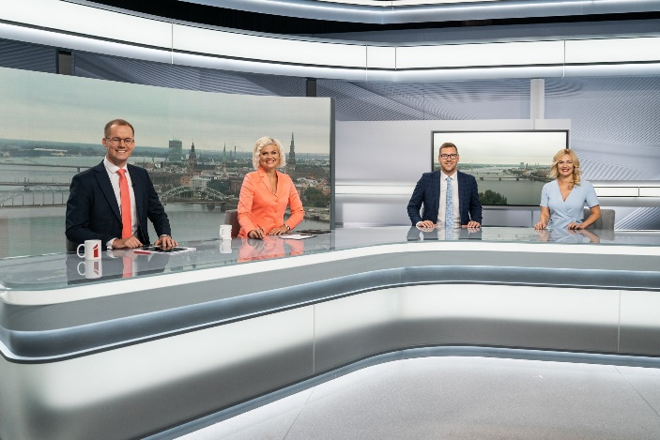
LTV īstenoja vairākus ar tehnoloģisko attīstību saistītus projektus – sekmīgi veikta Programmu Izlaides Kompleksa (PIK) nomaiņa, iekārtota un iknedēļas diskusiju raidījuma “Kas notiek Latvijā?” vajadzībām pielāgota studija, kā arī pilnībā izbūvēts ziņu studijas paviljons, kurā vienkopus top 12 LTV Ziņu dienesta veidotās ziņu pārraides un raidījumi. Šīs pārmaiņas un studiju plānojuma maiņa ļāva pilnībā pārveidot un modernizēt S3 paviljonu, lai tas atbilstu mazākumtautību multimediju platformas RUS.LSM.lv satura ražošanas vajadzībām. 2021. gada tehnoloģiskās attīstības projektu īstenošanas rezultātā LTV pilnībā ir pārgājis uz audiovizuālā satura nodrošināšanu augstas izšķirtspējas (HD) formātā. Kopējais ilgtermiņa ieguldījumu apjoms 2021. gadā ir pārsniedzis 3 miljonus eiro.
Saskaņā ar apstiprināto koncepciju, uzsākta pilnīga LTV7 kanāla pāreja uz tā jauno pozicionējumu– LTV7 pārtaps par vadošu sporta dzīves stila un izglītojoša satura televīzijas kanālu. 17. septembrī darbu sāka mazākumtautību multimediju platforma.
Pretstatā iepriekšējam gadam, kad Covid-19 pandēmijas dēļ tika atcelta daļa lielo, sabiedrībai būtisko notikumu, 2021. gadā publiskās norises beidzot tika atjaunotas. LTV bija iespēja rādīt starptautisko Eirovīzijas dziesmu konkursu, vasaras olimpiskās spēles Pekinā, Pasaules hokeja čempionātu Rīgā. LTV kļuva par Latvijas skolu jaunatnes dziesmu un deju norišu #dziedundejo2021 galveno skatuvi, no kuras teju divu mēnešu garumā ik nedēļu izskanēja vasarā un rudenī tapušās mākslinieciskās programmas.
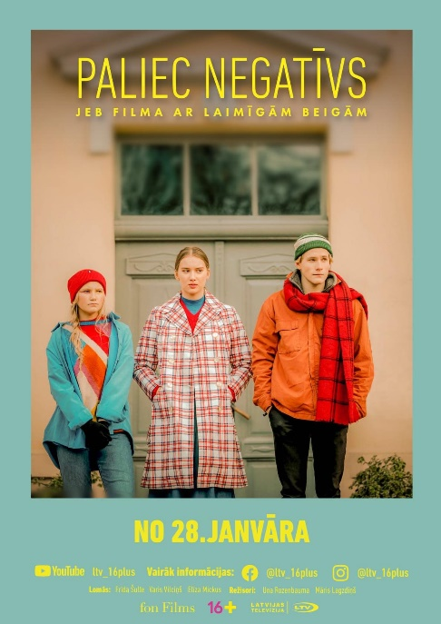
2021. gads satura veidošanas un piegādes jomā, neraugoties uz tālāku Covid-19 izplatību, bija daudz veiksmīgāks par 2020. gadu, jo gan ārvalstu satura veidotāji un izplatītāji, gan vietējie satura piegādātāji bija pielāgojušies pandēmijas apstākļiem un ražošana atsākās. Vienlaikus neskaitāmus projektus un formātus ierobežotas saskarsmes un pārvietošanās apstākļos nevarēja realizēt vispār vai nevarēja attīstīt pilnvērtīgi. Ievērojama satura daļa, kas TV ekrānos nonāk tikai pēc pirmizrādēm kino un VOD platformās, tika “iesaldēta” un attiecīgi nebija pieejama TV skatītājiem. LTV saturiskajā piedāvājumā būtiski samazinājās Latvijas nacionālo kino projektu apjoms, izpalika vairākas ieplānotas ārvalstu kino pirmizrādes, kā arī vietējie satura veidotāji pārplānoja savu ražošanu, lai gaidītu labākus “laikus”. 2021. gadā tika aktivizētas vairākas iniciatīvas, kuru ietvaros Baltijas valstu sabiedriskie mediji vienojās par kopprojektu realizēšanu un aktīvāku saturu apmaiņu, LTV piedāvāja savu saturu EBU apmaiņas programmai, un vairāki oriģinālsatura projekti tika realizēti sadarbībā ar Latvijā pārstāvētajām SVOD platformām.
Aizvadītajā gadā bija vērojamas būtiskas izmaiņas lineārās televīzijas patēriņa dinamikā. Gads kopumā iezīmējās ar ievērojamu kopējā patēriņa kritumu, sasniedzot 21 % atzīmi. Turklāt pirmo reizi kopš pētījumu veikšanas sākuma tika konstatēts televīzijas auditorijas samazinājums arī attiecībā uz atliktās televīzijas skatīšanos (Time Shifted Viewing), kas sasniedz 11 % kritumu. Minētais skaidrojams gan ar skatītāju paradumu maiņu, lineārās televīzijas vietā priekšroku dodot saturam sociālajos tīklos un OTT (Over The TOP) platformās, gan arī ar informatīvās telpas stiprināšanas rezultātā slēgtajiem Krievijas valsts propagandas kanāliem.
Par spīti izteikti negatīvām kopējām lineārās televīzijas tendencēm, abi LTV lineārās televīzijas kanāli ir uzrādījuši pozitīvas izaugsmes rezultātus: LTV1 kanāla patēriņš kopumā ir pieaudzis par 4 %, bet atliktās skatīšanās rezultāts ir uzlabots par 15 %. LTV7 skatītāju skaits ir abos mērījumos ir uzrādījis vēl iespaidīgāku – 20 % – pieaugumu.
Sabiedrisko elektronisko plašsaziņas līdzekļu un to pārvaldības likuma piemērošana bija izaicinājumiem pilna. Ir pabeigts darbs pie vadlīnijām sabiedrisko mediju darbībai ārpus reklāmas tirgus. 2021. gads iezīmēja pārmaiņu sākumu arī LTV pārvaldībā – darbu uzsāka Sabiedrisko elektronisko plašsaziņas līdzekļu padome (turpmāk – SEPLP), nodrošinot aktīvu sabiedrisko mediju pārstāvniecību un aktīvu iesaisti sabiedrisko mediju nākotnei būtisku koncepciju izstrādē.

LINEĀRO PROGRAMMU UN DIGITĀLO PLATFORMU ATTĪSTĪBA 2021. GADĀ

2.1. Informācija par programmu apraidi un to mērķauditorijām
Latvijas Televīzijas pieejamība bezmaksas apraides tīkla pārklājumā ir nodrošināta 99,77 % no Latvijas teritorijas, kas aptver 99,87 % valsts iedzīvotāju.
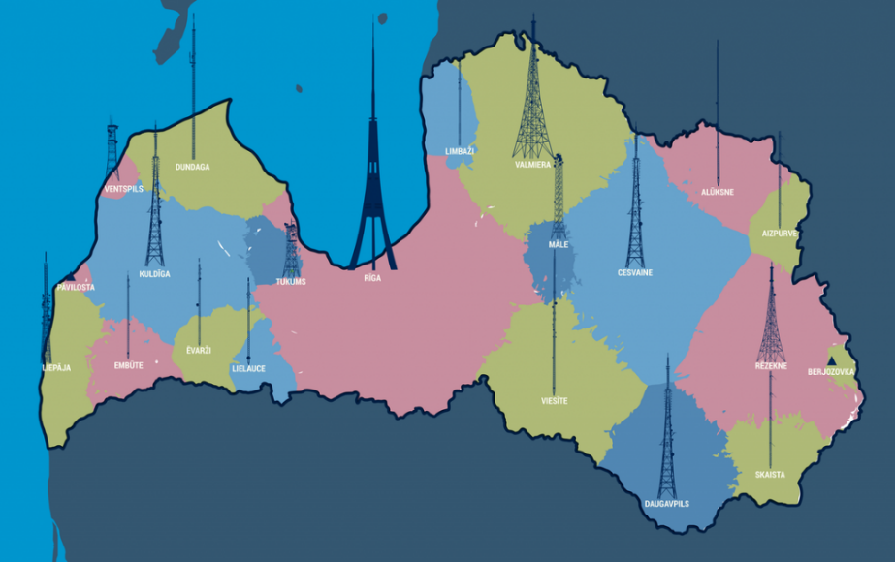

Latvijas Televīzijas kanālu un platformu portfelis aptver plašu auditoriju vecuma grupā 4+, sasniedzot tās ar lineāro TV kanālu, multimediju platformu un sociālo mediju palīdzību.

 | LTV1 | LTV7
Auditorija | 4+ | 25-55
Valoda | Latviešu | Latviešu un svešvalodas
LTV LINEĀRĀS TV KANĀLI UN AUDITORIJAS

 | visiemLTV | LSM.lv | REplay.lv | rus.LSM.lv | LSM.BERN-  ISTABA.lv | 16+
Auditorija | 20+ | 25+ | 4+ | 25–55 | 4–6 | 14–25
Valoda | LV | LV, ENG | LV, RU | RU un citas mazākumtaut. | LV | LV
LTV MULTIMEDIJU PLATFORMAS UN AUDITORIJAS

LTV kanālu attīstības stratēģija savulaik tikusi izstrādāta sadarbībā ar Nacionālo Elektronisko plašsaziņas līdzekļu padomi (turpmāk – NEPLP) un aktuālākie papildinājumi veidoti saskaņā ar Padomes vadlīnijām un uzdevumiem. Kanālu attīstības stratēģija iekļauta LTV vidēja termiņa darbības stratēģijā, katru gadu to pārskatot un papildinot.
LTV lineāro kanālu un digitālo platformu portfeli veido tā, lai pēc iespējas precīzāk sasniegtu vēlamās mērķa grupas. Tādēļ plaši pielietoti sociālo mediju kanāli, kas ļauj sasniegt gados jaunāku auditoriju un/vai tos, kuru mediju patēriņa paradumi sevī vairāk ietver satura patēriņu digitālās platformās.
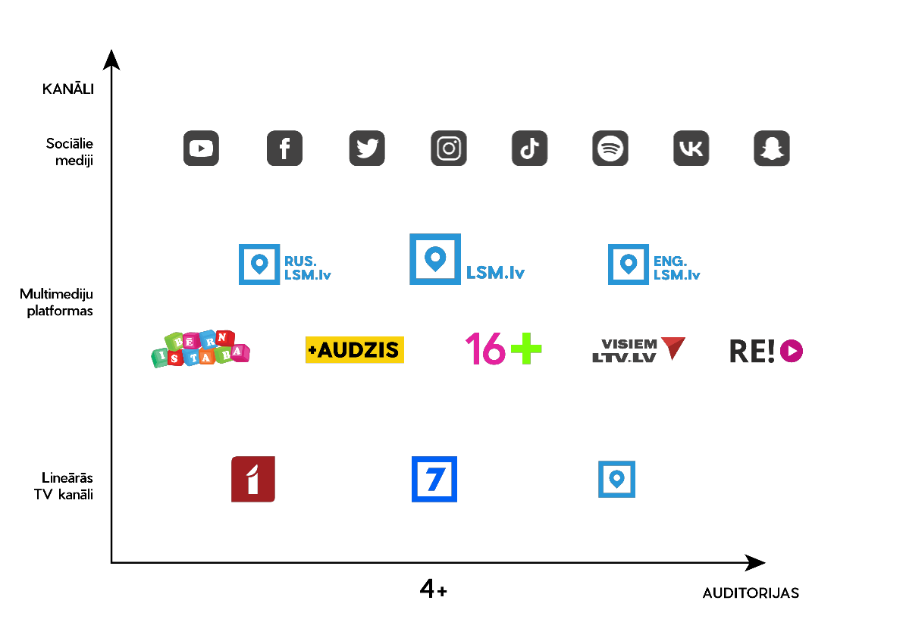
LTV AUDITORIJU KARTE UN TO SASNIEGŠANAI IZMANTOTIE KANĀLI UN PLATFORMAS

No 2021. gadā saražotā oriģinālsatura vairāk nekā pusi veido ziņu, informatīvi analītiskie un sabiedriski politiskie un pētnieciskie raidījumi. Teju ceturtdaļu – sporta pārraides, bet atlikušo daļu veido vērtīborientējošie un kultūras raidījumi, izklaide, izglītojošais saturs, saturs bērniem un jauniešiem, kā arī mūzika.
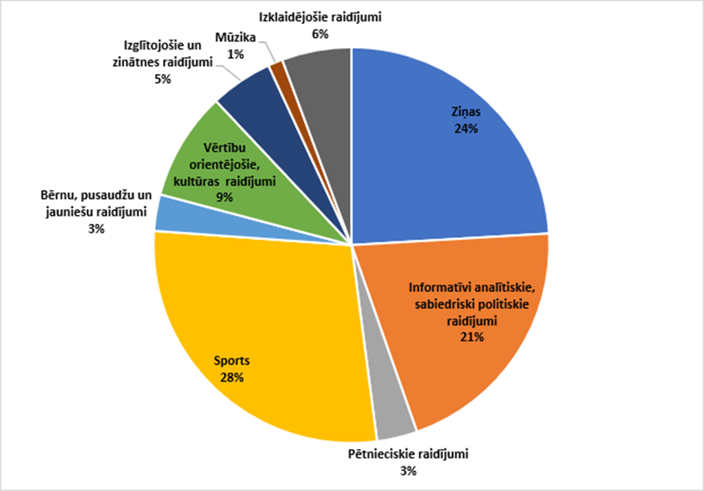
LTV ORIĢINĀLSATURA APJOMS PA SATURA VIRZIENIEM, %

2.2. LTV lineāro TV kanālu apraksts
 | LTV1 | LTV7 | VISIEMLTV.lv
Auditorija | 4 + | 25-55 | Latvijas valstspiederīgie
Vecuma fokuss | 35 – 64 | 25 – 34; 35 – 55 | 20 +
Pozicionējums | Plaša satura kanāls visai ģimenei | Dzīvesstila un sporta kanāls | Lineārā TV vietne Latvijas diasporai, kas vēlas skatīties LTV oriģinālsaturu un uzturēt mediju saikni ar Latviju bez ģeogrāfiskiem ierobežojumiem
Apraides platformas | Visas (Virszemes TV, IPTV, kabeļi, WEBTV) | Visas (Virszemes TV, IPTV, kabeļi, WEBTV) | WEB TV
Satura mērķis | Informēta, integrēta, ar nacionālajām vērtībām vienota sabiedrība. Ceļ iedzīvotāju pašapziņu un lepnumu par Latvijas valsti, labi informē, ietekmē procesus, zinošs, palīdz izglītoties un attīstīties, piedāvā viedokļu daudzveidību | Inteliģenti, veselīgi, spējīgi un aktīva dzīvesveida cilvēki | LTV1 un LTV7 oriģinālsatura pieejamība Latvijas valstspiederīgajiem pasaulē
Zīmola personība | Draudzīgs, zinošs, taisnīgs, patiess, objektīvs | Dinamisks, radošs, izaicinošs, draudzīgs, izklaidē | Nacionāls, oriģināls, pieejams
Satura pozicionējums | DZĪVOT LĪDZI LATVIJAI UN PASAULEI! | REDZĒT PLAŠĀK, DOMĀT PLAŠĀK, DZĪVOT PLAŠĀK! | *Atbilstošs LTV1 un LTV7 oriģinālsatura pozicionējumam
Galvenie satura žanri | Ziņas, analītika, diskusijas, intervijas, kultūras raidījumi, dokumentālās filmas, mākslas filmas un seriāli, kvalitatīva izklaide | Redzesloku paplašinoši raidījumi – daba, ceļojumi, ekspedīcijas u.c. Sporta pārraides un analītika, ekstrēmie sporta veidi. Izklaidējoši raidījumi dažādām interesēm un hobijiem, mūsdienu mūzika. Kvalitatīvas ārvalstu filmas un seriāli. Raidījumi un iepirktais saturs oriģinālvalodā svešvalodās ar tulkojumu latviešu valodā subtitru veidā | LTV1 un LTV7 oriģinālsaturs un arhīva materiāli. Ziņu un informatīvi analītiskie raidījumi tiešraidē. Īpašās pārraides tiešraidē
Oriģinālsaturs vidēji vienā dienā | ~ 4 h | ~ 2 h | 24/7. 100 % LTV1 un LTV7 oriģinālsaturs, arhīvs (ar atbilstošām autortiesībām)
Raidlaiks kalendārā gada ietvaros (365 dienas) | 8760 h | 8760 h | 8760 h

2.3. LTV multimediju platformu apraksts
 | LSM.lv | REplay.lv | RUS.LSM.lv
Auditorija | 25 + | 4 + | 25-65
Pozicionējums | Uzticamas ziņas | LTV un LR raidījumu arhīvs, tiešraides | Krievu un citas mazākumtautību valodas
Valodas | Latviešu, krievu, angļu | Latviešu un krievu | Sabiedrisko mediju (LTV, LR, LSM) vienotais ziņu un aktuālās informācijas saturs mazākumtautībām, saturs krievu valodā
Apraides platformas | WEB, sociālie mediji, tiešās saziņas vietnes (mobile) | WEB, sociālie mediji | WEB TV, sociālie mediji
Satura mērķis | Kļūt par ietekmīgāko interneta mediju un satura daudzveidības līderi Latvijā | Palielināt LTV un LR sasniegtās auditorijas internetā | Informēt, veicināt kritisko domāšanu un piederības sajūtu Latvijai un Eiropas demokrātiskajām vērtībām
Zīmola personība | Jaunrade, uzticamība, izcilība | Viss ēters ir te | Godīgs, atklāts, dzīvespriecīgs, gudrs
Satura pozicionējums | Uzticams oriģinālā, LTV un LR, un informatīvi analītiskā satura avots internetā | LTV un LR satura arhīvs un pieprasītas LTV un LR tiešraides | SATIKŠANĀS VIETA  Vieta, kur mazākumtautības ierauga sevi un savu Latviju, satiek citus Latvijai piederīgos un iepazīst Eiropas un pasaules kultūru daudzveidību
Galvenie satura žanri | Ziņas, Analītika, Kultūra, Sports, Dzīve & stils | LTV1, LTV7 un Visiem LTV raidījumi, LR1, LR2, LR3, LR4, LR5, LR6 raidījumi. Ziņas, Dokumentālie, Ikdienai, Sports, Izklaide, Bērniem, Kultūra, Filmas, Seriāli, Sabiedrisko mediju saturs mazākumtautībām. | Ziņas (t.sk. sporta un laika)  Video blogi  Skaidrojošie video  Pētniecība un analītika  Reportāžas no Latvijas reģioniem  Kultūras procesu analīze  Dzīvesstila saturs  Diskusijas un intervijas no platformas multimediju studijas  Dokumentālās filmas  Multimediju raidījumi no LR multimediju studijas  Kopienas un lietotāju radīts saturs  Tiešraides no notikumu vietām
Jaunu satura vienību skaits dienā (2022) | Latviski ~60. Krieviski ~20. Angliski ~10. Kopā līdz 100 ziņas, multimediju informācijas vienības | 100 % LTV un LR raidījumu arhīvs | ~7 digitālā satura vienības dienā

 | LSM Bērnistaba.lv | Jauniešu multimediju platforma 16+
Auditorija  Vecuma fokuss | Līdz 6 gadu vecumam | Skolēni un studenti  14-19 un 20-25
Valodas | Latviešu | Latviešu
Pozicionējums | Droša vietne, kas informatīvi izklaidējošā un attīstošā veidā rada piesaisti sabiedriskajiem medijiem un to vērtībām | Platforma ar jauniešiem aktuālu saturu: auditorijai svarīgas tēmas, speciāli veidoti oriģinālseriāli, kā arī iespēja iesaistīties jauniešu veidotā tiešraides saturā
Apraides platformas | WEB, sociālie mediji | sociālie mediji (VOD, live), REplay.lv, YouTube, TikTok
Satura mērķis | Iesaistīt, izglītot un izklaidēt bērnus pirmsskolas vecumā drošā un digitāli attīstītā vidē | Dažādu tēmu, žanru un formu saturs, kā arī tiešraides saturs ar mērķauditorijas iesaisti
Zīmola personība | Jauns, ziņkārīgs, aktīvs, priecīgs | Jauns, sociāli aktīvs, oriģināls, neatkarīgs, zinošs, empātisks
Satura pozicionējums | Drošs, radošs un uzticams satura avots | Izklaidējošs, dinamisks, uzticams, apvārsni paplašinošs, aizraujošs avots, kas ļauj plašāk iepazīt pasauli, un atrast savu vietu tajā
Galvenie satura žanri | Filmas un animācijas  Pasakas  Spēles  Mediju lietošanas spēles | Aktualitātes  Personības  Dzīvesstils  Zināšanas  Izklaide  Spēles
Oriģinālstundu (vai satura vienību skaits) skaits dienā (2022) | 4 digitālā satura vienības dienā | ~ 20 satura vienības gadā dažādās platformās, vismaz 2 pasākumi tiešsaistē

2.4. Sociālo mediju kontu dalījums pēc raidījumu grupām
Raidījumu grupas | Sociālo mediju platformas
Ziņu raidījumi | Facebook, Twitter, YouTube, Instagram, Draugiem.lv, Vkontakte, TikTok
Kultūras raidījumi | Facebook, Twitter, YouTube, Instagram
Bērnu, izglītojošie un zinātnes raidījumi | Facebook, YouTube, Instagram, Snapchat, TikTok, Pinterest
Dokumentālie raidījumi | Facebook, Twitter, YouTube, Instagram
Izklaides raidījumi | Facebook, YouTube, Instagram, Pinterest, TikTok
Sporta raidījumi | Facebook, Twitter, YouTube, Instagram

2.5. Satura kvalitātes vadības sistēmas apraksts
Ar mērķi attīstīt, uzlabot un nodrošināt pastāvīgu satura kvalitāti, tās uzraudzību un sistemātisku vērtēšanu gan lineārajās, gan digitālajās platformās, LTV jau kopš 2013. gada pastāv vairāku pakāpju satura izvērtēšanas “Satura profesionālās uzraudzības sistēma”, kas regulāri tiek papildināta un mainīta atbilstoši LTV ražotā satura specifikai un apjomam. Tās pamatprincipi: visu līmeņu princips (tiek vērtēts viss kopums, visi darbinieki, visi līmeņi), līdzvērtības princips (vienādi kritēriji); atklātības princips (zināmi, definēti kritēriji); atbilstības princips, konkrētības princips, nepārtrauktības, attīstības un konstruktivitātes principi.
Sistēmas mērķis nodrošināt un pastāvīgi uzlabot LTV saturu, tiekties uz profesionālo izcilību, atrast un definēt jaunus satura veidošanas paņēmienus, kas atbilst sabiedrības interesēm un sabiedriskā medija vērtībām. Līdz ar profesionālo kompetenču uzlabošanas programmu, kas ietver mācības un seminārus, sabiedriskā labuma pētījumu, Satura profesionālās uzraudzības sistēma ļauj mērķtiecīgi attīstīt satura kvalitātes virzību atbilstoši augstajiem standartiem.
LTV satura profesionālās uzraudzības sistēma ir attiecināma uz visiem satura projektiem, neraugoties uz platformas specifiku, kā arī uz visiem darbiniekiem un sadarbības partneriem, kas iesaistīti satura veidošanā. Vērtēšanas sistēma aptver gan lineāros, gan digitālos satura projektus, gan LTV redakcijās veidoto, gan sadarbībā ar neatkarīgajiem producentiem radīto saturu.
2020./2021. gadā “LTV satura profesionālās uzraudzība sistēmas nolikums” papildināts ar vairāku kritēriju kopumu un vērtēšanas procesa specifikāciju, kas ļauj efektīvāk izvērtēt digitālo saturu. Atbilstoši Sabiedriskā pasūtījuma prioritātēm un tematiskajām vadlīnijām, papildus regulāram ciklu un vienreizējo projektu izvērtējumam satura profesionālās uzraudzības padomes ietvaros, regulāri tiek piesaistīti arī ārējie eksperti, kas analizē un recenzē LTV satura projektus. Vērtēšanas procesā iegūtās rekomendācijas un sasniegtie rezultatīvie rādītāji ir pamats katra satura projekta tālākai attīstības stratēģijas izveidei.
2021. gadā izvērtēti 40 cikla un vienreizējie projekti, piesaistīti 9 ārējie eksperti.

PĀRSKATS PAR SASNIEGTAJĀM AUDITORIJĀM

3.1. Kopējie televīzijas skatīšanās rādītāji: izmaiņas pret iepriekšējo periodu
Turpinot mainīties sabiedrības mediju patēriņam, televīzijas skatīšanās īpatsvars krīt katru gadu – kopējam patēriņam 2021. gadā samazinoties un sasniedzot vien 21 % atzīmi. Samazinājusies arī auditorijas interese izmantot atlikto skatīšanos, jo tās rādītāji krituši par 11 %. Lineārās televīzijas vietā arvien vairāk cilvēku dod priekšroku saturam sociālajos tīklos un OTT (Over The TOP) platformās, un iespaidu uz datiem atstājusi arī Krievijas propagandas kanālu slēgšana.
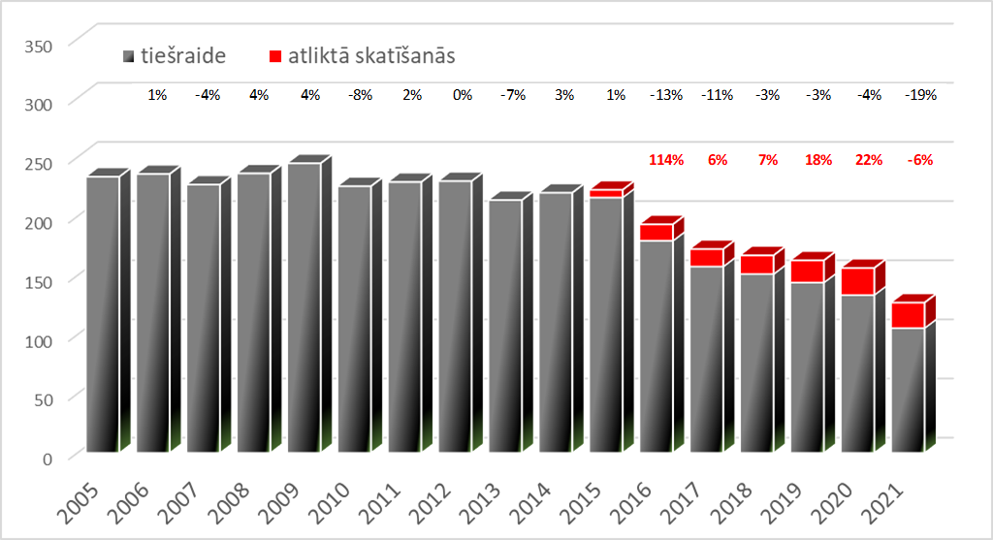
Grafiks Nr. 1. Vidējais visu TV kanālu skatītāju skaits tūkstošos, izmaiņas procentos pret iepriekšējo gadu. Rtg (‘000). Datu avots: Kantar; Instar analytics
Neskatoties uz negatīvajām tendencēm kopējā lineārās televīzijas patēriņā, LTV1 un LTV7 uzrādījuši pozitīvus rezultātus: LTV1 patēriņš kopumā ir pieaudzis par 4 %, bet atliktās skatīšanās rezultāts – par 15 %. LTV7 skatītāju skaits ir abos mērījumos uzrādījis 20 % pieaugumu.

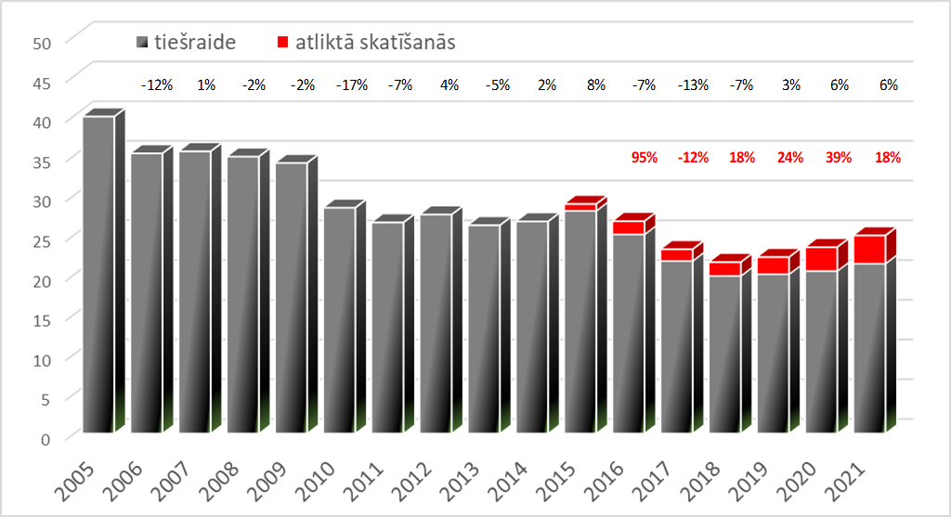
Grafiks Nr. 2. Vidējais LTV1 skatītāju skaits, izmaiņas procentos pret iepriekšējo gadu. Rtg (‘000). Datu avots: Kantar; Instar analytics
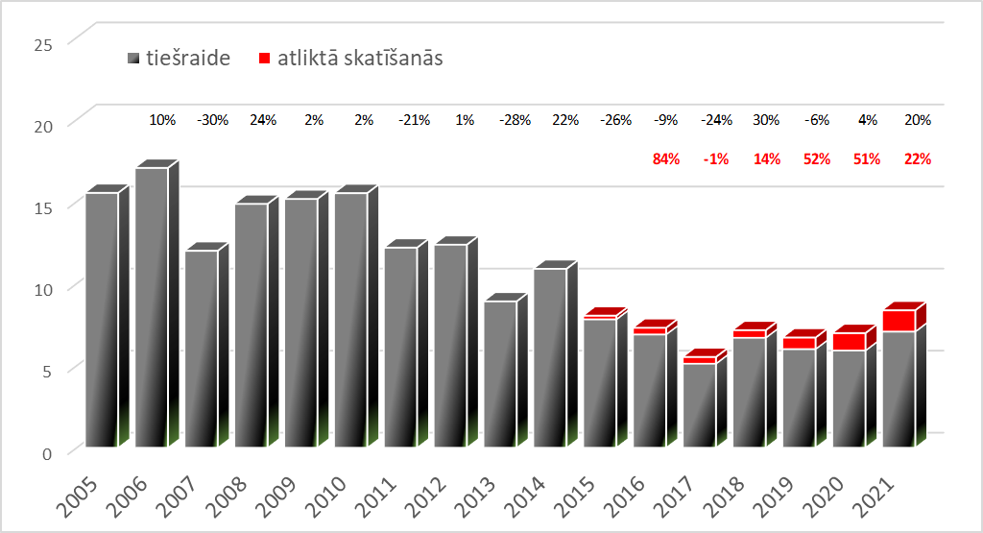
Grafiks Nr. 3. Vidējais LTV7 skatītāju skaits, izmaiņas procentos pret iepriekšējo gadu. Rtg (‘000). Datu avots: Kantar; Instar analytics

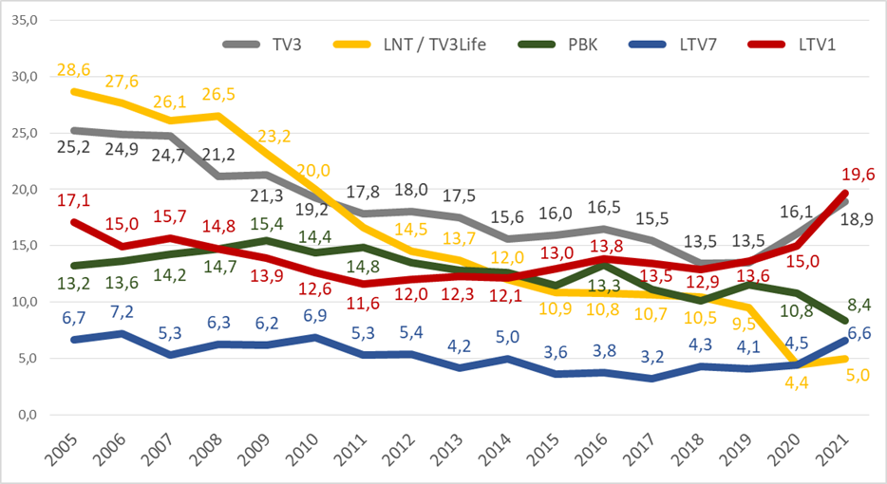
Grafiks Nr. 4. Piecu lielāko TV kanālu skatīšanās laika daļas procentos. Share commercial (%). Datu avots: Kantar; Instar analytics

3.2. Lineārā oriģinālsatura skatīšanās laika daļas pa žanriem
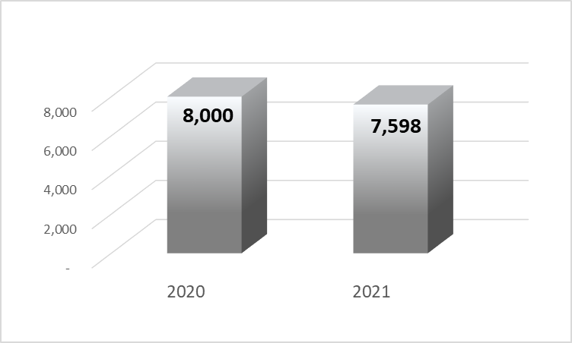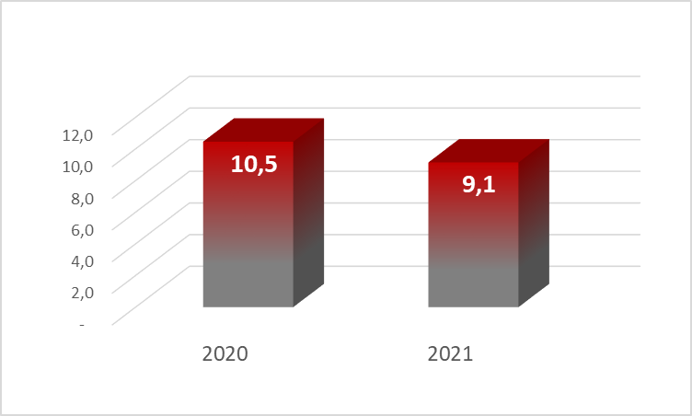
Grafiks Nr. 5. Bērnu un pusaudžu lineārā oriģinālsatura skatīšanās laika daļas procentos. RTG (000) auditorija tūkstošos un Share commercial (%). Datu avots: Kantar; Instar analytics

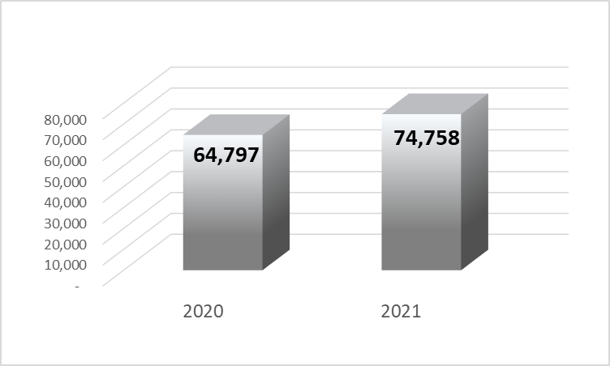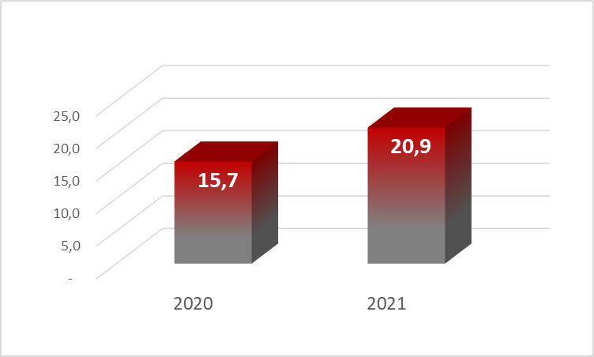
Grafiks Nr. 6. Informatīvi analītisko (sabiedriski politisko) programmu lineārā oriģinālsatura skatīšanās laika daļas procentos. RTG (000) auditorija tūkstošos un Share commercial (%). Datu avots: Kantar; Instar analytics

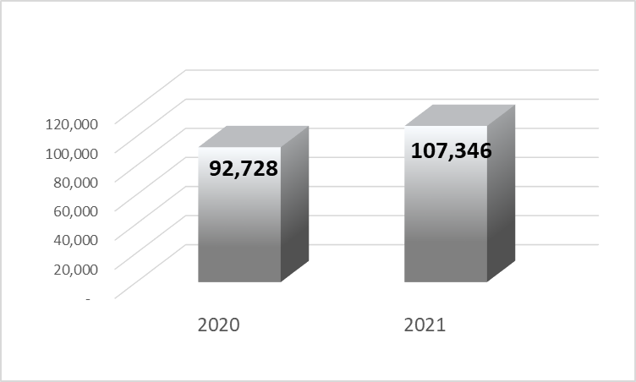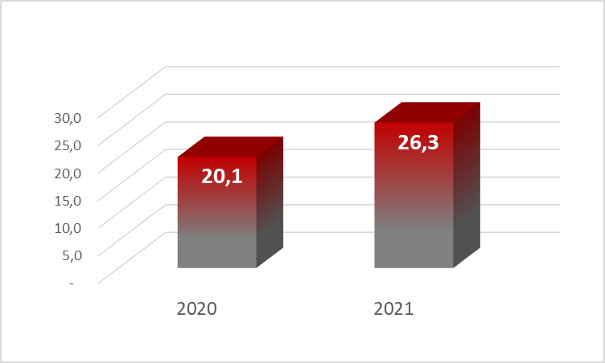
Grafiks Nr. 7. Pētniecisko raidījumu oriģinālsatura skatīšanās laika daļas procentos. RTG (000) auditorija tūkstošos un Share commercial (%). Datu avots: Kantar; Instar analytics

3.3. Demogrāfiskie dati: LTV un LSM.lv auditoriju sadalījums pēc vecuma
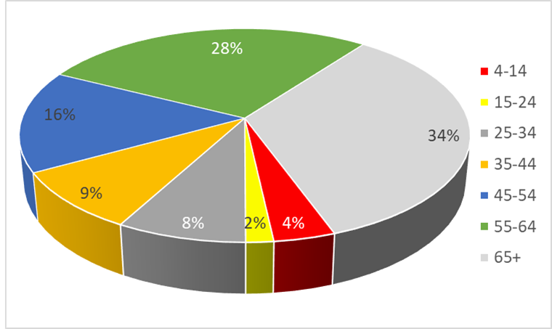
Grafiks Nr. 8. TV auditorijas sadalījums vecuma grupās. TgSat %; 2021. gada janvāris – decembris. Datu avots: Kantar; Instar analytics

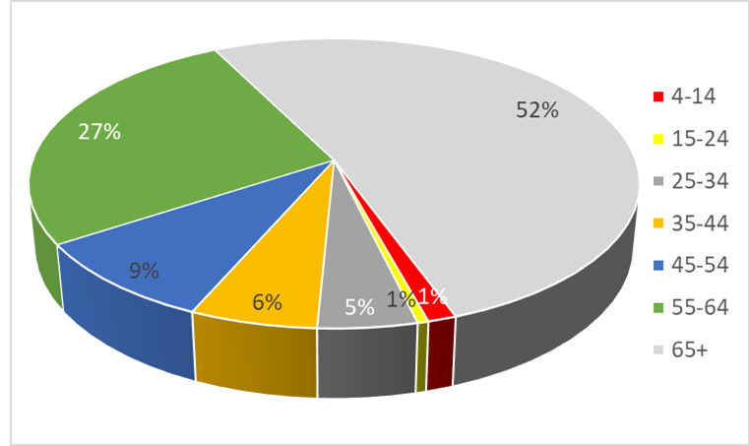
Grafiks Nr. 9. LTV1 auditorijas sadalījums vecuma grupās. TgSat %; 2021. gada janvāris – decembris. Datu avots: Kantar; Instar analytics

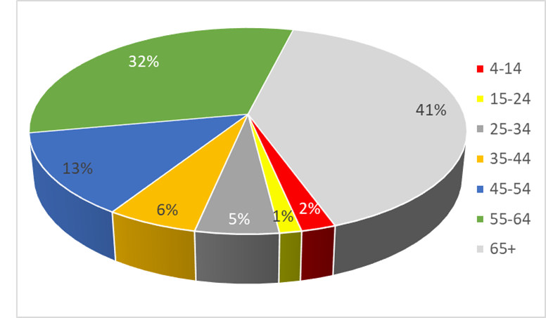
Grafiks Nr. 10. LTV7 auditorijas sadalījums vecuma grupās. TgSat %; 2021. gada janvāris – decembris. Datu avots: Kantar; Instar analytic

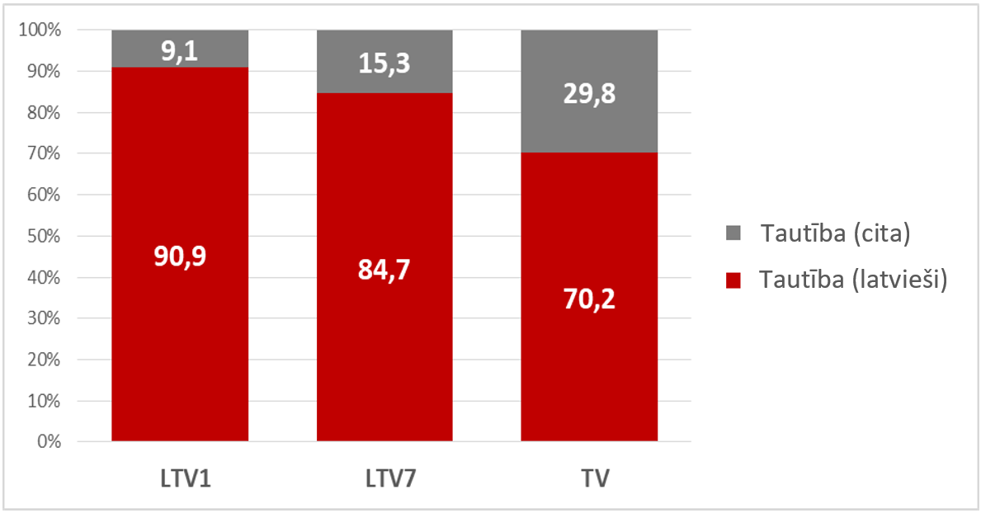
Grafiks Nr. 11. TV auditorijas sadalījums: tautība. TgSat %; 2021. gada janvāris – decembris. Datu avots: Kantar; Instar analytic

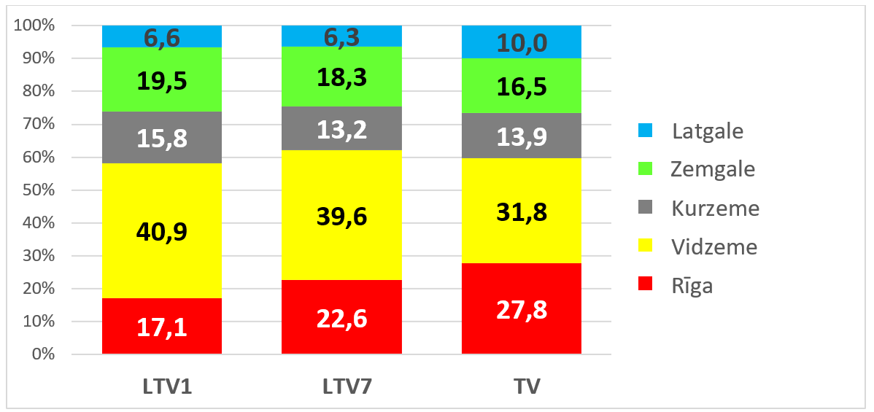
Grafiks Nr. 12. TV auditorijas sadalījums: reģioni. TgSat %; 2021. gada janvāris – decembris. Datu avots: Kantar; Instar analytic
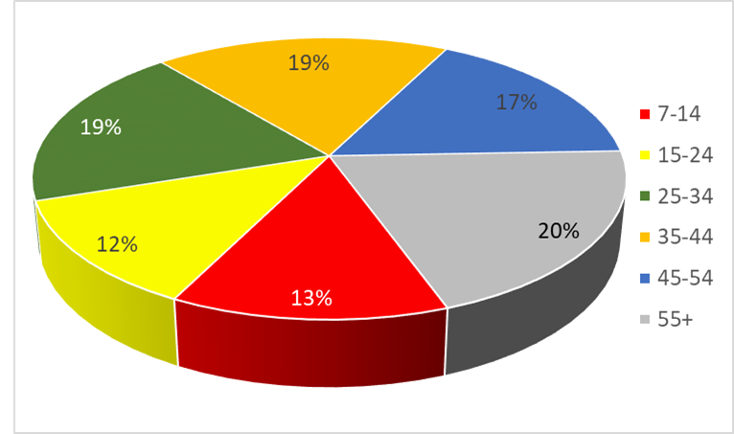
Grafiks Nr. 13. Interneta auditorijas sadalījums vecuma grupās. 2021. gada janvāris – decembris. Datu avots: Gemius Latvia; gemiusAudience

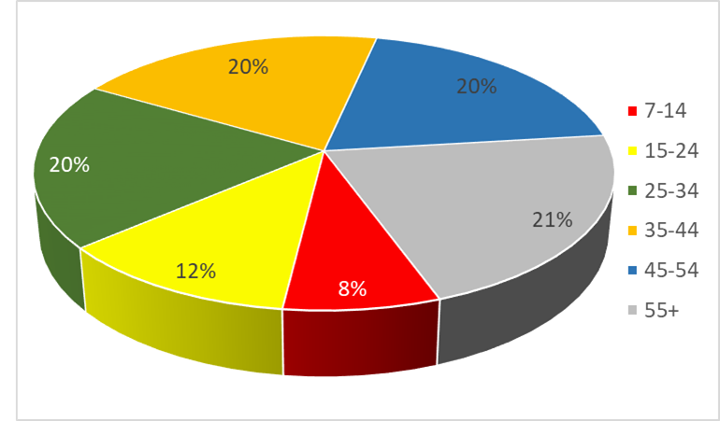
Grafiks Nr. 14. LSM.lv auditorijas sadalījums vecuma grupās. 2021. gada janvāris - decembris * datu avots: Gemius Latvia; gemiusAudience

3.4. Sabiedrisko mediju portāla LSM.lv auditorijas rādītāji un lasītākie raksti
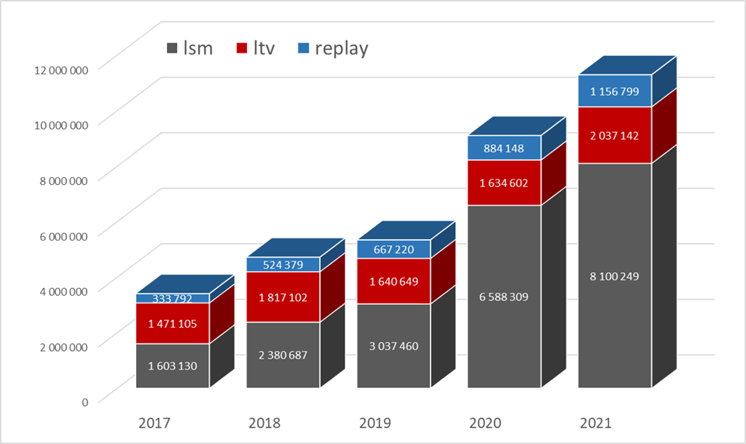
Grafiks Nr. 15. LSM.lv auditorija vidēji mēnesī. Unique pageviews. 2021. gada janvāris - decembris * datu avots: Google Analytics
LSM.lv latviešu valodā versijā 2021. gadā dominēja interese par aktuālajiem Covid-19 ierobežojumiem, cilvēki meklēja saprotamu un uzticamu informāciju par situāciju valstī, par prasībām un epidemioloģiskiem noteikumiem. Taču kopumā lasītāko ziņu tops parāda, ka auditorijai ir interese un nepieciešamība arī pēc citas praktiskās informācijas, arī pēc izklaides satura un pēc stāstiem par latviešu diasporas pārstāvjiem ārzemēs. No 15 lasītākajiem rakstiem 10 saistīti ar Covid-19 tematiku.
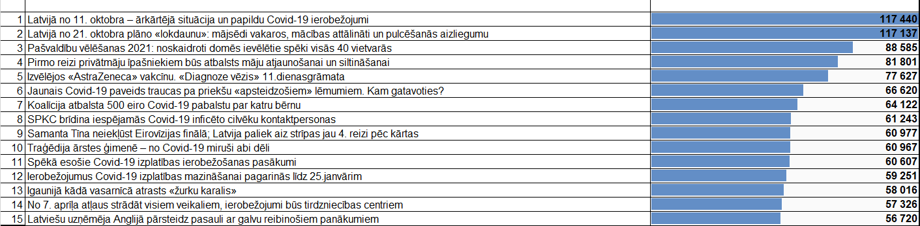
Grafiks Nr. 16. LSM.lv latviešu valodas versijas lasītākie raksti 2021. gadā. 2021. gada janvāris - decembris * datu avots: Google Analytics

RUS.LSM.lv lietotājus vairāk interesēja praktiskas lietas, saistītas ar veikalu darbību, līdzīgi kā latviešu valodas versijas lietotājus – arī Covid-19 ierobežojumi un valsts atbalsts.

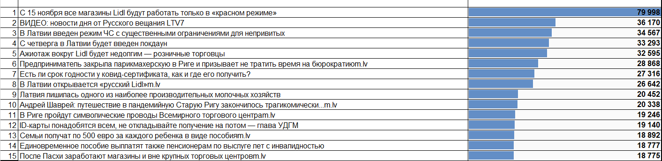
Grafiks Nr. 17. RUS.LSM.lv lasītākie raksti 2021. gadā. 2021. gada janvāris – decembris * datu avots: Google Analytics

Arī angliski aizvadītajā gadā visvairāk lasīja par Covid-19 ierobežojumiem. Latvijā dzīvojošiem ārzemniekiem, vai cilvēkiem, kuri plānoja doties uz Latviju, arī bija nepieciešama uzticama informācija, kuru var viegli atrast un uztvert.
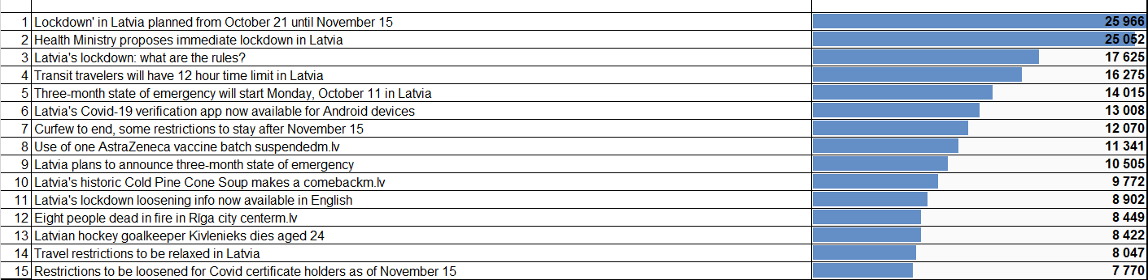
Grafiks Nr. 18. LSM.lv angļu valodas versijas lasītākie raksti 2021. gadā. 2021. gada janvāris – decembris * datu avots: Google Analytics

3.5. Sociālajos medijos sasniegtā auditorija
2021. gadā būtisku sekotāju skaita pieaugumu piedzīvoja LTV Ziņu dienesta un jaunās mazākumtautību multimediju platformas RUS.LSM.lv konti (tie netika veidoti no jauna, bet pārņemti no iepriekš eksistējušā LTV7 paspārnē esošā zīmola “Russkoje veščaņije”). LSM portāla sekotāju skaits, tāpat kā LTV zīmola (LTV un REplay.lv), sporta un kultūras satura kontu sekotāju skaits stabili pieaudzis. Lēnāka izaugsme vērojama nišas satura zīmolu skatītāju skaita pieaugumā.
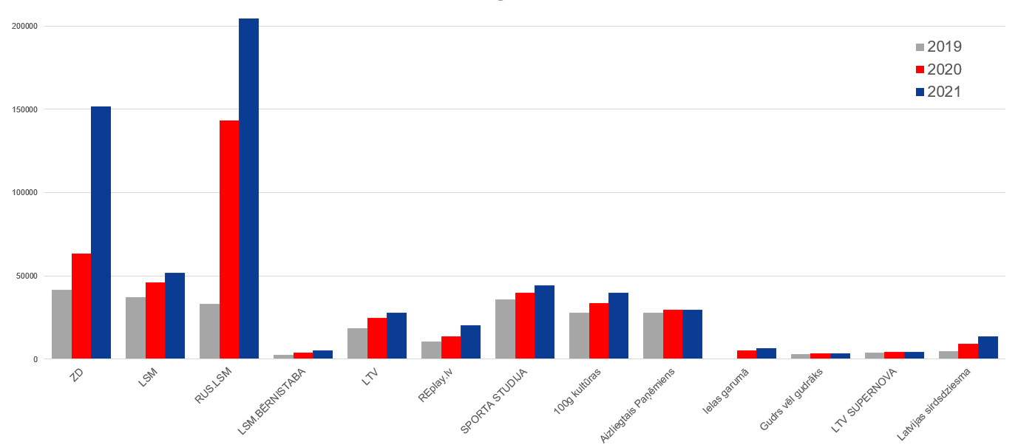
Grafiks Nr. 19. Sekotāju skaita izmaiņas sociālajā medijā Facebook LTV un LSM sociālo mediju kanālu portfeļa lapās. Sekotāju skaits. datu avots: Facebook

 | Pārstāvniecība sociālajos medijos (dati par 2022. gada 1. janvāri)
Zīmols | Facebook | Instagram | Twitter | YouTube | TikTok
LTV Ziņu dienests | 151 805 | 34 341 | 21 600 | 41 100 (sekotāji)  10 088 459 (skatījumi) | 9606
LSM.lv | 51 657 | 15 300 | 23 400 | x | 1665
RUS.LSM.lv | 204 395 | 6550 | 290 | 25 500 (sekotāji)  2 711 179 (skatījumi) | x
LSM Bērnistaba | 5364 | x | x | x | x
16plus | x | 2633 | x | 14 200 (sekotāji)  619 127 (skatījumi) | 8056
LTV | 27 694 | 14 800 | 15 700 | 12 300 (sekotāji)  2 069 036 (skatījumi) | 3152
Replay.lv | 20 159 | x | 2888 | x | x
Sporta studija | 44 193 | 22 500 | 8336 | 19 500 (sekotāji)  3 124 788 (skatījumi) | x
100 g Kultūras | 39 959 | 10 400 | 14 700 | x | x
Aizliegtais paņēmiens | 29 609 | x | x | x | x
Ielas garumā | 6645 | 606 | x | x | x
Gudrs, vēl gudrāks | 3651 | 4522 | x | x | x
LTV Supernova | 4301 | 3425 | 1195 | 5560 (sekotāji)  216 665 (skatījumi) | 481
Latvijas sirdsdziesma | 13 733 | x | x | x | x

Unikālās sasniegtās auditorijas ziņā pilnīgi stabils līderis ir LTV Ziņu dienesta Facebook konts, kura reach rādītājs 2021. gadā vidēji mēnesī sasniedzis 31 miljonu.

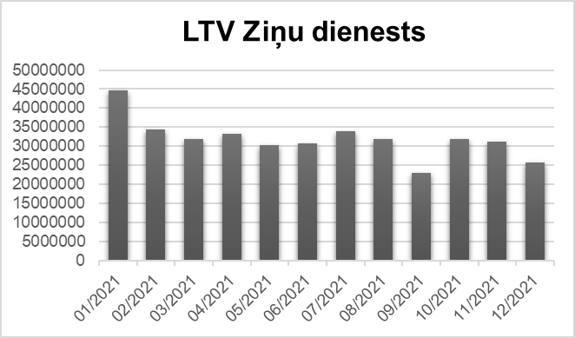
Grafiks Nr. 20. Unikālā sasniegtā auditorija LTV Ziņu dienesta Facebook kontā. Reach, unique. datu avots: Facebook

Portāla LSM.lv Facebook lapa 2021. gadā uzrādījusi stabilu sniegumu, auditorijas sasniedzamībai un satura pieejamībai nekādā veidā neesot atkarīgai no sezonalitātes.

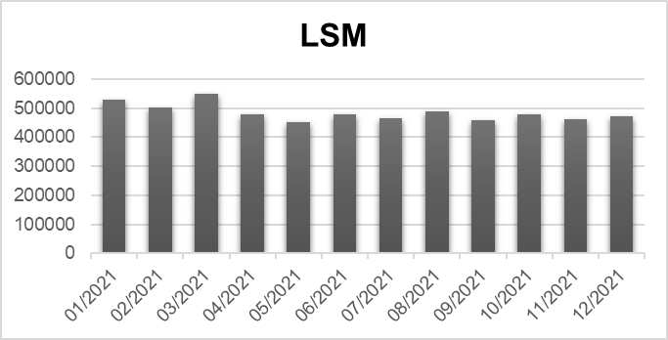
Grafiks Nr. 21. Unikālā sasniegtā auditorija LSM.lv Facebook kontā. Reach, unique. datu avots: Facebook

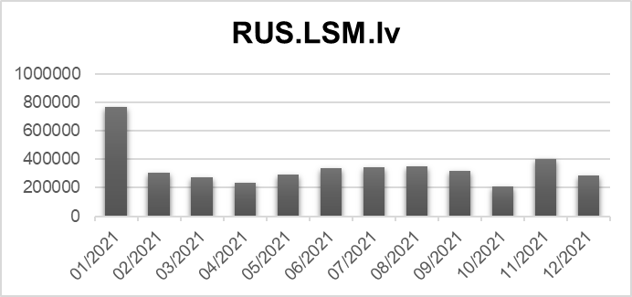
Grafiks Nr. 22. Unikālā sasniegtā auditorija RUS.LSM.lv Facebook kontā. Reach, unique. datu avots: Facebook

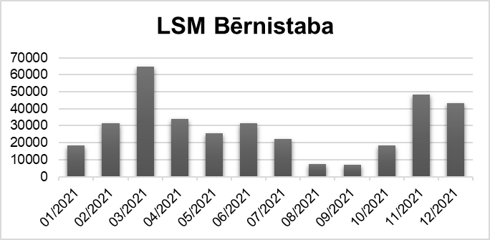
Grafiks Nr. 23. Unikālā sasniegtā auditorija LSM Bērnistabas Facebook kontā. Reach, unique. datu avots: Facebook

REplay.lv un LTV oficiālā zīmola kontu sezonalitāte primāri atkarīga no LTV un LSM satura plānojuma, kontos veicinot zīmolu un satura atpazīstamību, auditorijas iesaisti un interesi par piedāvātajiem satura projektiem.

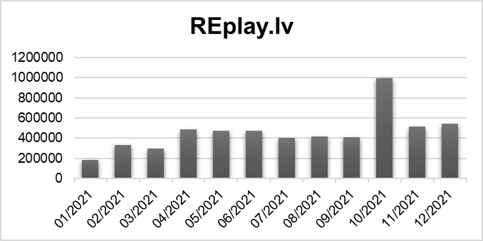
Grafiks Nr. 24. Unikālā sasniegtā auditorija REplay.lv Facebook kontā. Reach, unique. datu avots: Facebook

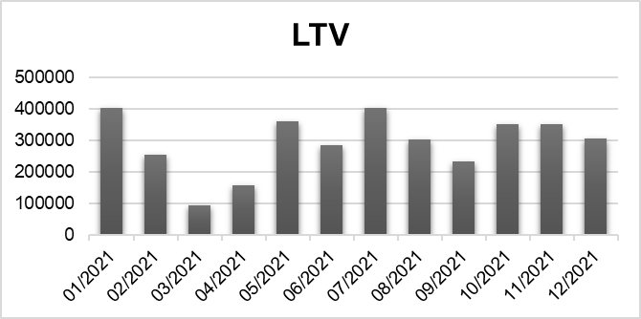
Grafiks Nr. 25. Unikālā sasniegtā auditorija LTV Facebook kontā. Reach, unique. datu avots: Facebook

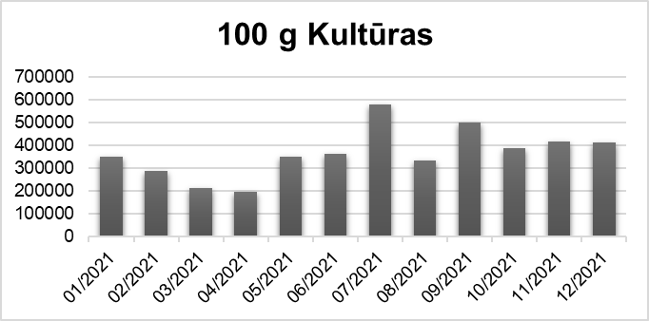
Grafiks Nr. 26. Unikālā sasniegtā auditorija 100 g Kultūras Facebook kontā. Reach, unique. datu avots: Facebook

Sporta studijas konta sniegumā vērojama izteikta reakcija uz aktualitātēm – maijā sasniegtās auditorijas pieaugums saistīts ar Pasaules čempionātu hokejā, bet vērienīgais kāpums jūlijā un augustā – ar vasaras olimpisko spēļu norisi Tokijā no 2021. gada 23. jūlija līdz 8. augustam. Neskatoties uz to, ka spēles sākās vien jūlija beigās, plašais iesildošais saturs un plašā ziņošana arī par sacīkstēm, kas nav tikušas translētas ne LTV7, ne interneta tiešraidēs, jūlijā ļāva sasniegt teju miljonu Facebook lietotāju.

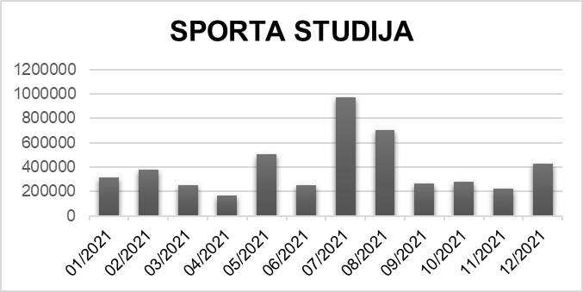
Grafiks Nr. 27. Unikālā sasniegtā auditorija Sporta studijas Facebook kontā. Reach, unique. datu avots: Facebook

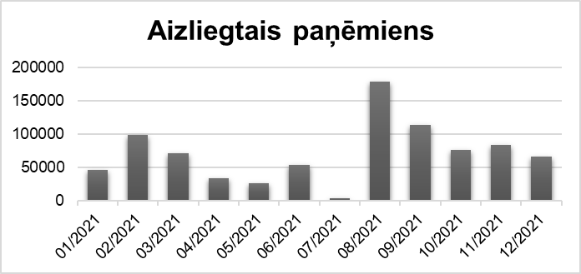
Grafiks Nr. 28. Unikālā sasniegtā auditorija Aizliegtā paņēmiena Facebook kontā. Reach, unique. datu avots: Facebook

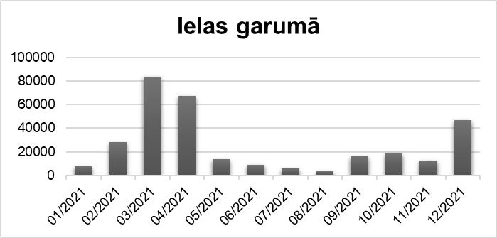
Grafiks Nr. 29. Unikālā sasniegtā auditorija Ielas garumā Facebook kontā. Reach, unique. datu avots: Facebook

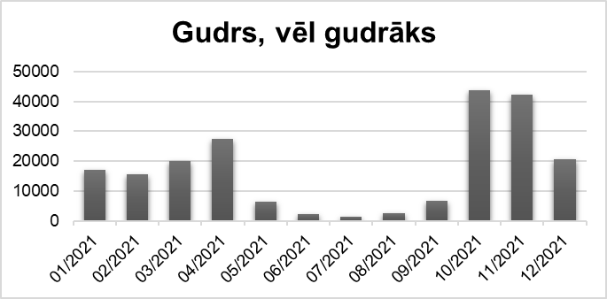
Grafiks Nr. 30. Unikālā sasniegtā auditorija raidījuma Gudrs, vēl gudrāks Facebook kontā. Reach, unique. datu avots: Facebook
Raidījuma Supernova vajadzībām primāri izveidotais konts ir ieguvis vērienīgu skatītāju un sekotāju skaitu arī ārvalstu fanu vidū. Ņemot vērā to, ka dziesmu konkurss Supernova 2021. gadā netika aizvadīts, un Latvijas pārstāves Samantas Tīnas gatavošanās lielajai Eirovīzijai tika fiksēta izklaidējoši dokumentālajā ciklā “Kā uzvarēt Eirovīzijā? Samantas Tīnas ceļš uz Roterdamu”, kas LTV ēterā tika pārraidīts līdz marta vidum, un lēnām kāpināja arī sasniegtās auditorijas skaitu Supernovas kontā, arī pārējā komunikācija par un ap lielo Eirovīziju no LTV puses tika primāri virzīta caur LTV Supernovas kontu. Tas rezultējās teju 50 000 lietotāju sasniegšanā maijā, kad Nīderlandē notika lielais konkurss.
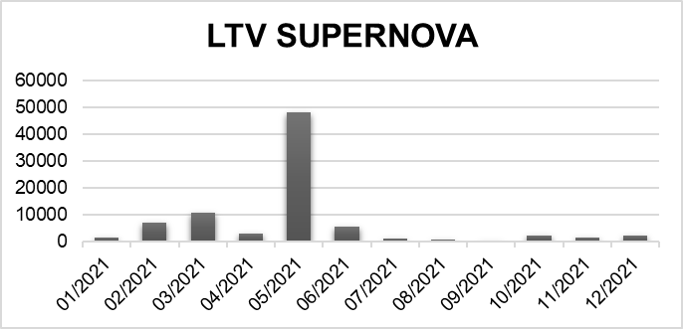
Grafiks Nr. 31. Unikālā sasniegtā auditorija LTV Supernovas Facebook kontā. Reach, unique. datu avots: Facebook
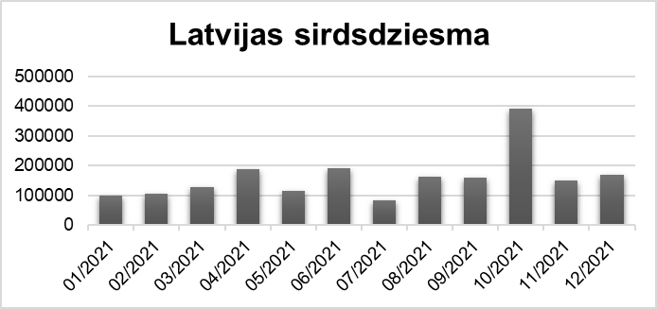
Grafiks Nr. 32. Unikālā sasniegtā auditorija raidījuma Latvijas sirdsdziesma Facebook kontā. Reach, unique. datu avots: Facebook

3.5.1. 16plus platformas auditorijas rādītāji
Atsevišķi jāizdala jauniešiem paredzētās platformas 16plus rādītāji, jo tās kontu portfelis ir samērā unikāls – YouTube, TikTok un Instagram tiek izmantoti kā primārie satura izplatīšanas un komunikācijas kanāli, bet Facebook tiek izmantots tikai kā paskaidrojoša zīmola lapa auditorijai, kas nav 16plus mērķauditorija. 2021. gadā platforma strādājusi tikai sociālajos medijos, uzrunājot tur esošo auditoriju.
Kā pamata platformas izmantoti YouTube un TikTok kanāli, kuros parādās oriģinālas satura vienības un jaunieši uzrunāti atbilstoši sociālā medija vizualitātei, saturiskajām īpašībām un auditorijas gaidām. Tajā pašā laikā Instagram platformā nodrošināts papildu saturs, piesaistot auditoriju jau minētajiem sociālajiem medijiem un arī veicinot zīmola 16plus atpazīstamību.
16plus videoklipi Youtube skatīti 619 127 reizes. Auditorija pavadījusi kontā 89,9 stundas un par 1500 pieaudzis sekotāju skaits, kopā sasniedzot 14 200 sekotājus.
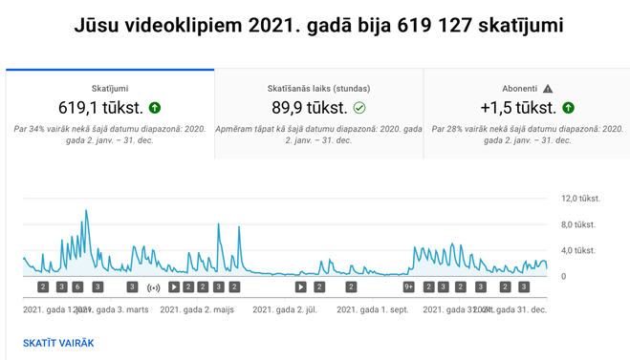
Visvairāk 2021. gadā skatītas sekojošas satura vienības: “Paliec negatīvs 1. sērija” (27 268 skatījumu) “Virtuve bez kāposta 1. epizode ar PRUSAX” (24 950 skatījumu), “Mana pirmā reize” (17 708 skatījumu). Līdzās arī skatītas tiešraides “Šī ir Eirovīzija”. Populārākais skatīšanās saraksts ir seriālam “Paliec Negatīvs”. Satura vienības YouTube kanālā parādījušās secīgi visa gada garumā, nodrošinot saturu, kas ir izklaidējošs, atspoguļo jauniešu dzīvesveidu, viņiem zināmas personībās un aizraušanās, kā arī veicina izpratni par tādiem būtiskiem jautājumiem kā seksuālā piederība, emocionālais atbalsts, cilvēktiesības, notikumi Latvijā un pasaulē, pārtikas izvēle, vēsture, reproduktīvā veselība, dzīvesvietas izvēle, paaudžu atšķirības un citas.
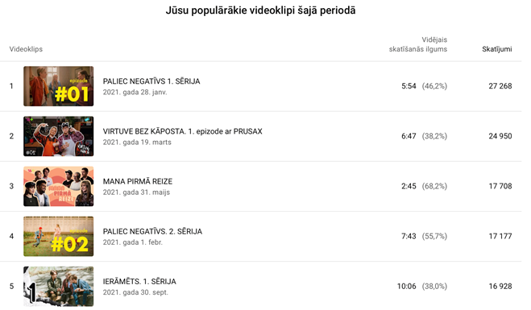
Youtube arī nodrošinājis aktīvu auditorijas iesaisti, kas vērojama komentāru sadaļā pie publicētajiem materiāliem un īpaši tiešraidēm.
TikTok platformā izvietots saturs, kas gan speciāli veidots platformai, gan arī tāds, kas ir veidots, balstoties YouTube izvietotajos projektos. 2021. gadā TikTok kontam sekotāju skaits pieaudzis līdz 8056 lietotājiem. Populārākie video saistīti gan ar košiem fragmentiem no 16plus seriāliem, gan ar atpazīstamām personībām un spilgtiem citātiem. Būtisku skaitu skatījumu ieguvuši arī skaidrojoši video par cilvēktiesībām, emocionālu atbalstu un citiem jautājumiem. Satura vienības gada garumā parādījušās regulāri, veicinot auditorijas pieradumu un piesaisti. Video par mājsēdi noskatījušies 134 200 lietotāju, Roja Rodžera komentāru par Eirovīziju 123 500 lietotāju, bet Betas Beidz komentāru 103 500 lietotāju.
Instagram izmantots kā atbalsta sociālais tīkls, kurā parādās saturs lielākoties no Youtube platformas. Tas ir vizuāli spilgts saturs, kas ietver sevī arī aptaujas, komentārus un jautājumu iesniegšanu Instagram stāstos. Satura vienības gada garumā Instagram parādījušās regulāri, veicinot izpratni par 16plus zīmolu, aktuālām tēmām un notikumiem.
Kopējais sekotāju skaits 2021. gadā ir 2633. Lielākais sasniegto lietotāju skaits (reach) bijis 2021. gada septembrī – 25000. 2021. gada septembrī 603 konti iesaistījušies saziņā ar kontu (engagement).

SABIEDRISKAIS LABUMS: MĒRĶU SASNIEGŠANAS INDIKATORI UN REZULTĀTI
2021. gada novembrī tika veikta sabiedriskā labuma izvērtējuma aptauja. Tās mērķis bija izveidot un uzturēt vienotu sabiedrisko mediju instrumentu, kas ļauj LTV un LR regulāri izvērtēt sabiedrisko pasūtījumu, un, balstoties uz iegūtajiem datiem un rezultātiem, stratēģiski plānot satura attīstību. Pētījums iesaista sabiedrību sabiedriskā pasūtījuma veidošanā un nodrošina sabiedrisko mediju atskaitīšanos par paveikto.
Aptauja īstenota saskaņā ar Latvijas sabiedrisko mediju sabiedriskā labuma izvērtēšanas metodoloģiju, kas apstiprināta ar NEPLP 2021. gada 20. maija lēmumu Nr.226/1-2. Pētījumu īstenojis neatkarīgs eksperts: Latvijas Universitātes Filozofijas un socioloģijas institūta vadošais pētnieks Andris Saulītis (Dr. sc. soc.). Dati ievākti laikā no 2021. gada 5. līdz 25. novembrim tiešsaistē (CAWI metode) ar Norstat Latvija AS slēgto interneta paneli, kopumā aptaujājot 3565 respondentus. Aptaujas dizainā izmantota randomizēti kontrolēta eksperimenta pieeja, pēc nejaušības katram respondentam uzdodot jautājumu tikai un vienīgi par vienu no trim sabiedriskajiem medijiem (LTV, LR vai LSM).
Visiem jautājumiem, ar atsevišķiem izņēmumiem, atbilžu variantos izmantota piecu punktu Likerta skala, kur vidējā vērtība ir neitrāla (piemēram, “Ne piekrītu, ne nepiekrītu”). Saskaņā ar metodoloģiju, par sasniegtu rādītāju uzskata summāro īpatsvaru jautājuma atbilžu variantiem “Pilnībā piekrītu/Ļoti apmierināts/Pilnībā uzticos/u.tml.” un “Drīzāk piekrītu/Drīzāk apmierināts/Drīzāk uzticos/u.tml.”. Pārējie atbilžu varianti, tai skaitā “Ne piekrītu, ne nepiekrītu“, kā arī “Grūti pateikt/NA”, tiek uzskatīti par nesasniegtu rādītāju jeb ir līdzvērtīgi atbilžu variantiem “Pilnībā piekrītu/Ļoti apmierināts/Pilnībā uzticos/u.tml.” un “Drīzāk piekrītu/Drīzāk apmierināts/Drīzāk uzticos/u.tml.”.
Iedzīvotāju aptauja pēc jaunapstiprinātās metodoloģijas tika īstenota pirmo reizi. Salīdzināt datus ar sabiedrisko mediju vai NEPLP iepriekš veiktajām aptaujām nav iespējams, jo atšķiras gan respondentu bāzes (piemēram, jautājumi par LSM uzdoti tikai tiem, kuri internetu lieto ne retāk kā reizi nedēļā), gan atbilžu skalas (piemēram, izmantota četru, nevis piecu punktu Likerta skala vai nav iekļauts atbilžu variants “Grūti pateikt/NA”).

4.1. Sabiedriskā labuma izvērtējuma aptaujas rezultāti: sabiedrība
Gads | KOPĀ | LTV | LR | LSM
2021 | 53 % | 51 % | 57 % | 51 %
Izlase: Satura lietotāji kanālos/sociālajos tīklos

- [Satura veidotājs] ataino dažādus viedokļus, arī tos, kuri atšķiras no mana.
Gads | KOPĀ | LTV | LR | LSM
2021 (Q9r1) | 58 % | 56 % | 62 % | 57 %

- [Satura veidotājs] ziņu un aktuālās informācijas raidījumos ataino dažādus viedokļus, arī tos, kuri atšķiras no mana.
Gads | KOPĀ | LTV | LR | LSM
2021 (Q9r2) | 58 % | 55 % | 63 % | 58 %

- Satura veidotājs] saturā iekļauj viedokļus, kas ataino arī manus uzskatus.
Gads |  | KOPĀ | LTV | LR | LSM
2021 (Q9r3) | Kopā | 60 % | 56 % | 65 % | 60 %
2021 (Q9r3) | Mazākumtautības | 50 % | 39 % | 54 % | 64 %
2021 (Q9r3) | Cilvēki ar invaliditāti | 63 % | 59 % | 61 % | 71 %
2021 (Q9r3) | Lauku iedzīvotāji | 63 % | 60 % | 71 % | 57 %
2021 (Q9r3) | Seksuālās minoritātes | 63 % | 57 % | 61 % | 68 %

- [Satura veidotājs] man palīdz saprast citus cilvēkus, viņu skatījumu uz dzīvi.
Gads | KOPĀ | LTV | LR | LSM
2021 (Q9r4) | 50 % | 49 % | 52 % | 49 %

- [Satura veidotājs] ataino diskusijas par man nozīmīgām tēmām.
Gads | KOPĀ | LTV | LR | LSM
2021 (Q9r5) | 54 % | 52 % | 55 % | 55 %

- [Satura veidotājs] stiprina manu piederības sajūtu Latvijai
Gads | KOPĀ | LTV | LR | LSM
2021 (Q9r6) | 47 % | 48 % | 53 % | 41 %

- [Satura veidotājs] ziņu un aktuālās informācijas raidījumos stiprina manu piederības sajūtu Latvijai.
Gads | KOPĀ | LTV | LR | LSM
2021 (Q9r7) | 44 % | 44 % | 51 % | 38 %

4.2. Sabiedriskā labuma izvērtējuma aptaujas rezultāti: demokrātija
Gads | KOPĀ | LTV | LR | LSM
2021 | 43 % | 40 % | 46 % | 45 %
Izlase: Satura lietotāji kanālos/sociālajos tīklos

- [Satura veidotājs] atspoguļo jaunumus objektīvi un neitrāli, nepaužot personisko attieksmi.
Gads | KOPĀ | LTV | LR | LSM
2021 (Q9r8) | 41 % | 36 % | 46 % | 44 %

- [Satura veidotājs] man palīdz saprast kopsakarības starp dažādiem notikumiem.
Gads | KOPĀ | LTV | LR | LSM
2021 (Q9r9) | 47 % | 43 % | 50 % | 50 %

- [Satura veidotājs] man palīdz saprast iemeslus valstī pieņemtiem lēmumiem.
Gads | KOPĀ | LTV | LR | LSM
2021 (Q9r10) | 44 % | 42 % | 43 % | 47 %

- [Satura veidotājs] man palīdz atpazīt viltus ziņas un dezinformāciju.
Gads | KOPĀ | LTV | LR | LSM
2021 (Q9r11) | 38 % | 36 % | 41 % | 39 %

- [Satura veidotājs] motivē kritiski domāt un spriest par man apkārt notiekošo.
Gads | KOPĀ | LTV | LR | LSM
2021 (Q9r12) | 46 % | 45 % | 49 % | 45 %

4.3. Sabiedriskā labuma izvērtējuma aptaujas rezultāti: kultūra
Gads | KOPĀ | LTV | LR | LSM
2021 | 52 % | 52 % | 57 % | 49 %
Izlase: Satura lietotāji kanālos/sociālajos tīklos; neiekļauj 15. jautājumu

- [Satura veidotājs] uzlabo manas zināšanas par nacionālo kultūru un vietējām tradīcijām.
Gads | KOPĀ | LTV | LR | LSM
2021 (Q11r1) | 59 % | 58 % | 65 % | 53 %

- [Satura veidotājs] ataino visus man svarīgos kultūras notikumus.
Gads | KOPĀ | LTV | LR | LSM
2021 (Q11r2) | 46 % | 45 % | 49 % | 44 %

- Lūdzu, atzīmējiet, kuras no šīm aktivitātēm jums nāk prātā dzirdot vārdu kultūra: skatuves māksla (teātris, balets), klasiskās mūzikas koncerti, populārās mūzikas koncerti, kino, gleznošana, amatieru pasākumi (kori, deju kolektīvi, folkloras kopas, orķestri, amatierteātris), grāmatas (literatūra), amatnieki un to izstrādājumi, grāmatas, pilsētas / novada svētki, dzeja, zaļumballe, galda kultūra, uzvedības kultūra, kapu kultūra, cits. Tabula ilustrē to, cik cilvēku procentuāli atzinuši attiecīgu aktivitāšu skaitu kā piederīgu kultūrai – attiecīgi, LTV gadījumā tikai vienu no augstākminētajām aktivitātēm kā piederīgu kultūrai atzinuši 8 % respondentu, 2 aktivitātes – 6 %, utt.
Gads | Skaits | KOPĀ | LTV | LR | LSM
2021 (Q17_full) | 1 | 7 % | 8 % | 8 % | 7 %
2021 (Q17_full) | 2 | 5 % | 6 % | 6 % | 4 %
2021 (Q17_full) | 3 | 8 % | 8 % | 7 % | 8 %
2021 (Q17_full) | 4 | 9 % | 8 % | 9 % | 10 %
2021 (Q17_full) | 5 | 8 % | 9 % | 7 % | 8 %
2021 (Q17_full) | 6 | 9 % | 9 % | 10 % | 9 %
2021 (Q17_full) | 7 | 8 % | 9 % | 8 % | 7 %
2021 (Q17_full) | 8 | 7 % | 7 % | 6 % | 7 %
2021 (Q17_full) | 9 | 7 % | 6 % | 7 % | 7 %
2021 (Q17_full) | 10 | 6 % | 6 % | 6 % | 7 %
2021 (Q17_full) | 11 | 6 % | 6 % | 6 % | 5 %
2021 (Q17_full) | 12 | 5 % | 5 % | 5 % | 4 %
2021 (Q17_full) | 13 | 3 % | 3 % | 3 % | 4 %
2021 (Q17_full) | 14 | 3 % | 2 % | 3 % | 4 %
2021 (Q17_full) | 15 | 8 % | 8 % | 9 % | 8 %
Izlase: Visi respondenti

4.4. Sabiedriskā labuma izvērtējuma aptaujas rezultāti: zināšanas
Gads | KOPĀ | LTV | LR | LSM
2021 | 42% | 37% | 47% | 44%
Izlase: Satura lietotāji kanālos/sociālajos tīklos

- [Satura veidotājs] sniedz man noderīgu informāciju par citās valstīs uzkrātām zināšanām un pieredzi.
Gads | KOPĀ | LTV | LR | LSM
2021 (Q11r3) | 49% | 45% | 54% | 50%

- [Satura veidotājs] ataino iedzīvotājiem pieejamās jaunākās tehnoloģijas.
Gads | KOPĀ | LTV | LR | LSM
2021 (Q11r4) | 40% | 36% | 43% | 44%

- [Satura veidotājs] sniedz jaunas un noderīgas zināšanas, kuras man ir palīdzējušas (saprast sevi, izmainīt priekšstatus u.c.).
Gads | KOPĀ | LTV | LR | LSM
2021 (Q11r5) | 37% | 30% | 45% | 37%

4.5. Sabiedriskā labuma izvērtējuma aptaujas rezultāti: radošums
Gads | KOPĀ | LTV | LR | LSM
2021 | 43% | 42% | 45% | 42%
Izlase: Satura lietotāji kanālos/sociālajos tīklos

- Es izmantoju savus talantus un savas iemaņas, t.sk. veltu laiku hobijiem un lietām, kuras man padodas.
Gads | KOPĀ | LTV | LR | LSM
2021 (Q11r6) | 56% | 58% | 55% | 53%

- [Satura veidotājs] iedvesmo mani jaunām idejām, jaunām rīcībām, kā uzlabot savu un citu dzīvi.
Gads | KOPĀ | LTV | LR | LSM
2021 (Q11r7) | 30% | 27% | 34% | 30%

4.6. Sabiedriskā labuma izvērtējuma aptaujas rezultāti: sasniedzamība
Gads | LTV |  | LR |  | LSM
2021  (Q6 & Q7) | 59% |  | 47% |  | 50%
2021  (Q6 & Q7) | Tikai kanālos | 27 % | Tikai kanālos | 28 % | Tikai portālā | 14 %
2021  (Q6 & Q7) | Tikai LTV sociālo tīklu kontos | 12 % | Tikai LR sociālo tīklu kontos | 4 % | Tikai LSM sociālo tīklu kontos | 14 %
2021  (Q6 & Q7) | Gan kanālos, gan sociālo tīklu kontos | 20 % | Gan kanālos, gan sociālo tīklu kontos | 15 % | Gan portālā, gan sociālo tīklu kontos | 22 %
2021  (Q6 & Q7) | Nesasniedz | 25 % | Nesasniedz | 42 % | Nesasniedz | 43 %
2021  (Q6 & Q7) | Neskatās televīziju | 16 % | Neklausās radio | 11 % | Nelieto internetu mediju satura patēriņam | 7 %
Izlase: Visi respondenti

- Cik bieži jūs lietojat šādus sabiedriskos medijus: (nekad, reizi pusgadā; reizi mēnesī; reizi nedēļā; 2-3 reizes nedēļā, katru dienu, vairākas reizes dienā).
Izlase: Satura lietotāji kanālos

4.6.1. Sasniedzamība: Žanra interesenti
Gads | LTV |  | LR |  |  | LSM
2021 | Interesē žanri | Neinteresē žanri |  | Interesē žanri | Neinteresē žanri |  | Interesē žanri | Neinteresē žanri
2021 | 63% | 53% |  | 52% | 42% |  | 57% | 42%
Izlase: Visi respondenti

- Vai jūs interesē ziņas par politiku un ekonomiku medijos?
Gads | LTV sasniedz |  | LR sasniedz |  |  | LSM sasniedz
2021  (Q4r1) | Interesē žanrs | Neinteresē žanrs |  | Interesē žanrs | Neinteresē žanrs |  | Interesē žanrs | Neinteresē žanrs
2021  (Q4r1) | 65% | 49% |  | 52% | 40% |  | 55% | 42%

- Vai jūs interesē kultūras saturs medijos?
Gads | LTV sasniedz |  | LR sasniedz |  |  | LSM sasniedz
2021  (Q4r5) | Interesē žanrs | Neinteresē žanrs |  | Interesē žanrs | Neinteresē žanrs |  | Interesē žanrs | Neinteresē žanrs
2021  (Q4r5) | 63% | 54% |  | 52% | 42% |  | 60% | 40%

- Vai jūs interesē dzīvesstila, ģimenes un mājsaimniecības saturs medijos?
Gads | LTV sasniedz |  | LR sasniedz |  |  | LSM sasniedz
2021  (Q4r6) | Interesē žanrs | Neinteresē žanrs |  | Interesē žanrs | Neinteresē žanrs |  | Interesē žanrs | Neinteresē žanrs
2021  (Q4r6) | 61% | 56% |  | 51% | 43% |  | 56% | 44%

4.7. Sabiedriskā labuma izvērtējuma aptaujas rezultāti: kvalitāte
Gads | KOPĀ |  | LTV |  | LR |  | LSM
2021 | 34% |  | 36% |  | 35% |  | 30%
2021 | Interesē žanrs | Neinteresē žanrs | Interesē žanrs | Neinteresē žanrs | Interesē žanrs | Neinteresē žanrs | Interesē žanrs | Neinteresē žanrs
2021 | 45% | 20% | 48% | 21% | 46% | 28% | 43% | 18%
Izlase: Visi respondenti
- [Satura veidotājs] piedāvā man vērtīgu un saistošu saturu par politikas un ekonomikas ziņām
Gads | KOPĀ |  | LTV |  | LR |  | LSM
2021  (Q14r2) | 35% |  | 35% |  | 36% |  | 33%
2021  (Q14r2) | Interesē žanrs | Neinteresē žanrs | Interesē žanrs | Neinteresē žanrs | Interesē žanrs | Neinteresē žanrs | Interesē žanrs | Neinteresē žanrs
2021  (Q14r2) | 43% | 21% | 44% | 22% | 43% | 25% | 43% | 16%

- [Satura veidotājs] piedāvā man vērtīgu un saistošu saturu par kultūru
Gads | KOPĀ |  | LTV |  | LR |  | LSM
2021  (Q14r3) | 37% |  | 40% |  | 40% |  | 31%
2021  (Q14r3) | Interesē žanrs | Neinteresē žanrs | Interesē žanrs | Neinteresē žanrs | Interesē žanrs | Neinteresē žanrs | Interesē žanrs | Neinteresē žanrs
2021  (Q14r3) | 50% | 23% | 53% | 25% | 50% | 28% | 47% | 15%

- [Satura veidotājs] piedāvā man vērtīgu un saistošu saturu dzīves stilu, ģimeni, mājsaimniecību
Gads | KOPĀ |  | LTV |  | LR |  | LSM
2021  (Q14r4) | 29% |  | 32% |  | 30% |  | 25%
2021  (Q14r4) | Interesē žanrs | Neinteresē žanrs | Interesē žanrs | Neinteresē žanrs | Interesē žanrs | Neinteresē žanrs | Interesē žanrs | Neinteresē žanrs
2021  (Q14r4) | 42% | 16% | 46% | 17% | 40% | 20% | 40% | 11%

4.8. Sabiedriskā labuma izvērtējuma aptaujas rezultāti: ietekme
Gads | KOPĀ | LTV | LR | LSM
2021 | 40% | 42% | 44% | 34%
Izlase: Visi respondenti; neiekļauj 30. jautājumu (uzticēšanās valsts pārvaldei) aprēķinā

- [Satura veidotājam] ir svarīga loma Latvijas valsts attīstībā.
Gads | KOPĀ | LTV | LR | LSM
2021 (Q14r1) | 39% | 48% | 45% | 26%

- Cik lielā mērā Jūs UZTICATIES [Satura veidotājam] kopumā?
Gads | KOPĀ | LTV | LR | LSM
2021 (Q12) | 38% | 39% | 41% | 33%

- Cik lielā mērā Jūs UZTICATIES Latvijas valsts pārvaldei, tādām institūcijām kā Saeima, Ministru kabinets, tiesas?
Gads | KOPĀ |  | LTV |  | LR |  | LSM
2021 (Q13) | 24% |  | 23% |  | 25% |  | 25%
2021 (Q13) | Sasniedz | Nesasniedz | Sasniedz | Nesasniedz | Sasniedz | Nesasniedz | Sasniedz | Nesasniedz
2021 (Q13) | 27% | 19% | 29% | 15% | 32% | 19% | 31% | 19%

- Lūdzu novērtējiet, cik ļoti Jums pietrūktu [Satura veidotājs] sekojošie kanāli, ja tie pārstātu raidīt/piedāvāt saturu internetā?
Gads | KOPĀ |  | LTV |  | LR |  | LSM
2021 (Q15) | 43% |  | 39% |  | 47% |  | 42%
2021 (Q15) |  |  | LTV1 | 31 % | LR1 | 22 % | LV | 30 %
2021 (Q15) |  |  | LTV7 | 31 % | LR2 | 26 % | RUS | 14 %
2021 (Q15) |  |  |  |  | LR3 | 9 % | ENG | 4 %
2021 (Q15) |  |  |  |  | LR4 | 13 % | Replay | 15 %
2021 (Q15) |  |  |  |  | LR5 | 16 % | Bērnistaba | 7 %
2021 (Q15) |  |  |  |  |  |  | YouTube 16+ | 8 %

4.8.1. Ietekme: Apmierinātība
Gads | KOPĀ |  | LTV |  | LR |  | LSM
Gads | KOPĀ |  | LTV |  | LR |  |  | LSM
2021 | 50% |  | 49% |  | 48% |  |  | 54%
2021 | Interesē žanri | Neinteresē žanri | Interesē žanri | Neinteresē žanri | Interesē žanri | Neinteresē žanri |  | Interesē žanri | Neinteresē žanri
2021 | 63% | 32% | 62% | 31% | 58% | 32% |  | 68% | 32%
Izlase: Satura lietotāji kanālos/sociālajos tīklos

- Novērtējiet apmierinātību ar [Satura veidotājs] saturu kopumā!
  - Politikas un ekonomikas ziņas
Gads | KOPĀ |  | LTV |  | LR |  | LSM
2021 (Q10r1) | 57% |  | 56% |  | 53% |  | 61%
2021 (Q10r1) | Interesē žanrs | Neinteresē žanrs | Interesē žanrs | Neinteresē žanrs | Interesē žanrs | Neinteresē žanrs | Interesē žanrs | Neinteresē žanrs
2021 (Q10r1) | 65% | 40% | 63% | 41% | 61% | 38% | 72% | 39%
Izlase: Satura lietotāji kanālos/sociālajos tīklos

  - Kultūras saturs
Gads | KOPĀ |  | LTV |  | LR |  | LSM
2021 (Q10r5) | 45% |  | 43% |  | 43% |  | 51%
2021 (Q10r5) | Interesē žanrs | Neinteresē žanrs | Interesē žanrs | Neinteresē žanrs | Interesē žanrs | Neinteresē žanrs | Interesē žanrs | Neinteresē žanrs
2021 (Q10r5) | 61% | 25% | 60% | 21% | 55% | 28% | 67% | 27%
Izlase: Satura lietotāji kanālos/sociālajos tīklos

  - Dzīves stils, ģimenes un mājsaimniecības saturs
Gads | KOPĀ |  | LTV |  | LR |  | LSM
2021 (Q10r6) | 48% |  | 48% |  | 48% |  | 50%
2021 (Q10r6) | Interesē žanrs | Neinteresē žanrs | Interesē žanrs | Neinteresē žanrs | Interesē žanrs | Neinteresē žanrs | Interesē žanrs | Neinteresē žanrs
2021 (Q10r6) | 62% | 31% | 62% | 31% | 59% | 33% | 64% | 31%
Izlase: Satura lietotāji kanālos/sociālajos tīklos

4.1. Sabiedriskā labuma izvērtējuma aptaujas rezultāti: ieguldīto līdzekļu atdeve
- Valsts finansējums uz katru pieaugušo Latvijas iedzīvotāju [Satura veidotājs] vienā gadā sastāda [LTV 14.81 EUR / LR 7.67 EUR / LSM 0.43 EUR]. Tas nozīmē, ka jūs nosacīti maksājat [1.23/0.64/0.04] EUR katru mēnesi par [Satura veidotājs] darbības nodrošināšanu. Kāda, Jūsuprāt, ir šāda summa par šiem sabiedriskajiem medijiem un to veidoto saturu?
Izlase: Visi respondenti

TRIJU GADU PERIODĀ NOTEIKTO MĒRĶU IZPILDE: PĀRSKATS PAR 2021. GADĀ SASNIEGTO
LTV darbības virzieni, kas nosaka sabiedrisko mediju vidēja termiņa darbības prioritātes un uzdevumus, kas vērsti uz sabiedriskā labuma mērķu sasniegšanu satura jomā, līdz šim tie definēti sadarbībā ar NEPLP un iekļauti LTV Vidēja termiņa darbības stratēģijā, katru gadu tos pārskatot un papildinot. Šajā nodaļā apkopoti visi 2021. gada sabiedriskā pasūtījuma uzdevumi, kuru mērķis bija radīt sabiedrisko labumu, un izklāstīta šo mērķu sasniegšana.

5.1. Sabiedriskais labums: sabiedrība
- Līdzsvarota Latvijas reģionos dzīvojošo iedzīvotāju un notikumu reprezentācija
- Palielināts bērnu, pusaudžu un jauniešu satura īpatsvars, izvēloties šīm mērķauditorijām atbilstošas platformas un satura pasniegšanas formas
- Ārvalstīs dzīvojošo Latvijas iedzīvotāju un piederīgo integrēta iekļaušana satura veidošanā
- Sabiedrības iesaiste satura veidošanā, izvērtēšanā un atgriezeniskās saites veidošanā, iespējami reprezentējot tās pārstāvniecības daudzveidību
- Mazākumtautību reprezentācija un iesaiste satura veidošanā
- Personu ar invaliditāti un citu mazākuma grupu integrēta iekļaušana satura veidošanā
- Sabiedrības veselībai veltīta satura īpatsvara palielināšana
- Profesionālā un amatieru (tautas) sporta notikumu atainošana, īpaši ar Latvijas sportistu līdzdalību
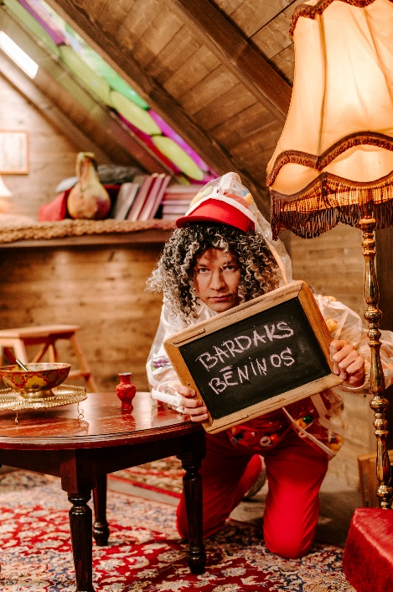
Uzsākot integrētā satura tematisko uzskaiti 2021. gadā, spilgti iezīmējās reģionu līdzsvarotas atainošanas komplicētība. LTV un LSM satura specifika – ziņu un informatīvā satura īpatsvars no kopējā satura piedāvājuma ir ap 60 % un tādējādi satura epicentrā ir aktuālie notikumi/procesi, kam raksturīga centralizācija (Rīga) no vienas puses un nejaušības raksturs, reģionālais fragmentārisms, ko nav iespējams iepriekš proaktīvi plānot un paredzēt. Vienlaikus, apzinot to saturu, kas ir plānveidīgi un mērķtiecīgi plānojams, tika akcentēti tādi mazāk atainotie reģioni kā Zemgale un Kurzeme, veidojot īpašus kultūrvēsturiskus dokumentālos ciklus “Iekodies Zemgalē”, “Neatklātā Kurzeme”. Īstenoti arī ilglaicīgie projekti “Province”, “Meža stāsti, “Zemes stāsti”, “Īstās latvju saimnieces” ar uzdevumu maksimāli reprezentēt visu Latvijas reģionu iedzīvotājus.
Bērniem, pusaudžiem un jauniešiem domātā satura apjoms katru gadu tiek kāpināts gan lineārajās, gan digitālajās platformās, tādējādi atļaujot veicināt gan satura daudzveidību, gan tā pieejamību. 2021. gadā tika izveidots vairāk oriģinālsatura nekā tika plānots. Sadarbībā ar Latvijas neatkarīgajiem producentiem un kopražojuma iespējām bērniem veltītā satura klāsts tika papildināts ar tādiem projektiem kā “Sazīmē profesiju”, “Viens, divi gatavs”, “Urga Urda”, “Ralfs gatavo”, “Dardarija”, “Emī un Rū”, “Literatūre. Sākumskola”, “Tutas lietas” u.tml. Būtisks jaunums – LTV veidots cikla projekts “Bardaks bēniņos”, kas tehnoloģiski novatoriskā un saturiski atraktīvā veidā bērniem māca kā vienmēr nebūt perfektiem un nebaidīties būt atšķirīgiem, dabiskiem un cilvēcīgiem. Noskaidrot lielās patiesības un rūpēties par mazajiem dzīves priekiem.
2021. gadā pandēmijas ietekmē saturs par un ap diasporu jeb ārpus Latvijas dzīvojošajiem Latvijas valsts piederīgajiem saturiski pārsvarā fokusējās uz sadzīves, veselības, izglītības, ceļošanas, valodas/tradīciju uzturēšanas u.tml. jautājumiem Covid-19 apstākļos. Diasporu pārstāvji aktīvi dalījās pieredzē, turklāt attālinātās saziņas paplašinātās iespējas diasporas jaunākajai paaudzei ļāva ar pilnu jaudu piedalīties arī Latvijas kultūras dzīves lielākajā notikumā – XII Skolu jaunatnes dziesmu un deju svētkos – ar pašu veidotajiem priekšnesumiem un vēstījumiem no visas pasaules. Saturs tika nodrošināts vairākās platformās: LTV1 un LTV7, lsm.lv, replay.lv, 16+.
Mazākumtautību reprezentācijas un satura iesaistes paplašināšanas nolūkos 2021. gada septembrī tika uzsākts mazākumtautību multimediālās platformas rus.lsm.lv darbs, kas portāla un sociālo mediju ietvaros plaši ziņo par notikumiem Latvijā un pasaulē, nodrošina analītisku un pētniecisku saturu mazākumtautību valodās. Digitālo platformu priekšrocība ir plašas interakcijas iespējas, ko mazākumtautību auditorija arī aktīvi izmanto, komentējot un vērtējot esošo saturu, iesakot jaunus satura tematus un formātus.
Visas pasaules cīņa ar vīrusa COVID-19 izplatību un tā postošajām sekām, viennozīmīgi noteica to, ka veselība kā temats un aktuālākais satura virziens dominēja visos satura žanros visās platformās un kanālos. Papildus tiešai pandēmijas tematikai, visaptveroši tika skatīti veselības profilakses, imunitātes, rehabilitācijas un specifiski dažādu sabiedrības grupu veselības jautājumi. 2021. gada oktobrī LTV1 satura piedāvājumu papildināja raidījums “Vienā ritmā”. Rīta vingrošanas mērķis ir uzlabot sabiedrības veselības līmeni, uzrunāt un iedvesmot mazkustīgo Latvijas sabiedrības daļu un parādīt, ka sportot var arī vienkāršā, visiem pieejamā un pareizā veidā. LTV1 un LTV7 raidījumu saraksti aplūkojami pielikumos nr. 3 un nr. 4.
Papildus regulārajos cikla raidījumos “4. studija” un “Province” iekļautajam saturam par cilvēkiem ar invaliditāti un saistītajām tematikām, projekts “Dod pieci!” 2021. gadā uzskatāms par nozīmīgāko, ietekmīgāko un visplašāko rezonansi sasniegušo satura projektu minētajā tematikā. Nedēļas garumā 24/7 labdarības maratons tiešraides režīmā ar intervijām, sižetiem, ekspertu un speciālistu komentāriem iezīmēja problemātiku, raksturoja situāciju sadzīvē, veselības aprūpē, apkārtējā vidē, kultūrā, sportā, taču pats galvenais – sabiedrība tieši un nepastarpināti dzirdēja pašu cilvēku ar invaliditāti viedokļus, problēmas raksturojumus, atziņas un konkrētus priekšlikumus, kas būtu darāms, lai uzlabotu situāciju un nodrošinātu pilnvērtīgu integrāciju sabiedrībā.
Līdztekus sporta notikumu translācijām, sporta aktuālajai informācijai un analītikai, 2021. gadā tika izveidots jauns digitāls podkāsta formā veidots raidījums (pieejams arī lineārajā TV kanālā LTV7 ) “Sporta studija. Aizkulises”, kas ne tikai neaprobežojas ar sporta jēdziena paplašināšanu ”profesionāls vs amatieru jeb tautas sports”, bet arī skata jebkādu sportisko aktivitāšu ietekmi uz veselību, sociālos aspektus, pieejamību u.tml.

5.2. Sabiedriskais labums: demokrātija
- Redakcionāli neitrāls un kvalitatīvs diskusiju un debašu saturs, veicot Latvijas politisko, ekonomisko, sociālo un kultūras procesu izpēti un analīzi Latvijas un starptautiskā kontekstā
- Palielināts satura apjomu, kas veicina jauniešu izpratni par valsti kā sabiedrības pārvaldības formu un pilsoniskās līdzdalības lomu demokrātiskas valsts pastāvēšanā, Latvijas valstiskumu, vēsturi, kultūru un tradīcijām
- Mazākumtautību grupu pārstāvniecība un iesaiste, veidojot ziņu un analītisko raidījumu saturu
- Ārvalstīs dzīvojošo Latvijas piederīgo viedokļu un ekspertīzes atainošana, veidojot ziņu un informatīvi analītisko saturu
- Izglītojošs saturs par sabiedrisko mediju pastāvēšanas jēgu un nozīmi
- Kārtējo Saeimas, pašvaldību, Eiropas Parlamenta vēlēšanu, kā arī tautas nobalsošanu, ja tādas tiek organizētas, neitrālu atainošanu
- Palielināt analītiska un pētnieciska satura apjoma īpatsvaru un stiprināt oriģinālsaturu ziņu raidījumos
LTV redakcijas, ZD un LSM ik dienu nodrošina līdzsvarotu un kvalitatīvu saturu ziņu, debašu, interviju un diskusiju veidā. LTV1 ir vairāki ziņu izlaidumi dienā: “Rīta Panorāma”, “Dienas ziņas”, “Panorāma”, “Nakts ziņas”, “Sporta ziņas” un ”Kultūras ziņas”, Rus.LSM.lv ziņas krievu valodā LTV7, pētnieciskie raidījumi “De Facto”, “Aizliegtais paņēmiens”, “Kultūršoks”, ikdienas diskusiju raidījums “Šodienas jautājums”, sociālās tematikas raidījums “4. studija”, interviju raidījums “1:1”. 2021. gadā informatīvo raidījumu klāstu papildināja diskusiju raidījums par aktuālākajiem notikumiem un procesiem Latvijā, pasaulē “Kas notiek Latvijā?”. Raidījums – diskusija ir gan kā regulāra iknedēļas diskusija LTV1, gan LSM portālā speciālo izlaidumu veidā. Tādējādi ir stiprināts un palielināts analītiskā satura īpatsvars, arī tā kvalitāte LTV lineārajās un digitālajās platformās.
LTV redakcijas, ZD un LSM nodrošināja ļoti plašu analītisku un orģinālsaturu par Covid - 19 un tā ietekmi uz ekonomiku, veselību un izglītību (piemēram, par izglītību tika veidots sadarbības projekts ar Re:Baltica). Tāpat tika veidots oriģinālsaturs par notikumiem ārvalstīs, piemēram, par Baltkrievijas realizēto hibrīdkaru pret Poliju un citām ES valstīm. Tostarp analīze no Irākas, lai izpētītu, kā tiek organizēts migrantu ceļš no Irākas uz Baltkrieviju. Piemēram, par lielajiem un ilgstošajiem protestiem pret Lukašenko un viņa vadīto režīmu Baltkrievijā. Baltkrievijā LTV žurnālisti bija vienīgie no Latvijas medijiem. ZD filmēšanas grupa strādāja arī Kijiva un Austrumukrainā, reaģējot uz bažām par gaidāmo Krievijas iebrukumu.
Analītikas un pētniecības satura sadaļā var izcelt arī pētījumu par farmācijas firmu sniegto atbalstu mediķu biedrībām un ārstiem. Tāpat sadarbībā ar Latvijas Radio un Re:Baltica tika izveidota sižetu sērija par ārstu imunologu Jevgeniju Ņikiforenko. Jaunas sievietes nāca klājā ar sūdzībām par ārsta seksuālu vardarbību pret viņām.
Decembrī startēja sabiedrisko mediju labdarības maratons “Dod pieci!”. Maratona mērķis bija veidot pilnvērtīgāku to cilvēku ikdienu, kuriem ir redzes, dzirdes vai kustību traucējumi. Kopīgi ar Latvijas Radio tika izveidota sižetu sērija “Mūžīgā mājsēde”.
ZD un LSM redakcijas nodrošināja neitrālu un objektīvu Pašvaldību vēlēšanu perioda un rezultātu atspoguļojumu dažādos formātos un platformās. Diskusiju, interviju un debašu veidā Pašvaldību vēlēšanu projektos piedalījās politisko partiju pārstāvji, nozaru eksperti, politikas eksperti un citi. Pirmo reizi LTV rīkoja debates par katru no pašvaldībām, papildus tika rīkotas tematiskās debates, dokumentētas pašvaldības priekšvēlēšanu periodā un, protams, tika veidots plašs vēlēšanu dienas atspoguļojums, kā arī nodrošināta velēšanu rezultātu analīze.
Sekojot SEPLP un mediju ombuda institūcijas izveidei un kandidātu izvērtēšanai un atlasei, LTV stāstīja par sabiedrisko mediju darbību, uzdevumiem, pārraudzību un ētiku. LSM 2021.gada publicēti vairāk nekā 30 materiāli, gan no TV un radio, gan citiem avotiem, stāstot par sabiedrisko mediju darbu un aktualitātēm, SEPLP veidošanu un mediju ombuda izvēli, atspoguļojot SEPLP, sabiedrisko mediju vadības vai ombuda viedokļus. Janvārī portālā arī pārraidīta Latvijas mediju konference par pārmaiņām 2021.gadā, ko rīkoja Baltijas Mediju izcilības centrs.

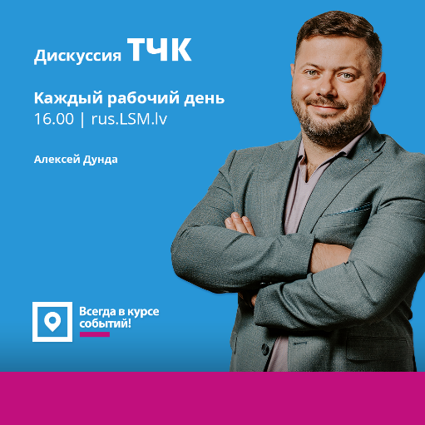
Pašvaldību vēlēšanu kontekstā nu jau tradicionāli vēlēšanām veltīts saturs tika veidots arī jauniešu platformai 16+. Satura mērķis – ieinteresēt jauniešus piedalīties politiskajos procesos, saredzēt savu ietekmi pilsoniskas sabiedrības veidošanā un aktualizēt tieši jauniešiem interesējošas tēmas, to problemātiku.
Lai mērķtiecīgi un ilgtermiņā ar Latvijā veidotu saturu uzrunātu Latvijā dzīvojošos mazākumtautību pārstāvjus un veicinātu viņu piederību Latvijai, 2021. gada septembrī, apvienojot LSM un LTV krievu valodas ziņu redakcijas tika izveidota viena redakcija. Zem zīmola Rus.LSM.LV multimediālas platformas un sociālo mediju ietvaros ik dienu tiek veidots un izplatīts saturs Latvijas mazākumtautību auditorijai – ziņas, analītika, diskusijas, dzīvesstils, pētniecība, sports, dokumentālie projekti.

5.3. Sabiedriskais labums: kultūra
- Iesaistīt sabiedrību, nodrošinot satura veidošanu, izzinot un atainojot Latvijas nemateriālo kultūras mantojumu, veicinot zināšanu pārnesi un tradīciju pratību šodienā
- Sabiedrībā nozīmīgu kultūras notikumu ierakstu veikšana Latvijā, īstenojot sabiedrisko mediju kā kultūras mantojuma un laikmeta liecību dokumentētāja un arhivētāja funkciju
- Latviešu valodas, t.sk. latgaliešu rakstu valodas kā vēsturiska latviešu valodas paveida, un lībiešu valodas kā pirmiedzīvotāju valodas saglabāšana, aizsardzība, attīstība un lietošana
- Jaunu, inovatīvu, eksperimentālu formātu attīstība sadarbībā ar nozares profesionāļiem un audiovizuālās nozares debitantiem kultūras jomā
- Analītisks saturs par Latvijas kultūras dzīvi, tajā skaitā kultūrpolitiku un izglītību

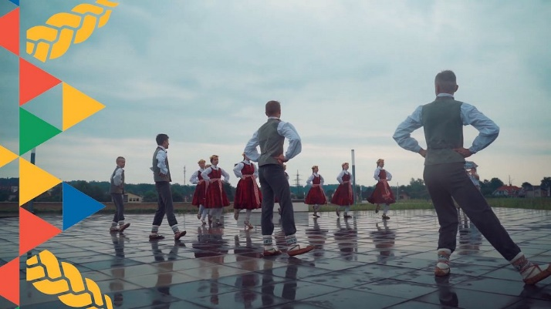
Apzinoties Latvijas sabiedrisko mediju misiju, vērtības un uzdevumus, LTV un LSM saturiskajā piedāvājumā Latvijas kultūra, kultūras mantojums, kultūras notikumu un procesu atspoguļojums ir klātesošs jebkurā kanālā un platformā, neraugoties uz tā pozicionējumu un mērķa auditoriju. Papildus vērienīgam Dziesmu un deju svētku atspoguļojam, kā arī ietilpīgam veikto ierakstu sarakstam, tapušas vairākas dokumentālās filmas un ik nedēļu top vairāki kultūras tematikai veltīti raidījumi: “Kultūras ziņas”, “Kultūršoks”, “Kultūrdeva”, “Ielas garumā”. Kultūrpolitika pastāvīgi un regulāri tika analizēta raidījumā “Kultūršoks”, “Kultūrdeva”, kā arī ziņu izlaidumos. LSM tika adaptēti aptuveni 40 materiāli no kultūras dzīves analītiskajiem raidījumiem “Meistars Knehts” (LR) un "Kultūršoks" (LTV), notika 3 Dziesmu svētku norisēm veltītās interneta tiešraižu diskusijas. Publicētas vairāk nekā 60 oriģinālas recenzijas par dažādām kultūras norisēm - kino, mākslas, teātra, koncertu, jaunu pašmāju mūzikas albumu, grāmatu jaunumiem, kā arī analītisks materiāls par Eiropas Kultūras galvaspilsētu pretendentiem.

Pirmo reizi Latvijas Televīzija arī pārraidīja VII Pasaules diktātu latviešu valodā. Šis pasākums savulaik sācies kā privāta iniciatīva un sešu gadu laikā izvērsies par pasaules mēroga projektu. Tā mērķi ir attīstīt latviešu valodas rakstītprasmi, veicināt cieņu pret dzimto valodu jau no bērnības, veidot ciešāku saikni ar ārzemēs dzīvojošiem latviešiem, saliedēt sabiedrību un aicināt cittautiešus labāk apgūt latviešu valodu.
Latgaliešu valodā 2021. gadā realizēts raidījumu cikls “Cytaidi latviskais. Kaimiņi”, kas pievērsās Latgales daudznacionālās vides izpētei pierobežā Piedrujā un Vecslabadā. Šajos stāstos bija iespēja gan uzzināt reģiona vēstures spilgtākos mirkļus, iepazīt cilvēkus, kuru senči ir poļi un baltkrievi, gan uzzināt, kas mainījies, kopš, piemēram, Piedruja kļuvusi par ES austrumu robežas tālāko punktu, un, protams, ieraudzīt Latgales dabas krāšņumu. Papildus tam LTV1 pirmo reizi tika pārraidīta latgaliešu kultūras gada balva “Boņuks 2020”.
Lībiešu kultūras mantojums un valodas lietojums tika aktualizēts vairāku kultūrpolitikai veltītu projektu ietvaros, taču īpaša uzmanība tika pievērsta raidījumā “TE!”. Projekts ar reālistisku, bet pozitīvu stāstu palīdzību veicina valstiskuma un piederības sajūtas aktivizēšanu, Latvijas vietējo resursu, cilvēku, notikumu novērtēšanu un godināšanu. 2021. gadā raidījums “Te!” tika veltīts lībiešu tematikai. Tika pētīta pagātne un vēstures fakti, sekojot Līvu krasta bāku stāstiem. Meklētas saknes vietvārdiem un pētīts, kādi būs nākotnes lībieši.
Saistībā ar jaunradi, LTV jau tradicionāli demonstrē jauno kino režisoru filmas un īsfilmas LTV1 un LTV7, un kultūras satura formāti ir platforma informācijai un sevis iepazīstināšanai ar jaunajiem māksliniekiem radošajās industrijās.

5.4. Sabiedriskais labums: zināšanas
- Jaunus satura formātu attīstība, kas palīdz jauniešiem atbildīgi integrēties pieaugušo dzīvē, kā arī izvirzīt un sasniegt savus dzīves mērķus
- Saturā integrēt ar Latvijas dabu saistītu tematiku
- Saturā integrēt ar satiksmes drošību saistītu tematiku
- Mediju un informācijas pratības tematikas atainojums, praktiskā pielietojamība, mediju kritikas veicināšana, interaktīvi iesaistot Latvijas iedzīvotājus
- Paaudžu sadarbība un zināšanu pārnese
- Palielināts satura apjoms par finanšu pratību, tiesībpratību un zinātnes pratību
- Sporta politikas un izglītības analīzei veltīts saturs


Jauna informācija, jaunas zināšanas, izpratnes veicināšana un izziņa faktiski ir jebkura satura projekta stūrakmens. Izziņa un zināšanas īpaši tiek akcentētas bērnu, pusaudžu un jauniešiem veltītā saturā. Jebkuram projektam, kas veltīts konkrētajai mērķauditorijai, uzdevums ir izglītot un iesaistīt – “Gudrs, vēl gudrāks”, “Bardaks bēniņos”, “Mūziķene”, “Sazīmē profesiju”, “Ralfs gatavo”, “Emī un Rū”, “Tutas lietas”, “Urga Urda”, “Dardarija” jauniešu projekti “Ārā” un “Virtuve bez kāposta” kā arī daudzi citi. Satura veidošanā tiek iesaistīti arī paši bērni, pusaudži un jaunieši, tādējādi rosinot uzņēmību, jaunas zināšanas un vēlmi piedalīties.
Plašākai sabiedrībai izziņas, tiesību, finanšu un mediju pratības, dabas un citu tematiku atainojums, kas tieši un netieši paplašina redzesloku un zināšanas bija šādi satura projekti: “Revidents”, erudīcijas spēle “Veiksme. Intuīcija. Prāts”; “Tas notika šeit”, “Te!”, “Lielās patiesības”, “Aizliegtais paņēmiens”, “Vides fakti”, “Zaļgalvis”, “Pa straumei”, atsevišķas dokumentālās filmas par moderno tehnoloģiju ietekmi uz mūsu paradumiem, dzīves stilu, vēsturisko notikumu analīze dokumentālajās filmās par Atmodas laika notikumiem u.tml. LTV mērķis ir piedāvāt auditorijai daudzveidīgu un augstā profesionālā līmenī sagatavotu raidījumu programmu, kurā tiek pārstāvētas visas mūsu sabiedrības intereses, stiprināta sabiedrība kopumā un veicināta savstarpējā izpratne, zināšanas, tolerance, saliedētība.
Sporta politikas analīzes pamatā ir sižetu sērija “Kas jāmaina Latvijas sportā”. Sižeti atklāj diskutablos jautājumus dažādās Latvijas sporta jomās, sākot ar ierindas sportistu viedokli līdz pat likumdošanas analīzei. Papildus sižetiem tiek veidots vēl plašāka apjoma saturs, kas tiek izvietots sociālajos tīklos un kas kalpo kā platforma komunikācijai ar sabiedrību.
Šāds modelis dod iespēju detalizētāk izzināt Latvijas sporta problēmas un ļauj izskanēt plašam viedokļu klāstam, paaugstinot sabiedrības zināšanas un izpratni par Latvijas sporta saimniecību.
Vienlaikus pieauga sporta problēmu analītisks atspoguļojums ikdienas sporta ziņās un raidījumā "Sporta studija" un "Sporta studija. Aizkulises”, kur Latvijas sporta problēmas tiek skartas vairāk no cilvēka faktora pozīcijām nevis administratīvā un oficiālā skatījuma.

5.5. Sabiedriskais labums: radošums
- Latvijas radošo industriju, jaunrades un inovāciju tematikas integrēšana saturā
- Starpnozaru sadarbības veicināšana un atainošana, radot pievienoto vērtību Latvijas kultūras, radošo industriju, valsts pārvaldes, uzņēmējdarbības un inovāciju attīstībā
- Uzņēmējdarbības pieredzes Latvijā atainošana un ekonomikas attīstības procesu analīze
- Uzņēmības, uzdrīkstēšanās un drosmes lēmumu pieņemšanā iedzīvotāju dzīvēs atainošana un veicināšana
- Satura apjoma par jaunajām tehnoloģijām palielinājums

Katras industrijas pamatā, arī radošuma un inovāciju kontekstā, ir cilvēki, kuri nav baidījušies riskēt, ir uzņēmīgi, spēj radoši darboties, apgūt jaunas nodarbes un zināšanas. Viena no LTV un LSM redakciju satura prioritātēm ir atklāt un atspoguļot tādus cilvēkus un nodarbes, kuri ar savu piemēru spēj iedrošināt un iedvesmot arī citus. Neraugoties uz ļoti atšķirīgo cilvēku piederību kādam reģionam, nozarei, tautībai, izpratnei un vērtībām, sabiedriskais medijs ilgtermiņā un konsekventi portretējis visdažādākos Latvijas sabiedrības pārstāvjus, aicinot arī pārējos uzņemties iniciatīvu un vairāk darīt pašiem. Papildus aktuālās informācijas klāstam, kā būtiskākie šajā jomā jāizceļ raidījumi “Province”, “Gudrs, vēl gudrāks”, “Zemes stāsti”, “Meža stāsti”, “Te!”, “Zaļgalvis”, “Padoms bez maksas”, “Īstās latvju saimnieces”, “Aculiecinieks”, “Kultūrdeva”, “Kultūrdobe”, “Dardarija” un “Amatieris” .
Uzņēmējdarbības pieredze, ekonomikas attīstība un situācija tika analizēti un atspoguļoti integrēti ZD, LSM raidījumos un ziņās. Galvenie temati ZD raidījumos: darbaspēka nodokļu izmaiņas; Latvijas atbalsts uzņēmējiem Covid-19 krīzes pārvarēšanai; par ES Atveseļošanas fonda finansējumu, kas paredzēts, lai palīdzētu valstu ekonomikām atlabt no Covid izraisītās krīzes; par ostu reformu. Par dabasgāzes un enerģijas cenu kāpumu; par pārtikas cenu kāpumu; par darba roku, tostarp viesstrādnieku trūkumu; par būvnieku karteli, u.c.
ZD veidoja “Aizliegtā paņēmiena” operāciju «Krīzē cietušie un lielā nauda», kur pētīja, kādi ir plāni, prasības valsts iestādēm un institūcijām, privātajam sektoram. Vai piešķirtais finansējums tiešām padarīs ekonomiku gudrāku un stiprāku. LSM atspoguļoja LTV un Latvijas Radio gatavotos materiālus, paralēli sagatavojos arī 20 oriģinālmateriālus par ekonomikas procesu analīzi. LSM publicēti vairāk nekā 15 iedvesmojoši stāsti, gan no LR un LTV raidījumiem, gan LSM.lv oriģināli materiāli par cilvēku uzņēmību un panākumiem dažādās uzņēmējdarbības jomās gan Latvijā, gan ārzemēs.
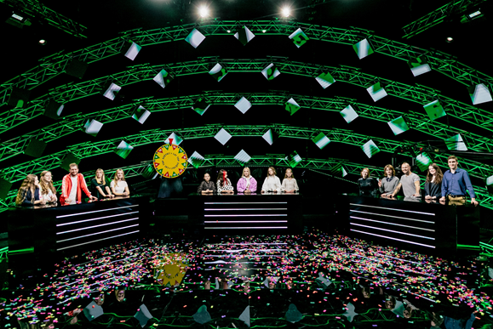
Vienlaikus arī LTV un LSM kā radošās industrijas sastāvdaļa satura izveidē, atspoguļojumā un izplatīšanā veido arvien jaunus un radošus veidus kā uzlabot satura kvalitāti un satura sasniedzamību. Lai arī pandēmijas apstākļos ik dienas nācās būt radošiem, lai turpinātu veidot saturu ārkārtas apstākļos un ierastās prakses vietā rastu jaunus risinājumus, kā nozīmīgākais paraugs jaunu inovāciju izmantošanā 2021. gadā jāmin projekts “Bardaks bēniņos”, kur līdzās bērnu varoņiem darbojas tehnoloģiski sarežģīti veidoti, pilnībā animēti tēli - radošām idejām un emocijām pilnā Burka, ar aso prātu un mēli apveltītā Adata, pasaulei, mūzikai un ziņām atvērtais Radio, kā arī mazliet noputējušais un vientuļais Zābaks.
Jāpiemin, ka netradicionālā, iepriekš neparedzētā veidolā nācās risināt XII Skolu jaunatnes dziesmu un deju svētku iespējamo atspoguļojumu. Covid -19 izplatība būtiski ierobežoja svētku norisi, tāpēc par svētku skatuvi pirmo reizi vēsturē kļuva LTV kanāli un platformas , kuru ietvaros tika kombinēta svētku norise reģionos, ārpus Latvijas un LTV studijā.

5.4. Sabiedriskais labums: sadarbība
- Efektīva sadarbība starp LTV, LR un LSM.lv struktūrvienībām satura veidošanā, multimediju satura veidošanas attīstība
- Sadarbība ar Latvijas reģionālajiem medijiem satura veidošanā
- Sadarbība ar diasporas medijiem
- Sadarbība ar izglītības un kultūras organizācijām satura veidošanā
- Sadarbības ar nevalstiskajām organizācijām veicināšana
- Sadarbību ar Latvijas neatkarīgajiem producentiem
- Sadarbība ar komerciālajiem medijiem, lai palielinātu sabiedrisko mediju satura sasniegto auditoriju un dažādotu mērķauditoriju
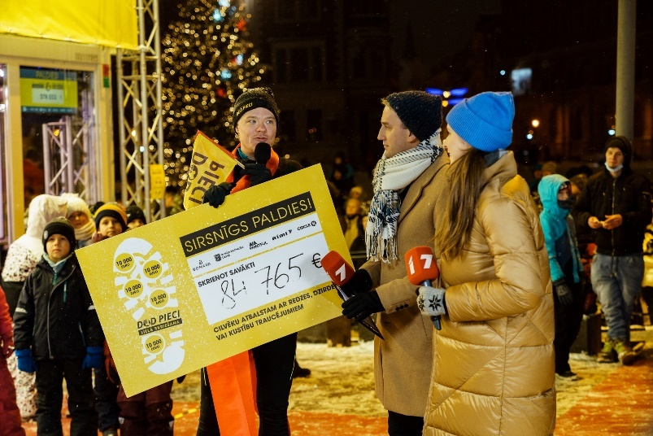
Ar katru gadu sadarbības veidi un formas starp Latvijas sabiedriskajiem medijiem un to redakcijām kļūst arvien plašākas un daudzveidīgākas. Sadarbība notiek ne tikai stratēģiski svarīgu projektu kopveidošanā (multimediālā mazākumtautību platforma Rus.lsm.lv), bet arī atsevišķu satura projektu līmenī, definējot vienotas tematiskās vadlīnijas, realizējot satura apmaiņu un īstenojot satura kopražošanu. 2021. gadā kā būtiskākie jāizceļ labdarības projekts “Dod pieci!”, sadarbības paplašināšanās krievu valodas satura apmaiņā un izveidē, kā arī oriģinālu kultūras/mūzikas satura projektu realizēšana – Raimonda Paula Līgo un Ziemassvētku koncerta ieraksti LR 1. studijā.
Sadarbībā ar Latvijas reģionālajiem medijiem ik dienu tiek papildināts reģionālo ziņu klāsts LTV1 “Dienas ziņās” un nereti arī “Panorāmā”. Diasporas mediji savukārt ir bijis būtisks informācijas avots pandēmijas kontekstā, jo aktīvi dalījās ar informācijā par ārvalstīs notiekošo cīņu ar Covid-19 izplatību, kā arī tās ietekmi uz Latvijas valsts piederīgo kultūras, sadzīves un ceļošanas apstākļiem.
Neraugoties uz pandēmijas diktētajiem ierobežojumiem kultūras un cita veida pasākumu organizēšanā, LTV aktīvi turpināja sadarboties ar valsts un privātajām organizācijām, lai veidotu pilnvērtīgu, daudzveidīgu pasākumu ierakstu plānu, tādējādi skatītājiem nodrošinot kvalitatīvu saturu un klātbūtnes sajūtu.
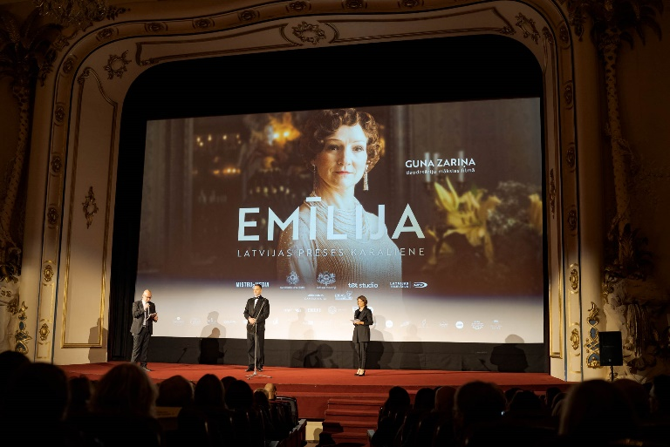
Neatkarīgo producentu veidotais saturs ir neatņemama LTV saturiskā piedāvājuma sastāvdaļa, vismaz 10 % no saražotā oriģinālsatura kopapjoma ir neatkarīgu producentu veidots saturs – cikla raidījumi, atsevišķi raidījumi, filmas, dokumentālās filmas, seriāli, pasākumu ieraksti, digitālais saturs jauniešu platformā 16+. 2021. gadā netika organizēti jauni satura projektu ideju konkursi, jo vēl nebija realizēta lielākā daļa iepriekš izvēlēto projektu. 2020. gadā konkursa veidā izvēlētie projekti pandēmijas ietekmē tika atcelti, pārcelti, tapa neskaidros un sarežģītos apstākļos. Atsevišķi projekti tiks veidoti vēl tikai 2022. gadā. Pamatojoties uz sabiedriskā pasūtījuma mērķi nodrošināt sadarbību arī ar komerciālajiem medijiem, 2021. gadā tika realizēti vērienīgi seriālu kopražojuma projekti. LTV kopā ar LMT un TET līdzfinansēja divu seriālu ražošanu: "Emīlija. Latvijas preses karaliene" un “Krimināllieta iesācējam”, kā arī sadarbojās ar vairākiem satura piegādātājiem Skolēnu Dziesmu un deju svētku satura izveidē un izplatīšanā. Papildus aktīva sadarbība izvērsta bērnu auditorijai paredzēta oriģinālsatura kopproducēšanā.

SABIEDRISKĀ PASŪTĪJUMA UZDEVUMU IZPILDE 2021. GADĀ
Šajā nodaļā secīgi uzskaitīti visi 2021. gadam izvirzītie uzdevumi un to sasniegšanas rādītāji, sadalot tos pa kategorijām - uzdevumi LTV, uzdevumi LSM, sabiedriskajiem medijiem kopīgie uzdevumi, LTV uzdevumi Latvijas sabiedrībai īpaši svarīgu notikumu un pasākumu atspoguļošanā un uzdevumi, kas skar satura pieejamības nodrošināšanu ar subtitru un surdotulkojuma palīdzību.

6.1. LTV Sabiedriskā pasūtījuma uzdevumu izpilde
Nr. | Uzdevums | Rādītāji
1 | Attīstīt satura apjomu par finanšu pratību | Ar finanšu pratību saistīts saturs integrēts ziņu un informatīvi - analītiskajos raidījumos, un digitālajās platformās. Šāds saturs ir raidījumos “4. studija” un jaunizveidotajā satura projektā “Padoms bez maksas”, kas primāri tiešraidē parādījās interneta vidē (LSM, FB) un pēc tam LTV1 ēterā – ”Rīta panorāmā” un “Panorāmā”.  Papildus tematika iekļauta platformas 16Plus projektā “Virtuve bez kāposta”.  Rezultatīvais rādītājs – izveidot 48 jaunas satura vienības – sasniegts, integrētā satura atskaite par tematikas apjomu iesniegta, 2021. gadā kopumā par finanšu pratību izveidota 51 satura vienība un identificētas 72 219 satura oriģinālminūtes par finanšu pratību.
2 | Turpināt attīstīt saturu, kas ataino Latvijas reģionus un to iedzīvotājus, nodrošinot līdzsvarotu reģionu reprezentāciju. Attīstīt kvalitatīvu analītisku saturu novadu ziņās | Raidījumā “Dienas ziņas” un citos ziņu raidījumos integrēti analītiski novadu sižeti. Priekšvēlēšanu saturs – tuvojoties pašvaldību vēlēšanām, Ziņu dienests piedāvāja vērienīgu un nebijušu debašu maratonu – debates ar deputāta amata kandidātiem no visiem Latvijas novadiem. Kopumā tika aizvadīts 41 debašu raidījums, un katrs no tiem bija veltīts atsevišķam novadam vai valstspilsētai. Tas nozīmē, ka visu pašvaldību kandidātu pārstāvjiem bija dota vienāda iespēja debatēt. Saistībā ar Covid-19 epidemioloģisko situāciju debates notika attālinātā režīmā. Šīs debates primāri tika veidotas Lsm.lv portālam. Vispirms tās tika publicētas internetā un pēc tam pārraidītas LTV.  “Tautas panorāma” visos novados. Priekšvēlēšanu diskusijas un vēlēšanu norises atspoguļojums krievu valodā LTV7.  Nodrošināta līdzsvarota reģionu pārstāvniecība raidījumos “Province”, “Meža stāsti”, “Zemes stāsti”, “Īstās latvju saimnieces”, “Pa straumei”. Zemgales reprezentācija raidījumu ciklā “Iekodies Zemgalē”, “Kultūrdobe”, “Te!”. Pasniedzot sabiedrisko mediju balvu “Kilograms kultūras”, skatītāju balsojumā tiek noteikta arī izcilākā Kultūrvieta, kas aptver visu Latviju. Raidījuma "Kultūrdeva" sadaļā "Kultūrrandiņš" aptvertas dažādas Latvijas vietas, tāpat kā raidījumā "Kultūrdobe". Arī “Kultūras ziņas” sižetos un tematikā aptver dažādus Latvijas reģionus. Nozīmīgs saturs par Latgales reģionu atklājas latgaliešu kultūras balvas pasniegšanā “Boņuks”.  Rezultatīvais rādītājs – katra Latvijas reģiona minimālais atainojums 18 % apjomā – ir sasniegts. 2021. gada laikā, konstatējot salīdzinoši zemo Zemgales satura pārklājumu, tika izveidots cikls “Iekodies Zemgalē”, kas palielināja Zemgales satura apjomu. 2021. gadā kopumā satura apjoms par Kurzemi – 192 364, par Zemgali – 157 859, par Vidzemi – 240 776, par Latgali – 198 422 minūtes.
3 | Konkursu kārtībā nodrošināt Latvijas neatkarīgo producentu veidotā oriģinālsatura iekļaušanu programmās vismaz 10 % no kopējā raidapjoma | Jauno satura projektu ideju konkurss tika organizēts 2020. gada pavasarī un 2020. gada rudenī – konkursā tika atlasīti ap 20 jaunu, attīstāmu satura projektu dažādos žanros un dažādām platformām, ko būtu bijis iespējams realizēt 2021. gadā un vēlākos laika posmos. Saistībā ar epidemioloģisko situāciju valstī, daudzu projektu pilnvērtīga un atbilstoša realizācija nebija iespējama, tādēļ to realizācija ir atlikta un jauns ideju konkurss 2021. gadā netika rīkots. Tika attīstīti atsevišķi 2020. gadā izvēlētie projekti un turpināti iepriekšējo gadu cikli.  Kā jauni satura projekti īstenoti raidījumi “Vienā ritmā”, “Dienaszagļu rīta rosme”, “Virtuve bez kāposta”, “LaLiGaBa”, “Literatūre/ Sākumskola”, jauna formāta sezona rairījumam “Dardarija”, projekts “Ārā”.  Līdzās īstenoti arī citi neatkarīgo producentu projekti: “Ralfs gatavo”, “Sazīmē profesiju”, “Zaļgalvis”, “Iekodies Zemgalē”, “Tutas lietas”, “Tuesi.lv”, “Te!”, “Literatūre”, “Ķepa uz sirds”, “Īstās Latviju saimnieces”, “Emī un Rū”, “Pa Straumei”.  16plus platformā konkursa kārtībā īstenoti divi jauni seriāli “Paliec negatīvs” un “Ierāmēts”.  Rezultatīvais rādītājs – vismaz 10 % satura veido neatkarīgie producenti – augstāk minēto iemeslu dēļ (apturētie projekti) izpildīts daļēji. 2021. gadā neatkarīgo producentu veidotā satura īpatsvars ir 2348,56 h jeb 13,41 % no LTV1 un LTV7 kopējā raidapjoma 17 520 h. Oriģinālsaturs 2021. gadā bijis 8021 h jeb 45,78 % no raidapjoma un no tā 632,93 h jeb 7,89 % ir bijis neatkarīgo producentu veidotais oriģinālsaturs, kas pārraidīts 2021. gadā.
4 | Attīstīt kvalitatīva analītiskā un pētnieciskā satura īpatsvaru ziņās un raidījumos | Paralēli analītiskam un pētnieciskam saturam raidījumos “De Facto” un “Aizliegtais paņēmiens”, realizēti 2 lieli pētnieciskās un analītiskās žurnālistikas projekti. Pirmais no tiem – plašs multimediāls projekts par mobingu. Izveidota gan dokumentālā filma “Mobings. Izdzīvošanas skola”, gan sižeti Panorāmā, paplašināti sižeti lsm.lv, garstāsts un atsevišķi raksti. Otrs – multimediāls projekts par ekrānierīcēm mūsu ikdienā un īpaši ietekmi uz bērniem, kā veidot veselīgus digitālās lietošanas paradumus. Izveidota dokumentālā filma «Ekrāni. Ievilkšanas spēks».  Analītisks saturs pirms pašvaldību vēlēšanām – diskusijas, pētniecība raidījumā “De Facto”. Latvijas vēstures pētniecība LTV ZD dokumentālajās televīzijas filmās “Tautas cietoksnis. Barikādes 1991” (tulkota un subtitrēta arī angļu un krievu valodā) un “X stundas liecinieki. Augusta pučs 1991”.  ZD izveidotas filmas par cīņu ar Covid-19 – “Netīrā zona”, “Netīrā zona 2. Nāves pļauja”, “Pandēmijas bērni”.  Realizēts sabiedrisko mediju un pētnieciskās žurnālistikas centra “Re:Baltica” kopīgais apjomīgais pētījums “Vajadzēs noģērbties” (par ārsta-imunologa Jevgēnija Ņikiforenko darbībām).  Būtisks saturs veidots raidījumā “Kultūršoks”.  Platformā 16Plus publicēts saturs, kas veltīts barikāžu tematikai “Dzīvā fotogrāfija”, vēlēšanu un balsstiesību projekts “Pirmā reize”, bet gada noslēgumā veidots “Gada apskats”.  Rezultatīvais rādītājs – jauns papildu saturs 140 h apjomā – sasniegts, realizējot projektu “Kas notiek Latvijā? “ un atsevišķus vienreizējos projektus, kas uzskaitīti iepriekš.
5 | Nodrošināt Latvijas nemateriālā kultūras mantojuma apzināšanu, zināšanu pārnesi un tradīciju pratību šodienā. Nodrošināt latviskās dzīvesziņas tematikai veltītu saturu, analizējot tās attīstību mūsdienās | Nemateriālā kultūras mantojuma apzināšana, zināšanu pārnese un tradīciju pratība ir būtiska tematika, kas atklājas dažādos LTV raidījumos un satura vienībās. Jaunākai auditorijai tie ir raidījumi "Pa straumei", kur ceļojuma raidījuma formātā iepazīta Latvijas vēsture un nemateriālais mantojums. Tāpat būtisks raidījums ir “Literatūre” un "Literatūre/Sākumskola". Kulināro un vēsturisko mantojumu apzina raidījums "Iekodies Zemgalē" (rudens sezona). Nemateriālā kultūras mantojuma apzināšana atklājas arī raidījumos "Citādi Latviskais", "Latvijas filmas Latvijas šodienai", "Ielas garumā", "KG kultūras” balvas pasniegšanas ceremonija, "Lielā Mūzikas balva", Latgaliešu kultūras gada balvā "Boņuks" un citu balvu pasniegšanā, kā "LaLiGaBa", "Zelta Ābele".  Ierakstītas un izrādītas, kā arī joprojām ir pieejamas koncertfilmas un koncerti no XII Skolu jaunatnes dziesmu un deju svētkiem: “Dziesmu un deju ceļš. Saulesvija”, “Skanēt”, “Dziesmu bērns”, “Es varēju lielīties!” “Saule vija zelta rotu”, “Simfoniskie rotājumi”, ”Dziesmu koks”, “Tā tik ir vasara!”, “Augstāk par zemi”, “Radi, rotājies Latvijai”, “Svētki esam mēs”, “Līdz pašām debesīm”, “Rotā saule, rotā bite”, “Saulesvija. Citāds Dziesmu svētku gājiens”. Līdzās tapusi arī Dziesmu un deju svētku spēle “Lai top svētki!”.  Latvijas nemateriālais kultūras mantojums atspoguļojas arī raidījumos “Dziesmas ceļš”, kas veltīti Imantam Kalniņam un Mārtiņam Braunam.  Rezultatīvais rādītājs – vismaz 2 jauni satura projekti – pilnībā sasniegts (“Literatūre. Sākumskola”, “Iekodies Zemgalē”, visi Dziesmu un deju svētku projekti)
6 | Turpināt Latvijas kultūras norišu ierakstu veikšanu Latvijā, īstenojot LTV kā kultūras mantojuma un laikmeta liecību dokumentētāja un arhivētāja funkciju. Turpināt dokumentēt personības Latvijā un pasaulē, veidojot pienesumu nacionālās identitātes apzināšanā un kultūras mantojuma saglabāšanā | No Latvijas kultūras norisēm dokumentētas un izrādītas virkne balvu pasniegšanu ceremoniju: "KG kultūras", “Boņuks", "Lielā mūzikas balva", "LaLiGaBa", kā arī "Spēlmaņu nakts". Ierakstīti koncerti "Ja Tevis nebūtu...", "Rīga-Jūrmala" festivāla koncerti, Pētera Vaska jubilejas koncerts, Lidija Lasmanei-Doroņinai veltīts koncertuzvedums “Purpura pārdevēja”, kā arī rokopera "Mauglis".  2021. gadā Latvijas Televīzija rīkojusies atbilstoši epidemioloģiskajiem nosacījumiem un daļa plānoto personību dokumentēšanas atcelta. Tomēr izdevies veidot būtiskas dokumentālās liecības: dokumentālās filmas "Raimonds Pauls. Mūžīgais dzinējs", “Caur objektīva aci”, “Pirmā studija”. Personību, Latvijas un kultūras vēsture atspoguļojas arī raidījumā "Daudz laimes, jubilār!". Ciklā "Dziesmas ceļš" dokumentēta Imanta Kalniņa un Mārtiņa Brauna daiļrade. Izrādītas arī Latvijas teātru izrādes: "Perturbons", "Smieklu sasaukšanās", "Kalpa zēna vasara", "Uz Akapulko, kundze!", "Liec Dievam pasmieties", "Tēvocis Vaņa", "Man 30 gadu", "Precības". Rudens sezonā ierakstīti un izrādīti virkne ierakstu par un ap XII Skolu jaunatnes dziesmu un deju norisēm, kas aptver dziedātājus, dejotājus, koklētājus, pūtējus, folkloru, tērpu darināšanu, simfonisko mūziku un citas nozares.  Regulāru apskatu par norisēm kultūrā Latvijā un pasaulē un personību/ notikumu izvērsumu veic raidījums “Kultūrdeva”.  Ierakstītas un izrādītas, kā arī joprojām ir pieejamas koncertfilmas, dokumentālie stāsti un koncerti “Dziesmu un deju ceļš. Saulesvija”, “Skanēt”, “Dziesmu bērns”, “Es varēju lielīties!” “Saule vija zelta rotu”, “Simfoniskie rotājumi”, ”Dziesmu koks”, “Tā tik ir vasara!”, “Augstāk par zemi”, “Radi, rotājies Latvijai”, “Svētki esam mēs”, “Līdz pašām debesīm”, “Rotā saule, rotā bite”, “Saulesvija. Citāds Dziesmu svētku gājiens”. Tapusi arī Dziesmu un deju svētku spēle “Lai top svētki!”.  Ierakstīti koncerti “Vasaras noskaņās”, “Uz deju uzlūdz Raimonds Pauls”, kā arī Raimonda Paula un Jāņa Petera Ziemassvētku koncerts “Mierinājums”. Izrādīts arī “Tutas lietas. Ziemassvētku koncerts”. Līdzproducēti un veidoti koncerti “Sadziedāsim svētkus” 18. novembrī, “Mēs esam tev līdzās”, “Dārza svētku koncerts #ģimeneslokā”.  16plus platformā atklātas dažādas interneta personības kā Squidperson, Prusax, Nansija, Armis, Niklāvs un citi. Ciklā “Virtuve bez kāposta” parādījusies virkne Latvijā zināmu hip-hopa un repa mākslinieku.  Rezultatīvais rādītājs – vismaz 10 ieraksti gadā – pilnībā sasniegts.
7 | Atainot ekonomisko procesu, uzņēmējdarbības, radošo industriju un inovāciju attīstības  tematiku. Attīstīt jaunus veidus šo tematiku atspoguļošanā. Jāparedz sistēmiska ekonomikas un uzņēmējdarbībai veltītas žurnālistikas attīstība | Ekonomikas, uzņēmējdarbības tēma integrēta ziņu un informatīvi- analītiskajos raidījumos kā “Province”, “Zemes stāsti”, “Meža stāsti”, “1:1”, “Aculiecinieks”.  Izveidots jauns raidījums “Revidents”, kurā iekļauti arī ekonomiku skaidrojoši temati.  Uzņēmēju stāsti ciklā “Tuesi.lv”. Saturs par radošajām industrijām raidījumā “Kultūrdeva”.  Rezultatīvais rādītājs – vismaz 1 jauns satura projekts – pilnībā sasniegts. Raidījums “Revidents” un “Padoms bez maksas”.
8 | Nodrošināt daudzpusīgu saturu par sabiedrības veselības, veselīga dzīvesveida  tematiku, tostarp, ņemot vērā iedzīvotāju dzīvesveidu daudzveidību | Latvijas Televīzija veidojusi saturu dažādām auditorijas vecuma grupām, kas veicina izpratni par veselīgu dzīvesveidu. Tā tapuši raidījumi jaunākai auditorijai "Ralfs gatavo", "Viens divi... gatavs!", kā arī "Pa straumei" un "Urga urda". Vecākai auditorijai tapuši raidījumi "Pārtikas revidents", kas pēta pārtiku un uztura jautājumus un “Revidents” (rudens sezonā), kurā atspoguļotas ar veselību un veselīgu dzīvesveidu saistītas tēmas. Lai veicinātu izpratni par digitālo tehnoloģiju ietekmi uz cilvēka veselību, tapusi dokumentālā filma "Ekrāni. Ievilkšanas spēks". Bet jaunākai auditorijai un digitālajām tehnoloģijām veltīts raidījums “Dardarija”. Atbalstot veselīgu dzīvesveidu, izrādīti raidījumi "Dienaszagļu rīta rosme" un rīta vingrošana "Vienā ritmā", kas domāti dažādu vecumu auditorijai.  LTV arī sekojusi līdzi notikumiem, kas veicina veselīgu dzīvesveidu, tai skaitā sporta spēlēm un arī Rīgas maratonam. “Sporta studijas” zīmolā attīstīts podkāsts “Aizkulises”, kurā tiek runāts arī par veselīgu dzīvesveidu.  Iepirktais dokumentālais saturs un dokumentālās filmas (piemēram, par elektroniskajām cigaretēm, garīgo veselību u.c.).  Atsevišķi tematiskie jautājumi integrēti raidījumā “Gudrs vēl gudrāks”.  Auditorijai, kuru interesē garīga un filozofiska rakstura jautājumi tiek veidots raidījums “Lielās patiesības”.  Izrādīts sadarbībā ar neatkarīgajiem producentiem tapis miniseriāls “Ārčijs un Nellija” par senioru dzīves kvalitātes uzlabošanu ar bagātīgu izglītojošu materiālu, kā to izdarīt.  Rezultatīvais rādītājs – vismaz 1 jauns satura projekts – pilnībā sasniegts: raidījums ”Vienā ritmā”, seriāls “Ārčijs un Nellija”.
9 | Nodrošināt skaidrojošu saturu, kas veicinātu tiesību pratību (zināšanas par tiesībām un pienākumiem) un sekmētu dzīves kvalitātes uzlabošanu ikdienā | Tiesību pratības saturs integrēts raidījumos “4. studija”, “Rīta panorāma” (piemēram, rubrika “Darba tiesības Covid krīzes laikā).  Tiesību pratība kā tēma jaunizveidotajā raidījumā “Padoms bez maksas”.  Rezultatīvais rādītājs – vismaz 1 jauns satura projekts – pilnībā sasniegts: raidījums “Padoms bez maksas”.
10 | Attīstīt analītisku saturu par jaunajām tehnoloģijām. | Latvijas Televīzijā skatāmas dažādas satura vienības par jaunajām tehnoloģijām. Jāpiemin dokumentālā filma "Ekrāni. Ievilkšanas spēks", bet jaunākajai auditorijai tapis raidījums par digitālajām un tehnoloģiskajām prasmēm "Dardarija". Atsevišķi tematiskie jautājumi integrēti raidījumā “Gudrs vēl gudrāks”.  Iepirktais saturs – dokumentālās filmas (piemēram, par kiberdrošību, tenoloģiju ietekmi uz cilvēkiem u.c.).  Rezultatīvais rādītājs – vismaz 1 jauns satura projekts – pilnībā sasniegts: filma “Ekrāni. Ievilkšanas spēks”.
11 | Nodrošināt satura radīšanu pusaudžiem, iesaistot mērķauditoriju satura veidošanā. Jāpaplašina pusaudžiem paredzētā oriģinālsatura klāsts, kas būtu pieejams arī sociālajās, video koplietošanas platformās. Jāturpina attīstīt izglītojošs saturs | Latvijas Televīzija īpaši pievērsusies jaunākai auditorijai, veidojot saturu, kas pieejams sociālajos tīklos. Pilnībā atjaunota raidījuma "Gudrs vēl gudrāks" lietotne. Uzsākta platformas “Plusaudzis” izveide, kas domāta 9-12 gadus vecai auditorijai. Izrādīts raidījums "Dardarija". Tāpat tapuši raidījumi "Ralfs Gatavo", "Viens, divi... Gatavs!". 16plus platformā tapis cikls "Virtuve bez kāposta", cikls "Ārā", kā arī projekta “Būris” saturs pielāgots dažādām sociālo mediju platformām ar atšķirīgi veidotu saturu dažādām auditorijām.  Konkursa kārtībā LTV pasūtījusi un izvietojusi divus jaunus seriālus jauniešu auditorijai “Paliec negatīvs” un “Ierāmēts”. Veidoti vairāki tiešsaistes satura projekti, kuros auditorija iesaistījusies, tajā skaitā par Eirovīziju un seriāla “Ierāmēts” atklāšanu. Projektos nodrošināta jauniešu pārstāvniecība gan radošajās komandās, gan izpildījumā.  Rezultatīvais rādītājs – vismaz 1 jauns satura projekts pusaudžiem – pilnībā sasniegts: raidījums “Dardarija” par pusaudžu dzīvi digitālo tehnoloģiju un saziņas līdzekļu laikmetā.
12 | Nodrošināt radošumu, zinātkāri veicinošu saturu bērniem, palielināt izglītojoša satura apjomu. Attīstīt sadarbību ar LSM "Bērnistaba" | Sadarbībā ar LSM Bērnistabu tapuši projekti, kas pieejami gan digitālā vidē, gan lineāri. Tie ir projekti "Mūziķene", "Urga urda", kā arī "Sazīmē profesiju". Projekti veicinājuši radošumu un zinātkāri. Projekts “Ralfs gatavo” veicinājis izpratni par veselīgu uzturu, pārtikas nozīmi un ēst gatavošanu.  Uzsākts bērnus iesaistošs un aizraujošs projekts “Bardaks Bēniņos”. Būtisks saturs bērniem par mūsdienu tehnoloģiju lomu viņu dzīvē ir dokumentālais cikls “Dardarija”.  Līdzās arī nozīmīgu saturu bērniem veido iepirktais saturs “Tutas lietas”, “Emī un Rū”.  Rezultatīvais rādītājs – vismaz 1 jauns satura projekts – pilnībā sasniegts: raidījums “Bardaks bēniņos”, “Emī un Rū”.
13 | Radīt saturu, kas dažādās jomās iedzīvotājiem praktiski palīdz dzīves kvalitātes nodrošināšanā | Saturs, kas praktiski palīdz dzīves kvalitātes nodrošināšanā rodams raidījumā “Pārtikas revidents”, “Revidents” (rudens sezonā), “4. studija”. “Padoms bez maksas”, “Vienā ritmā”.  Bērniem izpratni par apkārtējo pasauli un pašiem par sevi palīdz veidot “Tutas lietas”, “Emī un Rū”, “Ralfs gatavo”, “Dardarija”, Urga urda” “Sazīmē profesiju”, “Dinozauri”, “Drosmīgie trusīši”, “Sēnīši”, “Lācēns Padingtons”, “Apskauj mani”, “Kīts kosmosā”, “Skaitlīši”.  Rezultatīvais rādītājs – vismaz 1 jauns satura projekts – pilnībā sasniegts: raidījums “Revidents” un “Padoms bez maksas”.
14 | Nodrošināt satura radīšanu, kas veido izpratni par Latvijas sabiedrības un tajā pastāvošo viedokļu un uzskatu daudzveidību. Nodrošināt iedzīvotāju un kultūru daudzveidības reprezentāciju, veidot dialoga platformu | Viedokļu daudzveidības nodrošināšana raidījumos “Šodienas jautājums”, “Punkti uz i”, “Viens pret vienu”, diskusijās pirms pašvaldību vēlēšanām, kultūras diskusijas interneta vidē. Diskusiju raidījuma “Kas notiek Latvijā?” atgriešanās LTV (rudens sezona).  Raidījuma “Citādi latviskais. Kaimiņi” izveide, akcentējot kultūru un tradīciju dažādību Latgalē, kur kopā sadzīvo dažādu tautību cilvēki. Iecietību un izpratni veicinošā cikla “Ārā” izveide platformā 16plus.  Līdzās arī veidotas vairākas tiešsaistes diskusijas par aktuālām tematikām 16plus platformā un 100g kultūras sociālajos medijos.  Būtisks pienesums diskusiju kultūrā ir projekts “Būris”, kas dažādās platformās piedāvā daudzpusīgu un plašu informāciju par sabiedrībai nozīmīgiem tematiem, veidojot platformu dialogam.  Sarunas par nozīmīgām garīgām un filozofiskām tēmā noritējušas raidījumā “Lielās patiesības”.  Rezultatīvais rādītājs – vismaz 1 jauns satura projekts – pilnībā sasniegts: projekti “Būris, “Ārā”, “Lielās patiesības”, “Citādi latviskais. Kaimiņi”.
15 | Veicināt personu ar invaliditāti iesaisti satura veidošanā, integrēti radot saturu gan mērķa grupai, gan šo grupu reprezentējot plašākai sabiedrībai. Attīstīt satura apjoma pieejamību Latvijas iedzīvotājiem ar dzirdes traucējumiem, nodrošinot subtitrēšanu un surdotulkojumus. Nodrošināt satura pieejamību, atainojot īpaši būtiskus nacionālas nozīmes notikumus | Personu ar invaliditāti atspoguļošana, vides un pakalpojumu pieejamības tēmu iekļaušana raidījumā "4.studija". Stiprie stāsti raidījumā "Province". Digitālais oriģinālsaturs "Dzīvei nav melnraksta". Rudens sezonā cilvēku ar īpašām vajadzībām integrācija dažādos satura projektos kontekstā ar labdarības maratonu "Dod Pieci", maratona tiešraides.  Paraolimpisko spēļu translācijas un atspoguļojums. LTV7 tika pārraidītas paraolimpisko spēļu atklāšanas un noslēguma ceremonijas, kā arī sacensības ar Latvijas sportistu piedalīšanos vieglatlētikā, peldēšanā un jāšanas sportā.  Koncerta “Nāc līdzās Ziemassvētkos” pārraide.  Iekļaujošas sabiedrības problemātikai veltīts iepirktais saturs – filmas (piemēram, “Lietus vīrs”, “Rūpes”, “Mīlestība”) un dokumentālie cikli.  Būtiski palielināts surdotulkojuma apjoms tiešraides vai atliktās tiešraides raidījumiem (Dievkalpojumi, Latvijas Radio raidījums “Krustpunktā”), kas saskaņots ar Latvijas Nedzirdīgo savienību.  Rezultatīvais rādītājs – subtitri un surdotulkojums vismaz 30 % no kopējā raidīšanas apjoma – pilnībā sasniegts: 2021. gadā LTV ar subtitriem un surdotulkojumiem ir pārraidījusi 31,17 % no kopējā raidīšanas apjoma, kur 27,98 % sastāda subtitrētie raidījumi un 3,2 % – raidījumi ar surdotulkojumu.
16 | Radīt saturu, kas sekmē medijpratību sabiedrībā, spēju atpazīt viltus ziņas, nepatiesību, sekmēt kritisko domāšanu un izpratni par mediju lomu sabiedrībā | Medijpratības tematika ziņu dienesta raidījumos "Panorāma", "De Facto", "Pasaules panorāma", “Aizliegtais paņēmiens”, kā atpazīt viltus ziņas – raidījumā “Revidents”. Iepirktais saturs – dokumentālās filmas. Saturs integrēti parādās arī spēlē “Gudrs vēl gudrāks”.  Pandēmijas dēļ nav izdevies īstenot medijpratības projektu “Interneta akadēmija II”, kas pārcelts uz 2022. gadu.  Rezultatīvais rādītājs – vismaz 40 satura vienības vai jauns satura projekts – uzskatāms par izpildītu, jo integrētā satura uzskaites ietvaros identificētas 74 740 oriģinālminūtes par medijpratības jautājumiem, temats integrēts sižetu un atsevišķu raidījumu ietvaros vairākos žanros – kopā 59 satura vienības.
17 | Attīstīt mākslinieciski augstvērtīgu izklaidi ar pievienoto vērtību, kas izglīto. Tostarp jāsekmē LV oriģinālseriālu un/vai kopražojumu seriālu izveide | Augstvērtīga izklaide veidota ar mērķi izklaidēt, sniegt papildus saturu un veidot jaunākajām tendencēm atbilstošu kvalitatīvu saturu. Izklaides žanrā joprojām ēterā "Latvijas Sirdsdziesma", kā arī tās fināla koncerts, kā arī, gatavojoties Eirovīzijai, "Samantas Tīnas ceļš uz Roterdamu". Turpināta raidījumu "Veiksme. Intuīcija. Prāts", “Gudrs vēl gudrāks”, "Daudz laimes, jubilār!" izveide, kā arī veidoti vienreizēji raidījumi, kā "Muzikālā banka", "Eirovīzija". Rudens sezonā LTV ēterā skatāma XII Skolu jaunatnes Dziesmu un deju norišu spēle "Lai top svētki!". Tapuši divi seriāli "Ierāmēts" un "Paliec negatīvs". Izrādīts arī neatkarīgo producentu veidotais raidījums “Ārčijs un Nellija”. Pārraidīta Jaunā Rīgas teātra veidotā daudzsēriju mākslas filma “Aģentūra”.  Izveidots un pārraidīts vecgada izklaidējošais šovs “Uz deju uzlūdz Raimonds Pauls”.  No 2021. gada uz 2022. gadu izrādīšanai pārcēlušies seriāli “Emīlija. Preses karaliene” un “Krimināllieta iesācējam” (darba nosaukums “Meklējiet sievieti”).  Izklaidējošs projekts ir “Dienaszagļu rīta rosme”.  Iepirkti un pārraidīti kvalitatīvi Eiropas seriāli (piemēram, “Plaisa”, “Apziņas tumsā, “Krēslas mežs”, “Dezs”) un vēsturiskās drāmas (piemēram, “Restorāns”, “Pāri Atlantijas okeānam”)Vienreizējo pasākumu translāciju sarakstu 2021. gadā iespējams aplūkot pielikumā nr. 2.  Rezultatīvais rādītājs – vismaz viens jauns Latvijas TV vietējais seriāls – pilnībā izpildīts: 2 seriāli jauniešu auditorijai “Ierāmēts” un “Paliec negatīvs”, kā arī seriāls “Ārčijs un Nellija”.
18 | Turpināt nodrošināt saturu par Latvijas diasporu un reemigrācijas tematiku, attīstot satura pieejamību iespējami dažādās satura formās, tajā skaitā saskaņā ar LTV Digitālo stratēģiju | Diasporas tematikas iekļaušana ziņu raidījumos (“Dienas ziņas”, "Panorāma", "Rīta panorāma") un raidījumos "Province", "Aculiecinieks", "4. studija". Dokumentālās filmas "Trīsreiztrīs" (par 3x3 nometnēm visā pasaulē) pirmizrāde.  Diasporas reprezentācija un iesaiste veicināta arī XII Skolu jaunatnes dziesmu un deju svētku atspoguļojumā: spēlēs, koncertos, video materiālos.  Darbību turpina kanāls visiemltv.lv un 2021. gadā satura pieejamības nodrošināšanai diasporas auditorijai ir ieviests jauns identifikācijas rīks – atrodoties jebkurā ES dalībvalstī un autorizējoties ar e-parakstu vai SmartID iespējams skatīties LTV kanālu/platformu tiešraides un arhīvu tādā paša apjomā kā Latvijā.  Rezultatīvais rādītājs – vismaz 45 jaunas satura vienības – pilnībā sasniegts. Integrētā satura uzskaites sistēmas ietvaros identificētas 32 135 oriģinālminūtes par diasporas tematiku un izveidotas 73 satura vienības.
19 | Nodrošināt saturu par vides, klimata un ilgtspējīgas sabiedrības attīstības tematiku | Vides tematikai veltīto raidījumu satura attīstība interneta vidē (raidījuma “Vides fakti” saturs LSM). Ēterā jauns dokumentāls cikls "Zaļgalvis" par vides un dabas resursu saudzīgu izmantošanu (sadarbībā ar "Satori"). Bērnu auditorijai interesi var vidi, dabu rosinošs raidījums "Urga urda", kā arī jautājumi apskatīti raidījumā bērniem “Bardaks Bēniņos”.  Klimata pārmaiņām un ekoloģijai veltītas iepirktās dokumentālās filmas LTV1 (aktuālo dokumentālo filmu sleja otrdienu vakaros un dabas dokumentālo filmu sleja sestdienas pēcpusdienā), un LTV7 ēterā (piemēram, dokumentālo īsfilmu cikls “Zaļais pieskāriens”). Latvijā ražotu dabas dokumentālo filmu pārraide (piemēram, par mazajiem ērgļiem).  Turpinās cikla raidījums "Ķepa uz sirds". Izrādīts arī raidījums “Te!”. Jauna sezona tapusi raidījumam “Kultūrdobe”, kas stāsta par dārziem, augiem un dārzniecību. Par vidi un klimata pārmaiņām būtisks saturs veidots projekta “Būris” ietvaros.  Saturs integrēts arī raidījumā “Gudrs vēl gudrāks”.  Rezultatīvais rādītājs – veikt videi veltīta satura, tostarp integrētā satura uzskaiti un analīzi – pilnībā sasniegts. Integrētā satura uzskaites ietvaros identificētas 125 131 oriģinālminūtes.
20 | Turpināt dokumentēt personības Latvijā un pasaulē, veidojot pienesumu nacionālās identitātes apzināšanā un kultūras mantojuma saglabāšanā | Personību dokumentēšana tiek turpināta raidījumā “Province”, akcentējot arī nacionālās identitātes apzināšanos un kultūras mantojuma saglabāšanu, tāpat raidījumā “Daudz laimes, jubilār!”. Par kultūras personību dokumentālajām filmām skatīt 6. punktā.  Rezultatīvais rādītājs – vismaz 10 jaunas satura vienības – pilnībā sasniegts: personības portretētas ar koncertuzvedumu palīdzību, izveidotas filmas "Raimonds Pauls. Mūžīgais dzinējs", “Caur objektīva aci”, “Pirmā studija”, “Nepieradinātās dvēseles. Simbolisms Baltijas valstu mākslā”. Personību, Latvijas un kultūras vēsture atspoguļota arī raidījumā "Daudz laimes, jubilār!". Ciklā "Dziesmas ceļš" dokumentēta Imanta Kalniņa un Mārtiņa Brauna daiļrade.
21 | Papildināt sporta tiešraides ar LTV veidota sporta analītikas oriģinālsaturu LTV7 | Sporta tiešraides LTV7 papildinātas ar studijas formāta raidījumiem pirms būtiskām sacensībām un to starplaikā, sporta analītika integrēta intervijās un komentāros spēļu starplaikā.  Vasaras Olimpisko spēļu laikā sporta analītika raidījumā “Olimpiskā studija”. Tokijas spēļu atspoguļošana bija visu laiku vērienīgākā, jo bez klasiskajiem ziņu, analītiskajiem un cilvēkstāstu sižetiem tika veidots liela apjoma saturs sociālajos tīklos. Tāpat arī veidoti speciāli Olimpisko spēļu apskati par sacensībām, kas netika atspoguļotas translācijās.  Kopš 2021. gada aprīļa sporta politikas un analītikas saturu būtiski papildina podkāsts “Sporta studija. Aizkulises”, kurā sarunas veidā ar vienu vai vairākiem dalībniekiem tiek analizētas sporta jomas aktualitātes vai procesi, kas nereti paliek ārpus sporta ziņu un sporta translāciju satura. Tiek iesaistīti sporta speciālisti, kuri pārzina sporta nianses un var diskutēt par aktuālajām problēmām. Saturs primāri izvietots sociālajos tīklos, bet konspektīvākā formātā arī LTV7 ēterā.  Sporta politikas procesi, problemātika tika analizēta sižetu ciklā “Kas jāmaina Latvijas sportā?” sestdienas sporta ziņu ietvaros. Mērķtiecīgi sekots līdzi aktuālākajiem tematiem sporta sabiedrības dienas kārtībā, vienlaikus pievēršot uzmanību problēmām, kas tiek noklusētas vai nogludinātas. Veidots arī pētnieciskais projekts “Bērnu sporta uzrēķini”.  Rezultatīvais rādītājs – papildus vismaz 30 h gadā veltītas sporta analītikai – pilnībā sasniegts: sporta analītikas sižeti “Panorāmā” un raidījums “Sporta studija. Aizkulises” veido 73 h sporta analītikas oriģinālsatura pieaugumu pret 2020. gadu.
22 | Samazināt atkārtojumu īpatsvaru LTV7 un nodrošināt vietējā oriģinālsatura pirmizrāžu apjomu LTV7 vismaz 22 % apjomā | Saskaņā ar LTV7 attīstības koncepciju un Mazākumtautību platformas darba uzsākšanu 2021. gada 17. septembrī un attiecīgi gandrīz 100 % satura krievu valodā pāreju uz digitālo vidi, LTV7 oriģinālsatura apjoms 2021. gada 2. pusgadā samazinās (salīdzinājumā ar 2020. gadu). Atjaunot oriģinālsatura apjomu, kas aizvieto saturu krievu valodā apjomu un to palielināt paredzēts tuvāko 3 gadu laikā. 2021. gadā LTV7 oriģinālsaturu, papildus sporta translācijām un ar tām saistīto saturu, LTV7 attīsta tādus jaunus satura projektus kā “Sporta studija. Aizkulises”, “Amatieris”, “Dienaszagļu rītarosme”.  Rezultatīvais rādītājs – atkārtojumi ne vairāk kā 65 % un oriģinālsatura pirmizrādes vismaz 22 % apjomā – pilnībā sasniegts. 2021. gadā LTV7 no 8760 raidapjoma stundām 3124,9 h jeb 35,67 % ir oriģinālsaturs, ekranizējumus ieskaitot, bet atkārtojumi bijuši 5068,6h jeb 57,86 % apjomā.  Oriģinālsatura stundu un budžeta izpilde LTV1 un LTV7 apskatāma pielikumā nr. 5.
23 | Izstrādāt LTV ziņu attīstības koncepciju, stiprinot dienas un nakts ziņu identitāti | 2021. gada 30. augustā mainīta ziņu vizuālā, grafiskā identitāte, ietverot vienotu stilistiku, bet nodrošinot unikālu, atšķirīgu ziņu formāta konceptu katram raidījumam, kas nozīmē atšķirības gan formātu kadrējumā, temporitmā, vizualizācijā, gan atšķirīgu satura izvērsumu (analītikas, pētniecības fokuss ” Panorāmā”, reģionālā satura izvērsums “Dienas ziņās”, “Kas? Kur? Kad?” Rīta Panorāmā” un ziņu kopsavilkums “Nakts ziņās”).  Saskaņā ar Sabiedriskā pasūtījuma plānu 2022. gadam tiks īstenota detalizēta pašreizējās ziņu koncepcijas izvērtēšana un attiecīgi tālākas ziņu satura attīstības stratēģijas definēšana.  Rezultatīvais rādītājs – izstrādāt ziņu attīstības koncepciju – izpildīts daļēji, jo konceptuāli izstrādāts raidījumu vizuālais un dramaturģiskais formāts. Satura un auditorijas koncepcija tiks izstrādāta 2022. gadā.

6.2. Portāla LSM.lv Sabiedriskā pasūtījuma uzdevumu izpilde
Nr. | Uzdevums | Izpildes plāns
1 | Attīstīt skaidrojošu orģinālsaturu, lai palīdzētu sabiedrībai rast risinājumus dzīves kvalitātes uzlabošanā, aptverot tādas sabiedriski nozīmīgās tēmas kā finanšu, tiesību, medijpratība, izglītība, veselība | Attīstīts skaidrojošais orģinālsaturs – padomi ikdienai, padomi vecākiem, finanšu un tiesībpratības jautājumi, izglītības un veselības jautājumi, garīgās veselības jautājumi, arī oriģināli analītiskie materiāli par Covid-19 tematiku. Publicēts medijpratības materiālu apkopojums skolotājiem, tiešraidē pārraidīts Mediju ētikas mēneša pasākums “Infodēmijas izaicinājumi. Kā un vai pret to cīnīties”, turpināts “Melu detektora” projekts.  Satura vienības 2021. gadā – 4044  Informāciju par oriģinālsatura stundu un budžeta izpildi LSM.lv un mazākumtautību multimediju platformā skatīt pielikumā nr. 6.
2 | Nodrošināt līdzsvarotu Latvijas reģioniem veltītu ziņu un cita satura atspoguļojumu LSM, palielināt analītisku saturu novadu ziņās | Adaptētas LTV un LR reģionu ziņas, arī jauns LR raidījums “Reģioni Krustpunktā”, no reģionālajiem autoriem publicēts saturs par reģionu aktualitātēm, Covid-19, kā arī par vēsturi, kultūras pasākumiem un personībām.  Satura vienības 2021. gadā – 5775
3 | Attīstīt saturu par zinātnes tematiku, veicinot zināšanu sabiedrības attīstību | Zinātnes tematikas materiāli gana adaptēti no TV un radio raidījumiem, gan veidoti oriģinālmateriāli. Sadarbībā ar NVD veidota skaidrojošā sērija par Covid-19 tematiku.  Satura vienības 2021. gadā kanālā Tehnoloģijas un zinātne – 390
4 | Turpināt attīstīt LSM.lv kā Latvijas sabiedrisko mediju vienoto ziņu portālu, palielinot satura apjomu un tematisko daudzveidību | Satura vienību skaits LSM 2021. gadā: latviski – 28 001, krieviski – 10 643, angliski – 2552. Kopā – 42 196, kas pārsniedz uzdoto rezultatīvo rādītāju – 37 000 vienību.  Kultūras satura apjomi saglabājušies aptuveni iepriekšējā līmenī , bet saturs būtiski dažādots, no klasikas līdz šlāgeriem un Latvijas hiphopam, mūsdienu dejai, jauno rakstnieku sniegumiem, latgaliešu kultūras jaunumiem un citiem .  Kultūras satura vienību skaits krieviski – 902 (2020. gadā – 1026), angliski – 354 (2020. gadā – 377), latviski – 4552 (2020. gadā – 4890). Ārzemju ziņu publikāciju skaits 2021. gadā – 4656 (2020. gadā – 4096), atspoguļotas svarīgākas aktivitātes kaimiņvalstīs un reģionā, kā arī aktuālākie notikumi citur pasaulē, veidoti īpaši projekti zīmīgiem datumiem, piemēram, 11. septembra 20. gadadienas atceres dienai.
5 | Nodrošināt LSM analītisku vai pētniecisku oriģinālsaturu | Portālā publicēti LTV raidījumu “De facto”, “Aizliegtais paņēmiens”, ziņu dienesta analītikas, Latvijas radio “Atvērto failu”, “Re:baltica” adoptētie materiāli, sadarbībā ar RUS.LSM.lv izveidoti 55 oriģinālie materiāli, kā arī 48 ārštata autoru oriģinālie materiāli, pavisam 275 satura vienības. Rezultatīvais rādītājs – vismaz 48 satura vienības – sasniegts.
6 | Turpināt integrēt LTV un attīstīt LR projektu saturu portālā LSM.lv | Līdz šim adaptētiem raidījumiem pievienots vairāk materiālu no LR1, LR2 izglītojošā, noderīga un kultūras satura, satura par latgaliešu literatūru, “4. studijas” saturs soctīkliem – FB live par finanšu pratību, klipi IG ar padomiem, veidoti “Instagram” stāsti par tehnoloģijām no LR “Digitālajām brokastīm”, speciāls saturs sociālajiem tīkliem no “Vides faktiem”, “VIP” jautājumi “Instagram” platformā u.c.  Kopumā gadā portālā adaptēti 9826 LTV un 8403 LR materiāli.
7 | Palielināt satura apjomu, atainojot sabiedriski nozīmīgu pasākumu, forumu, diskusiju video tiešraides | Sadarbībā ar iestādēm un NVO nodrošinātas vēl vairāk nekā 20 nozīmīgu forumu un diskusiju tiešraides, tajā skaitā arī angļu un krievu valodās, piemēram, no festivāla “Lampa”, diskusiju cikls par ES nākotni, LSM nodrošināja arī, piemēram, “Homo Novus” pasākumu tiešraides. Kopumā nodrošinātas 157 tiešraides.  Tiešraižu saraksts pielikumā nr. 1.
8 | Attīstīt kultūrai, īpaši mākslas un kultūras procesu analīzei veltītu saturu | Piesaistīti jauni autori, paplašinot kultūras notikumu analīzi, publicētas arī 54 kino, teātra, mākslas notikumu recenzijas. Sabiedrība iesaistīta “Kilograms kultūras”, “Boņuks 2020”, “Dejas balva 2019/2020” un citos kopumā 7 kultūras notikumu balsojumos; atspoguļoti pasākumi.  Katru nedēļu piedāvāta “Kilograms kultūras” žūrijas vai citu nozares speciālistu kultūras notikumu izlase.  Satura vienības 2021. gadā – 5 740.
9 | Palielināt saturu, tostarp analītiku angļu valodā, lai veicinātu informācijas pieejamību par Latviju pasaulē | Angļu valodā 2021. gadā publicēti 3552 raksti, tajā skaitā adaptēti informatīvie un analītiskie materiāli, izveidots arī regulārs (2x mēnesī) apskats par Latvijā svarīgāko franču valodā, vairāk oriģinālsatura no ārštata autoriem. Angliski titrētas un ENG.LSM.lv portālā izvietotas “Latvijas kods” filmas.
10 | Turpināt attīstīt veidus un pieejas, kā iesaistīt Latvijas iedzīvotājus un diasporu satura veidošanā. | Atspoguļotas diasporas aktualitātes un stāstīts par diasporas cilvēkiem (vismaz 85 materiāli). Pārraidīta PBLA sarunu sērija ar rakstniekiem "Mēs. Latvija. XX gadsimts" un "Es esmu..", kuras mērķis ir popularizēt latviešu literatūru tautiešiem visā pasaulē. Stāsti par diasporu tradicionāli gūst lielu interesi un iesaisti sociālajos tīklos, tajā skaitā no diasporu pārstāvjiem.
11 | LSM.lv platformās veicināt mediju un informācijpratību, it īpaši bērniem un jauniešiem, tostarp iekļaujot informāciju par tehnoloģiju lietošanas paradumiem un to ietekmi. | Līdzās informatīviem materiāliem par tehnoloģiju un to izmantošanu un ietekmi, sadarbībā ar LTV radīts īpašs projekts par tehnoloģijām un bērniem “Ekrānu maigā vara”.  Satura vienības 2021. gadā sadaļā Tehnoloģijas un zinātne – 390.

6.3. Sabiedriskā pasūtījuma pārvaldības rādītāji
Nr. | Uzdevums | Izpildes plāns
1 | Sākt uzskaitīt integrēto saturu pēc vienotas ar LTV/LR un Padomi saskaņotas metodoloģijas ar mērķi radīt caurskatāmu un viegli saprotamu sabiedriskā pasūtījuma izstrādi un atskaitīšanās sistēmu | Rezultatīvais rādītājs sasniegts - -satura uzskaite uzsākta.
2 | Nodrošināt LSM satura vienību uzskaiti, tostarp nošķirot LSM redakcijas veidotā oriģinālsatura apjomu | Rezultatīvais rādītājs sasniegts. Oriģinālsatura vienības 2021. gadā – 4044.
3 | Nodrošināt žurnālistu un satura veidotāju tematisko profesionalizāciju un specializāciju | Covid-19 ieviesto ierobežojumu dēļ apmācības lielākoties notika attālināti. Notika individuālas apmācības kritiskajā domāšanā un kursā “Pareiza un moderna rakstu valoda”. Tāpat pirms MMP ieviešanas notika vairākas meistarklases efektīvā digitālo iespēju pielietošanā.
4 | Pilnveidot Latvijas sabiedrisko mediju audiovizuālā satura krātuves – arhīva vietni (replay.lsm.lv), pilnveidojot funkcionalitāti un nodrošinot lietotājam ērtu satura izmantošanas pieredzi. | Veikta video atskaņošanas sistēmas pilnīga pārbūve, uzlabojot ātrdarbību un stabilitāti. Ieviesta iespēja Latvijas rezidentiem skatīties ģeogrāfiski bloķētu saturu, atrodoties arī ārpus Latvijas teritorijas.
5 | Turpināt nodrošināt lietotājiem ērtu satura pieejamību, attīstīt satura meklēšanas funkciju visās LSM.lv platformās | Līdz ar jaunās MMP platformas izstrādi portāla visu valodu versijās ieviesta jauna funkcionalitāte, veikti dizaina uzlabojumi visas valodu versijās.  Ieviesta jauna meta-datu bāze, kas ļauj atvieglot satura meklēšanu Replay.lv.

6.4. Kopīgo LTV, LR un LSM.lv uzdevumu izpilde Sabiedriskā pasūtījuma ietvaros
Nr. | Uzdevums | Rādītāji
1 | Izvērtēt iespējas attīstīt sadarbību starp LTV un LR, veidojot reģionālās ziņas. Turpināt uzlabot reģionālo ziņu un šai tematikai veltītā satura kvalitāti, īpaši analītisko kapacitāti. Stiprināt sadarbību ar reģionālajiem medijiem, bet, kur tas nav iespējams, izmantot savus reģionālos korespondentus, lai nodrošinātu vienlīdzīgu reģionālo pārklājumu. | Pastāvīgas, uz attīstību vērstas atgriezeniskās saites nodrošināšana par reģionālo mediju veidoto saturu, kas tiek izvietots ziņu raidījumos. Reģionu notikumu un problēmu atspoguļojums LTV korespondentu veidotos sižetos, īpaši saistībā ar pašvaldību vēlēšanām. “Tautas Panorāmas” veidošana, atspoguļojot visus novadus.  Rezultatīvais rādītājs – atskaite par izpildes progresu – nav izpildīts, atskaite nav iesniegta, taču sadarbība notiek projektu ietvaros un līgumu ar reģionālajiem medijiem ietvaros. Nav finanšu līdzekļu attīstīt kopējus reģionālos punktus.
2 | Paplašināt satura apmaiņu starp LTV un LR. Veicināt sadarbības projektus. | Īstenoti šādi sadarbības projekti:  Raidījuma “Krustpunktā” pārraide LTV1, savukārt raidījuma “Viens pret vienu” pārraide LR1, raidījuma ‘Ļičnoje ģelo” pārraide LR4, sabiedrisko mediju labdarības maratons “Dod pieci!”, sabiedrisko mediju gada balva kultūrā “Kilograms kultūras”, “Muzikālā banka”, raidījuma “Latvijas Sirdsdziesma” izveide arī LR2, Ziņu dienestu sadarbība tematisko rubriku veidošanā (piemēram, “Mūžīgā mājsēde”).  Koncertieraksti-translācijas no LR 1. studijas – “Raimonds Pauls un Jānis Peters Ziemassvētku koncertā “Mierinājums””, “Raimonds Pauls. Vasaras noskaņās”.  Kopā ar Latvijas Radio translēti un pārraidīti XII Skolu jaunatnes dziesmu un deju svētku koncerti un notikumi, kuru saturs atrodams atsevišķi veidotā LSM sadaļā. Paralēli nodrošinātas kopīgas translācijas arī notikumiem “Lielā Mūzikas balva”, “Spēlmaņu nakts”.  Rezultatīvais rādītājs – vismaz 12 sadarbības projekti – pilnībā sasniegts.
3 | Nodrošināt mazākumtautību satura attīstības platformas darbības uzsākšanu ne vēlāk kā 2021. gada septembrī saskaņā ar NEPLP apstiprinātu koncepciju un rīcības plānu, nodrošinot mazākumtautību satura pārcelšanu no LTV7 lineārās apraides. Satura nodrošināšanā attīstīt sadarbību ar LR. Nodrošināt subtitrus latviešu valodā. | Rezultatīvais rādītājs uzsākt platformas darbi ne vēlāk kā 2021. gadā pilnībā izpildīts. Platforma darbu uzsākusi 17. septembrī kā plānots. Ir sadarbība ar LR4.

6.5. Sabiedrībai īpaši svarīgu notikumu un pasākumu atspoguļošana
- Barikāžu trīsdesmitgades pasākumi
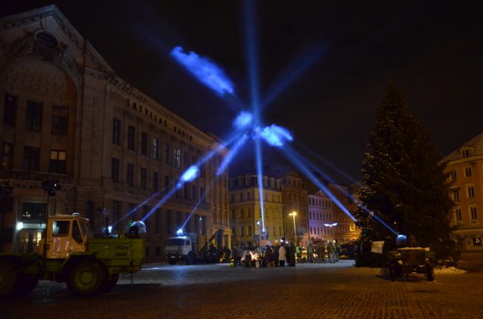
Covid-19 izplatības dēļ publiska šī vēstures fakta atzīmēšana nebija iespējama, tāpēc būtiska bija LTV sniegtā iespēja. 20. janvāra LTV1 programma bija veltīta barikāžu gadadienai. Programma sākās ar dievkalpojuma pārraidi no Rīgas Doma baznīcas. Pēc Dienas ziņām sekoja īpašs ziņu speciālizlaidums. Tam sekoja LTV veidotās dokumentālās filmas “Tautas cietoksnis. Barikādes 1991”, ko veidoja Gundars Rēders un Odita Krenberga. Filma arī tika tulkota un subtitrēta angļu un krievu valodā, lai ar to varētu iepazīties krievvalodīgie un cilvēki ārpus Latvijas. Plašs materiālu kopums tika publicēts arī sociālajos medijos. 20. janvāra vakarā LTV pārraidīja barikāžu laika koncertuzvedumu “1991. gada barikāžu sajūtu rekonstrukcija” ar grupas “Pērkons” līdzdalību, kas notika Zaķusalā. LTV iepriekš ierakstīja un 20. janvārī pārraidīja 1991. gada barikāžu aizstāvju atcerei veltītu koncertstāstu “Mana uguns, kuries” Rīgas Domā. Jauniešu auditorijai tika izveidots īpašs projekts “Dzīvā fotogrāfija”, kas publicēts platformā 16plus. Šajā projektā trīs jaunieši par godu atceres dienai pieņem izaicinājumu rekonstruēt vēsturisku fotogrāfiju, izzinot barikāžu laika notikumus.
- Pašvaldību vēlēšanas
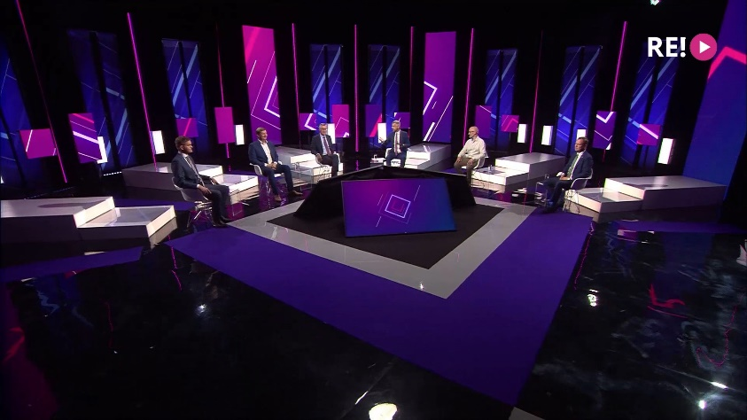
Tuvojoties pašvaldību vēlēšanām, Ziņu dienests piedāvāja vērienīgu un vēl nebijušu debašu maratonu – debates ar deputāta amata kandidātiem no visiem Latvijas novadiem. Kopumā tika aizvadīts 41 debašu raidījums, un katrs no tiem bija veltīts atsevišķam novadam vai valstspilsētai. Saistībā ar Covid-19 epidemioloģisko situāciju debates notika attālinātā režīmā. Šis debašu projekts primāri tika veidots LSM.lv – debates vispirms tika publicētas internetā un tikai pēc tam pārraidītas LTV ēterā. Pirms vēlēšanām tika realizēts “Tautas Panorāmas” projekts. Pirms vēlēšanām tika veidotas divas ekspertu diskusijas, bet vēlēšanu dienā un nākamajā dienā pēc vēlēšanām bija ziņu speciālizlaidumi, kuros stāstīja gan par vēlēšanu norisi, gan par rezultātiem. Tika aizvadīta arī tā saucamā “vēlēšanu nakts” gan ar intervijām LTV studijā, gan pieslēgumiem un reportāžām. Savukārt pēc vēlēšanām tika aizvadīta diskusija ar politiķiem par vēlēšanu rezultātiem. Priekšvēlēšanu diskusijas, vēlēšanu nakts raidījums, sižetu sērijas, uzklausot iedzīvotāju viedokļus, tika veidoti arī raidījumos krievu valodā LTV7. Kopumā saturs bija apjomīgs un daudzveidīgs. Jauniešiem domātajā platformā 16plus izveidots video cikls “Mana pirmā reize”.

- XII Latvijas Skolu jaunatnes dziesmu un deju svētki
Ierakstītas un izrādītas, kā arī joprojām pieejamas koncertfilmas un koncerti no XII Skolu jaunatnes dziesmu un deju svētkiem: “Dziesmu un deju ceļš. Saulesvija”, “Skanēt”, “Dziesmu bērns”, “Es varēju lielīties!” “Saule vija zelta rotu”, “Simfoniskie rotājumi”, ”Dziesmu koks”, “Tā tik ir vasara!”, “Augstāk par zemi”, “Radi, rotājies Latvijai”, “Svētki esam mēs”, “Līdz pašām debesīm”, “Rotā saule, rotā bite”, “Saulesvija. Citāds Dziesmu svētku gājiens”. Līdzās tapusi arī Dziesmu un deju svētku spēle “Lai top svētki!”.
- Rīgas garnizona militārā parāde
Tradicionālā Rīgas garnizona militārā parāde 11. novembrī nenotika epidemioloģiskās situācijas dēļ. 11. novembrī Lāčplēša dienā LTV veidoja ziņu speciālizlaidumu no Rīgas Brāļu kapiem ar bagātīgu sižetu klāstu.

- Nacionālo bruņoto spēku militārā parāde
Epidemioloģiskās situācijas dēļ 18. novembrī nenotika tradicionālā NBS militārā parāde. Tā vietā LTV translēja īsākas formas pasākumu – NBS sveicienu un militāro braucienu.

- Zemessardzes trīsdesmitgade
21. augustā tika atzīmēta Latvijas Zemessardzes 30. gadadiena. LTV pārraidīja militāro pārraidi, kas tai par godu notika Jelgavā. Savukārt jubilejai veltītā koncerta ierakstu LTV pārraidīja Lāčplēša dienā 11. novembrī. Sižeti par Zemessardzes trīsdesmitgadi tika iekļauti ziņu raidījumos.
- NATO ārlietu ministru sanāksme Rīgā
Latvijas Televīzija bija oficiālā raidorganizācija vērienīgajā NATO ārlietu ministru sanāksmē Rīgā 30. novembrī un 1. decembrī, nodrošinot tiešraides un ierakstu iespējas no samita pasākumiem.

- Pārceltās vasaras olimpiskās spēles

Gatavojoties pārceltajām vasaras olimpiskajām spēlēm, galvenokārt tika veidots saturs par Latvijas Olimpiskās komitejas un Latvijas Olimpiskās vienības gatavošanos šim forumam, kā arī sabiedrība informēta par sacensību norises iespējamiem ierobežojumiem. Akcentētas sportistu personības, arī veidoti speciāli apskati par sacensībām, kas netika pārraidītas translācijās. Tokijas spēļu atspoguļošanā liels uzsvars tika likts uz plašu saturu sociālajos medijos. Oriģinālsatura galvenie fokusi likti uz Latvijas sportistu gatavošanos, dalību sacensībās un rezultātu analīzi. Tāpat veidoti paplašināti sižeti par vadošajiem pasaules olimpiešiem, populārāko sporta veidu niansēm un maz zināmiem faktiem. Klātbūtne Tokijā nodrošināja tiešu komunikāciju ar Latvijas pārstāvjiem, sniedzot iespēju iegūt nepastarpinātu informāciju un dot skatītājiem iespējami objektīvu un padziļinātu informāciju.
Sociālajos medijos izvietotais saturs bija kvantitatīvi vērienīgs, taču saturiski veidots īsākā un konspektīvākā formātā. Pamatā tās bija ekspresintervijas, komentāri un būtiskākie sacensību fragmenti.
Bez Tokijas olimpiskajiem sižetiem tika veidots saturs par iepriekšējo olimpisko spēļu atziņām un mācībām, arī par Rio un Atēnu spēļu pamestajiem objektiem, kā arī citām spēļu rīkošanas “blaknēm”.
Jāizceļ arī olimpiešu sagaidīšana pēc spēlēm, veidojot speciālu programmu, piemēram, sagaidot čempionus 3x3 basketbolā. Olimpisko spēļu periodā raidījuma “Sporta studija” ietvaros tika veidota speciāla Olimpisko spēļu studijas programma.
Liela apjoma saturs tika veidots arī par Tokijas paraolimpiskajām spēlēm. LTV7 tika pārraidītas paraolimpisko spēļu atklāšanas un noslēguma ceremonijas, kā arī sacensības ar Latvijas sportistu piedalīšanos vieglatlētikā, peldēšanā un jāšanas sportā.
Kopumā Tokijas olimpiskais saturs ēterā bija apmēram 380 stundas.
Olimpiskais saturs būtiski piesaistījis jaunāku auditoriju.
Olimpisko spēļu pārraides palielināja LTV sporta tematikai veltīto sociālo mediju sekotāju skaitu (YouTube, Facebook un Instagram) par 4000 cilvēkiem. Skatījumu skaits YT un FB platformās sasniedza 50 tūkstošus stundu. Instagram skatījumu skaits augustā pārsniedza 6 miljonus.

- Pasaules hokeja čempionāta finālsacensības
Īpašu ievērību izpelnījas Latvijas izlases hokejā gatavošanās pasaules čempionātam, kā arī starts Pasaules čempionātā. Šiem notikumiem tika veidotas regulāras reportāžas ar padziļinātu saturu, t.sk. analītisks saturs par čempionāta norisi. Tāpat arī kontekstā ar Pasaules čempionātu hokejā, kas norisinājās Rīgā, tika veidoti sižeti par aktualitātēm, kas saistītas ar iespējām skatīties spēles klātienē, par hokejistu izolāciju, epidemioloģiskās drošības jautājumiem u.c. Pasaules čempionāta hokejā laikā tika veidoti speciāli Hokeja studijas raidījumi. Tie tika organizēti Arēnā Rīga, lai iespējami pilnvērtīgāk atspoguļotu Latvijas izlases startus. Šīs satura vienības veidotas daudzpusīgi – gan analizējot sāncenšus, gan spēles gaitu, gan atsevišķu spēlētāju sniegumu. Ievērojot epidemioloģiskās drošības noteikumus, veidotas operatīvas intervijas. Studijas vadīšanā tika iesaistīti augsta ranga eksperti – Latvijas junioru izlases treneri. Šis bija viens no vērienīgākajiem oriģinālā satura projektiem pēdējo gadu laikā, kas turklāt tika īstenots stingru Covid-19 ierobežojumu apstākļos, kas ievērojami sarežģīja darbu un apgrūtināja projekta realizāciju.

- Pasaules un Eiropas čempionāti olimpiskajos sporta veidos, kas notiek Latvijā
Tika atspoguļots Eiropas čempionāta kamaniņu sportā Siguldas posms. Covid-19 ierobežojumu dēļ bija problemātiski to darīt pilnvērtīgi.
2021. gada nogalē pārraides no Pasaules kausa sacensībām skeletonā un bobslejā Siguldas trasē.

6.6. Subtitrēšana un surdotulkojumi
Mērķdotācija LTV satura pieejamībai cilvēkiem ar dzirdes traucējumiem nav mainījusies kopš 2014. gada, tomēr ir palielināta satura apjoma pieejamība Latvijas iedzīvotājiem ar dzirdes traucējumiem, piesaistot LTV budžeta līdzekļus.
LTV uzdevums 2021. gadā bija nodrošināt pārraides ar subtitriem un surdotulkojumu 30 % satura no kopējā raidīšanas apjoma LTV1 un LTV7. 2021. gadā subtitrētās un surdotulkojuma stundas kopā sastādīja 31,17 % no kopīgā raidstundu apjoma jeb 5100 stundas. Šajā aprēķinā 27,98 % sastāda subtitrētie raidījumi un 3,2 % – raidījumi ar surdotulkojumu.

2021. gadā LTV pārraidītas 4577 subtitrētas stundas (2020. gadā – 4261 subtitrētas stundas) – par 316 stundām vairāk nekā pērn.
Savukārt surdotulkojuma stundas 2021. gadā sastāda 523 surdotulkojuma stundas (2020. gadā – 345), kas ir par 178 stundām vairāk nekā pērn.

2021. gads | Subtitrētās stundas | Sub. % no kopējām raidstundām | Surdotulkojuma stundas | Surd. % no kopējām raidstundām | Raidstundas kopā
LTV7 | 2472 | 30,39 % | 51 | 0,63 % | 8134
LTV1 | 2105 | 25,60 % | 472 | 5,74 % | 8221
KOPĀ | 4577 | 27,98 % | 523 | 3,2 % | 16355

2021. gadā turpinājās informatīvi dokumentālo un izklaidējošo raidījumu nodrošināšana ar subtitriem – šie raidījumi ir “Ielas garumā”, “Province”, “Cytaidi latviskais”, dokumentālo filmu cilkls “Latvijas Kods”. Ar subtitriem rādīti jauni raidījumi, piemēram, “Zaļgalvis”, “Īstās latvju saimnieces” jaunākā sezona, raidījumi “Klausītājs”, “Literatūre”, “Meža stāsti” utt. Arī 2021. gadā ēterā ar surdotulkojumu raidītas Dienas ziņas, Kultūras ziņas un Sporta ziņas.
2021. gadā ar subtitriem tika rādīti vairāki jauni iepirktie seriāli, tostarp “Vikingi”, “Sazvērestība zemūdenē”, “Asprātīgā sieviete”, kā arī pašmāju seriāls “Aģentūra” u.c. Tāpat ar subtitriem nodrošināti vizuāli krāšņi dokumentālo filmu cikli, piemēram, “Ideālā planēta”, “Atlantijas okeāns: četri gadalaiki”, “Viena planēta, septiņas pasaules” u.c.
2021. gadā surdotulkojums tika nodrošināts valsts svētku un sabiedriski nozīmīgu pasākumu pārraidēm, tostarp pašvaldību vēlēšanām un to debatēm un LTV ēterā pārraidītajām ārkārtas preses konferencēm saistībā ar Covid-19 aktualitātēm. 4. maija svētkos ar surdotulkojumu tika pārraidīta Saeimas svinīgā sēde un militārā parāde no Daugavpils. Īpaši bagātīga programma skatītājiem ar dzirdes traucējumiem tika nodrošināta valsts svētkos novembrī – 11. novembrī ar surdotulkojumu varēja noskatīties Lāčplēša dienas dievkalpojumu un dienas ziņu speciālizlaidumu, savukārt 18. novembrī – Rīta Panorāmas speciālizlaidumu, Saeimas svinīgo sēdi un Brīvības pieminekļa izgaismošanas pasākuma tiešraidi. Papildus šajās dienās visas dienas garumā varēja vērot dažādas filmas un raidījumus ar subtitriem.
Arī skatītāji ar dzirdes traucējumiem 2021. gada novembrī varēja izmēģināt spēkus Pasaules diktāta latviešu valodā rakstīšanā, kas tika pārraidīts ar surdotulkojumu, savukārt Zīmju valodas nedēļas ietvaros papildu jau ierastajām pārraidēm skatītājiem ar dzirdes traucējumiem bija iespēja noskatīties raidījumu “Kultūrdeva” ar surdotulkojumu.
Ar surdotulkojumu 2021. gadā turpinājās arī raidījums “4. studija”. Interneta tiešraidēs varēja vērot vairākus raidījumus ar surdotulkojumu, tostarp “Šodienas jautājums”, “Aktuālā intervija 1:1” un “Pasaules panorāma”, bet klāt nāca jauni raidījumi ar surdotulkojumu – žurnālista Jāņa Dombura diskusiju raidījums “Kas notiek Latvijā?”, Latvijas Radio raidījums “Krustpunktā” un svētdienu dievkalpojumi.
Skatītājiem ar dzirdes traucējumiem, kuri nepagūst noskatīties savus iemīļotos raidījumus vai filmas, ir iespēja tos noskatīties pēc tam, internetā, LTV mājaslapā ltv.lsm.lv, sadaļā “Nedzirdīgajiem”. Šajā vietnē tiek ievietoti visi raidījumi, filmas un seriāli, kas ēterā vai internetā vērojami ar subtitriem un surdotulkojumu.

6.7. Kolektīva apmācības
2021. gadā LTV darbiniekiem piedāvātas un nodrošinātas daudzveidīgas apmācības, kas ļauj attīstīt žurnālistu, satura veidotāju un citu darbinieku profesionalizāciju un specializāciju. Kopumā notika 18 apmācības ar ārējo partneru atbalstu (EBU, Baltijas Mediju izcilības centrs) un 25 iekšējās apmācības. Darbiniekiem sniegta iespēja gūt ieskatu pārmaiņu vadības pamatos, padziļināti apgūt digitālā satura veidošanas specifiku, mācīties izvērtēt un precīzāk sasniegt mērķauditoriju, kā arī citi kursi, kas veltīti profesionālai pilnveidei. Konkrētām darbinieku grupām nodrošināti specifiski profesionālās izaugsmes kursi, ļaujot apgūt, piemēram, darbam nepieciešamu programmatūru. Tāpat personāla daļa nodrošinājusi iespējas izglītot sevi par psihoemocionāliem jautājumiem, piemēram, stresu un tā pārvarēšanas stratēģijām profesionālajā vidē, un citos jautājumos. Pilns apmācību saraksts pieejams pielikumā nr. 7.

- LTV stratēģijas finanšu un nefinanšu mērķi un rezultatīvie rādītāji

Rezultatīvais rādītājs | 2019. gads * | 2020. gads * | 2021. gads **
Rezultatīvais rādītājs | Fakts | Fakts | Fakts
LTV skatītāju apmierinātība un uzticēšanās LTV saturam | 60 % | 56 % | Apmierinātība 49 %, uzticēšanās 39 %
Iedzīvotāju apmierinātība ar LTV satura kvalitāti kopumā | 50 % | 50 % | 36 %
LTV multimediju platformas LSM lietotāju apmierinātība un uzticēšanās saturam | Apmierinātība 48 %,  uzticēšanās 42 % | Apmierinātība 57 %,  uzticēšanās 48 % | Apmierinātība 54 %, uzticēšanās 33 %
LTV1 programmā nodrošināt un attīstīt oriģinālsatura apjomu (raidstundas  /īpatsvars programmā) | 22 % | 25% | 26 %
Novadu ziņu vidējā televīzijas auditorija (reach kopā) | 123 500 | 124 000 | 128 000
LTV pārstāv sabiedrības intereses | 41 % | 44 % | 51 %
LTV nodrošina vietu sabiedrības diskusijām | 52 % | 43 % | 49 %
LTV saturs aicina kritiski domāt, spriest un izvērtēt | 54 % | 50 % | 45 %

7.1. LTV vidēja termiņa darbības stratēģijas nefinanšu mērķi un rīcības virzienu rezultatīvie rādītāji

* dati no pētījumu kompānijas Civitta veiktajiem pētījumiem, , nav salīdzināmi ar Latvijas Fakti datiem LTV vidēja termiņa stratēģijā 2020-2022
** dati nav salīdzināmi pret iepriekšējo gadu, mainītās sabiedriskā labuma pētījuma metodoloģijas dēļ

Rezultatīvais rādītājs | 2019. gads* | 2020. gads* | 2021. gads**
Rezultatīvais rādītājs | Fakts | Fakts | Fakts
LTV ilgtspējas indekss | 84, 97, zelts (InCSR metodika) | 80, 7 zelts ( InCSR metodika) | 80,98 zelts ( InCSR metodika)
Sabiedrības uzticēšanās sabiedriskajai televīzijai (uzticas/daļēji uzticas no kopējā skaita, kas lieto) | 49% / 40% | 46% / 41 % | 8% / 31%
Sabiedrības uzticēšanās LSM.LV (uzticas/daļēji uzticas no kopējā skaita, kas lieto | 42 % / 44% | 48% / 41% | 6% / 27%

7. 1.1. Stiprināt LTV zīmolu kā uzticamākais neatkarīgākais medijs

* dati no pētījumu kompānijas Civitta veiktajiem pētījumiem, , nav salīdzināmi ar Latvijas Fakti datiem LTV vidēja termiņa stratēģijā 2020-2022
** dati nav salīdzināmi pret iepriekšējo gadu, mainītās sabiedriskā labuma pētījuma metodoloģijas dēļ

7.1.2. Daudzveidīga satura radīšanas un pieejamības multimediju platformās nodrošināšana
Rezultatīvais rādītājs* | 2019. gadā | 2020. gadā |  | 2021. gadā |  | 2022. gadā | Komentāri
Rezultatīvais rādītājs* | Bāzes vērtība | Mērķis | Fakts | Mērķis | Fakts | Mērķis | Komentāri
LTV multimediju platformu unikālo apmeklētāju skaits vidēji mēnesī | 480 000 | 520 000 | 625 969 | 560 000 | 677 346 | 600 000 | Google Analytics/  Gemius ikmēneša un ikgadējie monitoringa dati (LSM, LTV, REplay.lv)
LTV multimediju platformu Reach (%), visas auditorijas | 28 % | 35 % | 41,86 % | 37 % | 45,8 % | 40 % | Google Analytics/ Gemius ikmēneša un ikgadējie monitoringa dati, bāzes scenārijs. (LSM, LTV, REplay.lv)
LTV kanālu un raidījumu sociālo tīklu kontu lietotāju skaits, miljoni | 11,0 | 11,5 (mērķa vērtība) |  | 12 (mērķa vērtība) |  | 12,5 (mērķa vērtība) | TV, multimediju kanālu un raidījumu lietotāju skaits sociālos tīklos: Facebook, Twitter, YouTube, Draugiem.lv, u.c.

LTV ir viens no lielākajiem Latvijā radīta oriģinālsatura veidotājiem un pasūtītājiem, īpaši akcentējot satura žanru un mērķauditoriju daudzveidību. LTV satura kvalitātes standarti ir augsti, tādēļ papildus satura un vizuālajiem profesionālajiem kritērijiem, satura pievienotā vērtība un tā nozīme ilgtermiņā sabiedrības attīstībā, ir būtiskākie priekšnosacījumi satura veidošanas izvēlē. Arī satura sasniedzamība un pieejamība, paplašinoties multimediju platformu darbībai un digitālā satura apjoma pieaugumam ir stratēģiskais satura attīstības virziens. 2021. gadā satura izveidei digitālajās un multimediju vidēs tika novirzīti 13,4 % no kopējā satura budžeta.

7.1.2. Auditorijas laika daļas noturēšana lineārajā TV
Rezultatīvais rādītājs | 2019. gadā | 2020. gadā |  | 2021. gadā (01-11) |  | 2022. gadā | Komentāri
Rezultatīvais rādītājs | Bāzes vērtība | Mērķis | Fakts | Mērķis | Fakts | Mērķis | Komentāri
Lineārās TV tirgus daļa, Market share (LTV1 un LTV7), skatīšanas laika daļa CSOV%, 4+ | 17,8 % | 16% | 19,5 % | 16% | 26,2 % | 15 % | KantarTNS ikmēneša un ikgadējā monitoringa dati
Lineāro kanālu sasniegtā unikālā auditorija, AwgWkRch%, 4+ | 48 % | 45% | 47,7 % | 44% | 46,37% | 43 % | KantarTNS ikmēneša un ikgadējā monitoringa dati

LTV satura pieprasījums tiek definēts ikgadējā sabiedriskā pasūtījuma vadlīnijās. Atbilstoši tām LTV katru gadu izstrādā sabiedriskā pasūtījuma piedāvājumu un četras reizes gadā sniedz pārskatu par pasūtījuma izpildi, tostarp – satura apjomu dalījumā pa programmām un tematikām.

7.1.3. Profesionālas un efektīvas pārvaldības nodrošināšana
Rezultatīvais rādītājs | 2019. gads | 2020.gads | 2021. gads | 2022. gads | Komentāri
Rezultatīvais rādītājs | Fakts | Fakts | Fakts | Mērķa | Komentāri
Definēta 1. līmeņa struktūra | 1 | 1 | 1 | 1 | Pilnveidota struktūra atbilstoši nepieciešamo funkciju nodrošināšanai
Izstrādāta motivācijas, apmācību programma, piesaistes un noturēšanas politika | 0 | 1 | 1, 2 | 1, 2, 3
Administratīvo izmaksu īpatsvars pret apgrozījumu, %, ne vairāk kā | 7,8 % | 8,5 % | 7,6% | Ne vairāk kā iepriekšējā gadā
Neto apgrozījums uz 1 darbinieku, eiro* | 40 191 | 39 448 | 49 058 | Ne mazāks kā iepriekšējā gadā | Darbinieku skaits vidēji gadā

*Nozarē (NACE Televīzijas un radio programmu izstrāde 60.20) apgrozījums uz 1 darbinieku 2019. gadā – vidēji 10 518 eiro.

7.2. LTV vidēja termiņa darbības stratēģijas finanšu mērķi un rādītāji
Rādītājs | 2020.gada fakts | 2021.gada plāns | 2021. gada izpilde | 2022. gada plāns
Pašu ieņēmumi no saimnieciskās darbības, milj. eiro | 3,72 | 0,46 | 2,09 | 0,47
Peļņa pirms procentu, nodokļu un nolietojuma izmaksām (EBITDA%) | 8,25% | 6,57% | 9,63% | 4,51%
Kopējais likviditātes rādītājs | 0,92 | 1,05 | 1,15 | 0,91
Saistības pret pašu kapitālu | 1,43 | 0,94 | 1,18 | 1,04
Aktīvu atdeve (ROA) | -0,04% | -1.10% | 1,82% | 0,75%

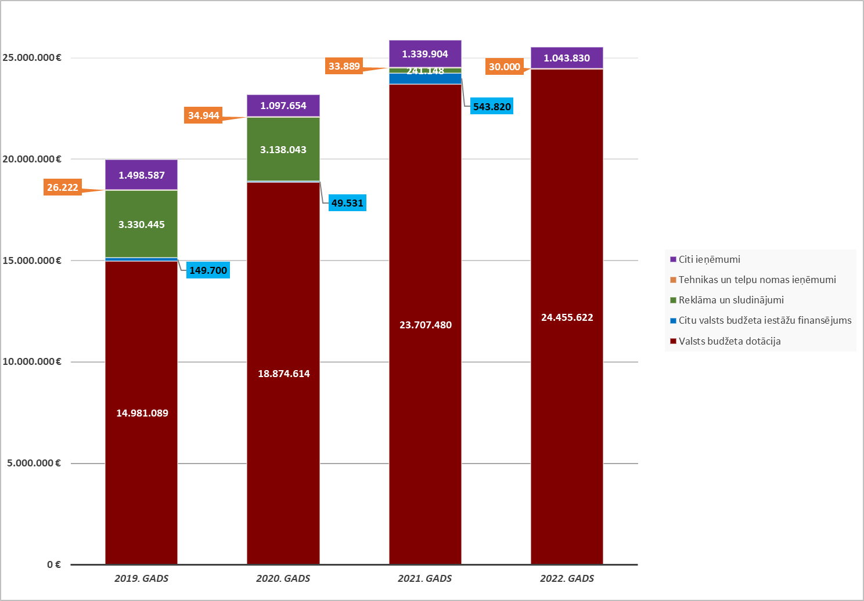
Grafiks Nr. 33. LTV ieņēmumi no 2019. līdz 2021. gadam (fakts), un 2022. gadā (plāns).

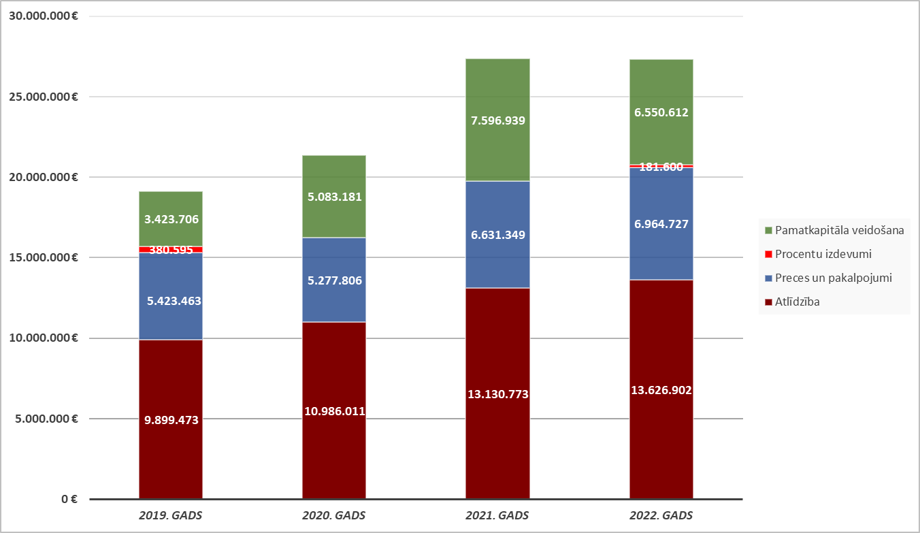
Grafiks Nr. 34. LTV izdevumi no 2019. līdz 2021. gadam (fakts), un 2022. gadā (plāns).
LTV budžeta programmas mērķis ir Sabiedrisko elektronisko plašsaziņas līdzekļu un to pārvaldības likumā un citos normatīvajos aktos noteikto sabiedrisko elektronisko plašsaziņas līdzekļu uzdevumu izpilde televīzijas programmās “ LTV1” un “LTV7”, interneta vietnē “ LSM.lv” un citās platformās. Tās galvenā aktivitāte: sabiedriskā pasūtījuma programmu veidošana un izplatīšana. Programmas izpildītājs: LTV pēc SEPLP apstiprināta sabiedriskā pasūtījuma plāna. Detalizēti budžets aplūkojams pielikumā nr. 8.
Darbības rezultāti un to rezultatīvie rādītāji no 2020. līdz 2024. gadam
 | 2020. gads  (izpilde) | 2021. gada (izpilde) | 2022. gada prognoze | 2023. gada prognoze | 2024. gada prognoze
Nodrošināt televīzijas programmu pārraidīšanu (raidapjomu)
Kanālā LTV1 raidstundas (skaits) | 8 784 | 8760 | 8 760 | 8 760 | 8 784
Kanālā LTV7 raidstundas (skaits) | 8 784 | 8 760 | 8 760 | 8 760 | 8 784
Finansiālie rādītāji no 2020. līdz 2024. gadam
 | 2020. gads  (izpilde) | 2021. gada (izpilde) | 2022. gada projekts | 2023. gada prognoze | 2024. gada prognoze
Kopējie izdevumi, euro | 17 180 211 | 23 707 480 | 24 455 622 | 24 562 422 | 24 233 922
Kopējo izdevumu izmaiņas, euro (+/–) pret iepriekšējo gadu | × | 6 527 269 | 748 142 | 106 800 | -328 500
Kopējie izdevumi, % (+/–) pret iepriekšējo gadu | × | 38 | 3,2 | 0,4 | -1,3

Budžeta prioritārie pasākumi 2021.-2022. gadam
Nr.  p.k. | Pasākuma nosaukums  Darbības apraksts ar norādi uz līdzekļu izlietojumu  Darbības rezultāts  Rezultatīvais rādītājs  03.00.00 Sabiedriskā pasūtījuma īstenošana Latvijas Televīzijā | Izdevumi, euro /  rādītāji, vērtība |  | Pamatojums
Nr.  p.k. |  | 2021. gadā | 2022.gadā | Pamatojums
1.  2. | VSIA "Latvijas Televīzija" satura informācijas vadības sistēmas (Media Asset Management - MAM) iegāde |  | 314 600 | 24.09.2021. MK sēdes protokols Nr. 63. 1.§ 2.punkts
1.  2. | Nodrošināta daļēji automatizētas satura vadības un arhīva uzskaites sistēmas ieviešana VSIA “ Latvijas Televīzija” |  |  | 24.09.2021. MK sēdes protokols Nr. 63. 1.§ 2.punkts
1.  2. | Izstrādāts sistēmas projekts(skaits) |  | 1 | 24.09.2021. MK sēdes protokols Nr. 63. 1.§ 2.punkts
1.  2. | Noslēgts līgums par sistēmas iegādi un ieviešanu (skaits) |  | 1
1.  2. | Īstenots sistēmas ieviešanas projekts (% ) no pabeigšanas stadijas |  | 40
1.  2. | VSIA "Latvijas Televīzijas" ēkā esošās kompleksā transformatoru apakšstacijas rekonstrukcija un dīzeļģeneratora uzstādīšana elektroapgādes sistēmā |  | 96 800
1.  2. | Izstrādāts kompleksās apakšstacijas renovācijas projekts (skaits) |  | 1
1.  2. | Uzstādīts autonoms elektroenerģijas avots (dīzeļģenerators) elektroapgādes sistēmā VSIA “Latvijas Televīzija”
1.  2. | Izstrādāts autonoma elektroenerģijas avota (dīzeļģeneratora) uzstādīšanas projekts (skaits) |  | 1
3. | VSIA "Latvijas Televīzija" kapacitātes stiprināšana |  | 370 049 | 24.09.2021. MK sēdes protokols Nr. 63. 1.§ 2.punkts
3. | Izveidota galvenā redaktora amata vietu. Sabiedriskā pasūtījuma sadārdzinājuma izdevumu segšana. |  |  | 24.09.2021. MK sēdes protokols Nr. 63. 1.§ 2.punkts
3. | Nodrošināts finansējums galvenā redaktora amata vietai |  |  | 24.09.2021. MK sēdes protokols Nr. 63. 1.§ 2.punkts
3. | Izveidota galvenā redaktora amata vieta (skaits) |  | 1 | 24.09.2021. MK sēdes protokols Nr. 63. 1.§ 2.punkts
3. | Daudzveidīga sabiedriskā pasūtījuma satura nodrošināšana |  |  | 24.09.2021. MK sēdes protokols Nr. 63. 1.§ 2.punkts
3. | Neatkarīgo producentu un autoru plānotais oriģinālsatura apjoms (stundu skaits) |  | 3 803 | 24.09.2021. MK sēdes protokols Nr. 63. 1.§ 2.punkts
3. | 03.00.00 Sabiedriskā pasūtījuma īstenošana Latvijas Televīzijā |  |  | 24.09.2021. MK sēdes protokols Nr. 63. 1.§ 2.punkts
4.  5.  6. | Sabiedrisko mediju iziešana no reklāmas tirgus | 4 129 148 | 4 129 148 | 17.09.2019. MK sēdes protokols Nr. 42 34.§ 2.punkts
4.  5.  6. | Satura vienību veidošana,nodrošinot to radīšanai nepieciešamās investīcijas un atbalsta funkcijas, to pārraide un publicēšana LSM,LV,LTV programmās un sociālo tīklu kontos |  |  | 17.09.2019. MK sēdes protokols Nr. 42 34.§ 2.punkts
4.  5.  6. | Pārraidītas un publicētas satura vienības LSM.LV un LTV programmās un sociālo tīklu kontos(skaits) | 10 612 | 10 612 | 17.09.2019. MK sēdes protokols Nr. 42 34.§ 2.punkts
4.  5.  6. | Lai VSIA "Latvijas Televīzija" caur sabiedriskā pasūtījuma īstenošanu nodrošinātu VSIA “Latvijas Televīzija”darbinieku atlīdzības palielināšanu,LSM.LV atlīdzības konkurētspēju un stiprinātu kapacitāti | 250 000 | 250 000 | Priekšli-  kums nr.66 2.lasījumam
4.  5.  6. | Nodrošināt kvalitatīva un starptautiski uzticama satura veidošanu,palielinot sabiedriskā medija lomu sabiedrības saliedēšanas stiprināšanā |  |  | Priekšli-  kums nr.66 2.lasījumam
4.  5.  6. | Ikmēneša vidējais svešvalodās izveidoto satura vienību skaits sabiedrisko mediju portālā LSM.LV | 850 | 850 | Priekšli-  kums nr.66 2.lasījumam
4.  5.  6. | VSIA “Latvijas Televīzija” attīstība pēc iziešanas no reklāmas tirgus | 6 140 236 | 6 140 236 | 22.09.2020. MK sēdes protokols Nr. 55 38.§ 3.punkts
4.  5.  6. | Nodrošināt sabiedrisko mediju iziešanu no reklāmas tirgus sākot ar 2021.gadu |  |  | 22.09.2020. MK sēdes protokols Nr. 55 38.§ 3.punkts
4.  5.  6. | Reklāmas raidlaika aizvietošana ar satura raidapjomu stundās (skaits) | 1 301 | 1 301 | 22.09.2020. MK sēdes protokols Nr. 55 38.§ 3.punkts

8. NĀKOTNES IZAICINĀJUMI
2022. gadā un tuvākajā nākotnē, LTV un mediju vide Latvijā kopumā saskarsies ar arvien lielākiem izaicinājumiem dezinformācijas novēršanas un medijpratības un kritiskās domāšanas veicināšanas jomās. Sabiedrības prasmes izvērtēt informāciju un atšķirt viltus ziņas vai propagandu no faktiem nav iespējams uzlabot tikai ar šīm tēmām veltīta satura izveidi, vai tā integrāciju ziņu raidījumos. Tas ir komplicētāks jautājums, ko atrisināt nav vienu pašu sabiedrisko mediju spēkos. Covid-19 pandēmija un Krievijas iebrukums Ukrainā 2022. gada februārī ir divi notikumi, kas skaidri parāda, ka kritiskās domāšanas un medijpratības prasmes nav vienkārši jautājumi par to, ar kādu informāciju cilvēki dalās savos sociālajos medijos, un kam izvēlas ticēt. Tas ir jautājums par cilvēku dzīvībām un valsts drošību. Sabiedrībai polarizējoties daudzos jautājumos, pārsātinātajā informatīvajā telpā pieaug prasības pēc plašākas un daudzveidīgākas informācijas par jebkuru tematu, bet vienlaikus iespējams vērot arvien selektīvāku informācijas patēriņu, izvēloties un atlasot informāciju tā, lai tā stiprinātu jau esošās pārliecības un uzskatus.
2022. gada februārī SEPLP iesniegta “Koncepcija par apvienota sabiedriskā elektroniskā plašsaziņas līdzekļa izveidošanu un darbību”, turpmākais darbs pie tās ieviešanas viennozīmīgi būs izaicinošs visām iesaistītajām pusēm. Pozitīvi, ka apvienošanās koncepcijā iestrādāts pakāpenisks pārejas process, saglabājot neatkarīgas redakcijas un mediju auditorijai no tā iegūstot. Vienlaikus LR Saeimas Cilvēktiesību un sabiedrisko lietu komisijā tika iesniegta SEPLP izstrādāta “Koncepcija par sabiedrisko elektronisko plašsaziņas līdzekļu finansēšanas modeļa maiņu”, kurā paredzēts, ka piecu gadu laikā abu sabiedrisko mediju finansējuma apjomam jāsasniedz vidējais Eiropas sabiedrisko raidorganizāciju finansējuma apjoma līmenis, kas, ņemot par pamatu šā brīža makroekonomiskos rādītājus, veido 0,16 % no valsts iekšzemes kopprodukta. Abu minēto koncepciju ieviešana neapšaubāmi sekmēs ilgstoši pastāvošo sabiedrisko mediju finansējuma nepietiekamības problemātiku, kopumā stiprinot arī Latvijas mediju telpas drošību veicinot tās kvalitatīvu izaugsmi un konkurētspēju.
2022. gadā darbu sācis Sabiedrisko mediju ombuds, tāpat 2022. gada sākumā – abu mediju galvenie redaktori. Līdz ar SEPLP darba uzsākšanu ietvars, kurā strādājot abi mediji jāapvieno, ir kļuvis skaidrāks un pārmaiņu procesā nodrošinās labu pārvaldību.
Ģeopolitiskajai situācijai mainoties un saasinoties, ar jauniem izaicinājumiem jau saskaras un nākotnē vēl būs jāsaskaras jaunajai mazākumtautību multimediju platformai, kuras darbs jau 2021. gadā apliecinājis kvalitatīvas žurnālistikas lomu mazākumtautību auditoriju sasniegšanā. Auditorijas pieaugums digitālajā vidē un stabilā interese par arvien lineārajā apraidē pārraidīto saturu apliecina tā nepieciešamību.
Ik gadu sarūkot lineārās televīzijas skatītāju skaitam, sabiedriskajai televīzijai jāturpina domāt par auditorijas sasniegšanu digitālajā vidē, koncentrējoties ne vien uz satura pieejamību, bet arī konkrētām mērķa auditorijām un lietojamību (tostarp – lietotāja pieredzi). Pēdējo divu gadu laikā šajā jomā vērojama stabila izaugsme, taču jau tagad ir skaidrs, ka nākotnes izaicinājums ir to noturēt tikpat stabilu un piedāvāt daudzveidīgāku saturu atbilstošiem auditorijas segmentiem. Tajā pašā laikā šis izaicinājums tieši saistīts ar LTV tehnoloģisko atpalicību, kas ik gadu kļūst arvien ievērojamāka. Ja šobrīd nav kritiska apdraudējuma tehniskai lineāro formātu satura veidošanai, tad digitālā satura ražošana, kas pamazām, mainoties auditorijas vēlmēm un vajadzībām, kļūst par televīzijas prioritāti, ir izaicinājums. Nākotnē nepieciešams vairāk uzmanības pievērst multimediālā satura ražošanas vajadzībām, kas sevī ietver ne vien tradicionālo televīzijas satura ražošanas ciklu (gadījumos, kad pamata saturs ir audiovizuāls), bet arī tādiem tehnoloģiskiem cikliem kā programmēšana, lietotāja pieredzes uzlabošana un arī jaunu formātu tehnoloģiskā izstrāde (piemērs – 2021. gada Pašvaldību vēlēšanu debates).

Pielikums nr. 1: LSM.lv nodrošināto tiešraižu saraksts
Nosaukums | Datums | Sākums | Beigas
Surdotulkojums. 4. studija | 1/4/2021 | 18:56:00 | 19:20:00
Surdotulkojums. 4. studija | 1/5/2021 | 18:56:00 | 19:20:00
Surdotulkojums. 4. studija | 1/6/2021 | 18:56:00 | 19:20:00
"Latvijas Radio 3 ""Klasikai" 25!" koncerta tiešraide no Lielās ģildes. | 1/7/2021 | 18:00:00 | 19:36:00
Surdotulkojums. 4. studija | 1/7/2021 | 18:56:00 | 19:20:00
Dziedātājs Ralfs Eilands kultūrrandiņā slēpojot klausās Čaikovska "Riekstkodi" | 1/8/2021 | 18:45:00 | 18:52:52
Pasaules kauss biatlonā. Sprints sievietēm. Tiešraide no Oberhofas Vācijā | 1/8/2021 | 12:20:00 | 13:40:00
Pasaules kauss biatlonā. 1+1 jauktā stafete | 1/9/2021 | 15:35:00 | 16:45:00
Pasaules kauss biatlonā. 1+1 jauktā stafete. Tiešraide no Oberhofas Vācijā | 1/10/2021 | 15:30:00 | 16:20:00
Pasaules kauss biatlonā. Jauktā stafete. Tiešraide no Oberhofas Vācijā | 1/10/2021 | 12:20:00 | 13:50:00
Kultūrrandiņš ar ārsti Ilzi Aizsilnieci gaismas pielietajā Botāniskajā dārzā | 1/11/2021 | 18:30:00 | 18:36:26
Nosaukums epastā!!!! Dokumentālā filma par Raimondu Paulu krievu valodā | 1/11/2021 | 10:00:00 | 11:00:00
Surdotulkojums. 4. studija | 1/11/2021 | 18:56:00 | 19:20:00
Surdotulkojums. 4. studija | 1/12/2021 | 18:56:00 | 19:20:00
Surdotulkojums. 4. studija | 1/13/2021 | 18:56:00 | 19:20:00
Kultūrrandiņā komiķe Džemma Sudraba Kronvalda parkā lasa "Meiteni" un veļ sniegavīru | 1/15/2021 | 18:30:00 | 18:37:09
Pasaules kauss biatlonā. Masu starts sievietēm | 1/17/2021 | 15:55:00 | 16:50:00
Pasaules kauss biatlonā. Masu starts vīriešiem | 1/17/2021 | 13:25:00 | 14:20:00
Filma "Tautas cietoksnis" | 1/20/2021 | 8:50:00 | 9:48:00
Pianiste Agnese Egliņa brien mežus Ziedoņa Murjāņu muzejā un skatās JRT izrādi "Ziedonis un visums" | 1/22/2021 | 18:40:00 | 18:47:55
Celebration of the 100th anniversary of the de iure recognition of the Republic of Latvia | 1/26/2021 | 14:00:00 | 15:00:00
Valsts prezidenta rīkots svinīgs pasākums par godu Latvijas starptautiskās atzīšanas de iure 100. gadadienai | 1/26/2021 | 14:00:00 | 15:00:00
Kultūrrandiņā Cēsu pusē notiek kultūrbildinājums Mārtiņam Enģelim | 2/1/2021 | 18:30:00 | 18:38:32
EČ atlases spēle basketbolā sievietēm. | 2/3/2021 | 13:50:00 | 16:03:20
EČ atlases spēles basketbolā sievietēm. | 2/4/2021 | 13:20:00 | 18:36:40
EČ atlases spēle basketbolā sievietēm. Latvija – Vācija | 2/6/2021 | 19:30:00 | 21:43:20
EČ atlases spēles basketbolā sievietēm. | 2/6/2021 | 13:20:00 | 16:00:00
Pasaules čempionāts biatlonā. Sprints vīriešiem | 2/12/2021 | 15:25:00 | 16:45:00
16+ seriāla "Paliec negatīvs" jauniešu sarunas | 2/14/2021 | 20:00:00 | 21:00:00
Pasaules čempionāts biatlonā. Iedzīšana sievietēm | 2/14/2021 | 16:25:00 | 17:35:00
Informē par tiesas spriedumu tā dēvētajā Aivara Lemberga krimināllietā | 2/22/2021 | 19:00:00 | 20:00:00
Tiesas spriedums 1.instancē Aivara Lemberga lietā | 2/22/2021 | 18:30:00 | 20:30:00
EČ atlases spēle handbolā. Latvija – Baltkrievija | 3/13/2021 | 14:55:00 | 16:55:00
Pasaules kauss biatlonā. Iedzīšana vīriešiem | 3/13/2021 | 15:45:00 | 16:35:00
Translācija no Vatikana Lieldienās. Krusta ceļš | 4/2/2021 | 21:55:08 | 23:25:08
Translācija no Vatikana. Lieldienu mise (itāļu valodā) | 4/4/2021 | 10:50:00 | 13:20:00
4. studija - padoms bez maksas | 4/12/2021 | 19:00:00 | 19:25:00
4. studija - padoms bez maksas | 4/19/2021 | 19:00:00 | 19:25:00
4. studija - padoms bez maksas | 4/26/2021 | 19:00:00 | 19:25:00
Madonas aizsargu nams | 4/29/2021 | 19:30:00 | 19:38:43
Pareizticīgo Lieldienu dievkalpojums ( krievu valodā) | 5/1/2021 | 23:55:00 | 2:55:00
4. studija - padoms bez maksas | 5/3/2021 | 19:00:00 | 19:25:00
Nacionālo bruņoto spēku sveiciens Brīvības svētkos. Tiešraide no Daugavpils. ( ar surdotulkojumu) | 5/4/2021 | 14:00:00 | 14:45:00
Saeimas svinīgā sēde ( ar surdotulkojumu) | 5/4/2021 | 12:00:00 | 12:30:00
(Zīmju valodā). Priekšvēlēšanu bezmaksas aģitācijas laiku izloze. | 5/10/2021 | 16:30:00 | 17:00:00
4. studija - padoms bez maksas | 5/10/2021 | 19:00:00 | 19:25:00
(Zīmju valodā). Pašvaldību vēlēšanas. Priekšvēlēšanu bezmaksas aģitācija | 5/11/2021 | 16:10:00 | 17:02:00
(Zīmju valodā). Pašvaldību vēlēšanas. Priekšvēlēšanu bezmaksas aģitācija | 5/12/2021 | 16:10:00 | 17:02:00
(Zīmju valodā). Pašvaldību vēlēšanas. Priekšvēlēšanu bezmaksas aģitācija | 5/13/2021 | 16:10:00 | 17:02:00
(Zīmju valodā). Pašvaldību vēlēšanas. Priekšvēlēšanu bezmaksas aģitācija | 5/14/2021 | 16:10:00 | 17:02:00
Eiropas čempionāta atlases spēle volejbolā sievietēm. Slovēnija - Latvija | 5/14/2021 | 17:50:00 | 19:50:00
EČ atlases spēle volejbolā sievietēm. Bosnija un Hercegovina - Latvija | 5/15/2021 | 20:50:00 | 22:50:00
(Zīmju valodā). Pašvaldību vēlēšanas. Priekšvēlēšanu bezmaksas aģitācija | 5/17/2021 | 16:10:00 | 17:02:00
4. studija - padoms bez maksas | 5/17/2021 | 19:00:00 | 19:25:00
Šī ir Eirovīzija! | 5/17/2021 | 19:00:00 | 20:30:00
(Zīmju valodā). Pašvaldību vēlēšanas. Priekšvēlēšanu bezmaksas aģitācija | 5/18/2021 | 16:10:00 | 17:02:00
4. studija - padoms bez maksas | 5/24/2021 | 19:00:00 | 19:25:00
Zelta līga volejbolā vīriešiem. Beļģija – Latvija | 5/28/2021 | 19:50:00 | 22:30:00
Zelta līga volejbolā vīriešiem. Igaunija – Latvija | 5/29/2021 | 18:50:00 | 21:30:00
4. studija - padoms bez maksas | 5/31/2021 | 19:00:00 | 19:25:00
(Zīmju valodā). Pašvaldību vēlēšanas. Priekšvēlēšanu diskusija. | 6/2/2021 | 21:15:00 | 22:30:00
(Zīmju valodā). Pašvaldību vēlēšanas. Priekšvēlēšanu diskusija. | 6/4/2021 | 21:00:00 | 22:30:00
(Zīmju valodā). Pašvaldību vēlēšanas. Vēlēšanu nakts. | 6/5/2021 | 21:05:00 | 1:05:00
(Zīmju valodā). Pašvaldību vēlēšanas. Pēcvēlēšanu diskusija. | 6/6/2021 | 18:20:00 | 19:50:00
Eiropas Zelta līga volejbolā vīriešiem. Latvija – Igaunija | 6/6/2021 | 17:30:00 | 20:10:00
UEFA U-21 Eiropas čempionāta fināls | 6/6/2021 | 21:50:00 | 0:30:00
4. studija - padoms bez maksas | 6/7/2021 | 19:00:00 | 19:25:00
4. studija - padoms bez maksas | 6/14/2021 | 19:00:00 | 19:25:00
Latvijas čempionāts pludmales volejbolā Saulkrastos. Fināli | 6/19/2021 | 21:20:00 | 0:20:00
100 g kultūras diskusija. Kādi būs Dziesmu un deju svētki? | 7/12/2021 | 19:00:00 | 20:30:00
Festivāls "Rīga Jūrmala 2021". Marisa Jansona Festivāla orķestris, diriģents Džons Eliots Gārdiners, pianists Andrāšs Šifs. Tiešraide | 7/18/2021 | 19:00:00 | 20:50:00
(Zīmju valodā). Olimpisko spēļu studija. | 7/23/2021 | 18:50:00 | 19:20:00
(Zīmju valodā). Olimpisko spēļu studija. | 7/24/2021 | 18:25:00 | 18:55:00
(Zīmju valodā). Olimpisko spēļu studija. | 7/25/2021 | 18:25:00 | 18:55:00
(Zīmju valodā). Olimpisko spēļu studija. | 7/26/2021 | 18:50:00 | 19:20:00
(Zīmju valodā). Olimpisko spēļu studija. | 7/27/2021 | 18:50:00 | 19:20:00
(Zīmju valodā). Olimpisko spēļu studija. | 7/28/2021 | 18:50:00 | 19:20:00
(Zīmju valodā). Olimpisko spēļu studija. | 7/29/2021 | 18:50:00 | 19:20:00
(Zīmju valodā). Olimpisko spēļu studija. | 7/30/2021 | 18:50:00 | 19:20:00
(Zīmju valodā). Olimpisko spēļu studija. | 7/31/2021 | 18:25:00 | 18:55:00
(Zīmju valodā). Olimpisko spēļu studija. | 8/1/2021 | 18:25:00 | 18:55:00
(Zīmju valodā). Olimpisko spēļu studija. | 8/2/2021 | 18:50:00 | 19:20:00
(Zīmju valodā). Olimpisko spēļu studija. | 8/3/2021 | 18:50:00 | 19:20:00
(Zīmju valodā). Olimpisko spēļu studija. | 8/4/2021 | 18:50:00 | 19:20:00
(Zīmju valodā). Olimpisko spēļu studija. | 8/5/2021 | 18:50:00 | 19:20:00
(Zīmju valodā). Olimpisko spēļu studija. | 8/6/2021 | 18:50:00 | 19:20:00
(Zīmju valodā). Olimpisko spēļu studija. | 8/7/2021 | 18:25:00 | 18:55:00
(Zīmju valodā). Olimpisko spēļu studija. | 8/8/2021 | 13:10:00 | 13:50:00
BRĀLIBRĀLI. Imanta un Gido Kokaru simtgadei veltīts svētku dziesmu vakars Mežaparka Lielajā estrādē | 8/14/2021 | 21:00:00 | 23:00:00
Valsts augstāko apbalvojumu pasniegšana | 8/19/2021 | 16:00:00 | 18:30:00
Valsts augstāko apbalvojumu pasniegšana | 8/20/2021 | 12:00:00 | 14:30:00
Krastu mačs 2021 | 8/21/2021 | 12:00:00 | 11:59:59
Valsts augstāko apbalvojumu pasniegšana | 8/21/2021 | 12:00:00 | 13:00:00
Krastu mačs 2021 | 8/22/2021 | 5:00:00 | 12/31/99 4:59
3x3 basketbols. "Ghetto Basket Riga Challenger 2021" | 8/24/2021 | 14:20:00 | 22:20:00
3x3 basketbols. "Ghetto Basket Riga Challenger 2021" | 8/25/2021 | 16:20:00 | 20:55:00
FIFA Pasaules kauss pludmales futbolā. Pusfināli | 8/28/2021 | 17:50:00 | 21:30:00
FIFA Pasaules kauss pludmales futbolā. Spēles par medaļām. | 8/29/2021 | 17:50:00 | 21:30:00
Starptautiskā dokumentālo filmu festivāla “ArtDocFest/Riga” atklāšanas tiešraide. | 9/3/2021 | 18:00:00 | 18:40:00
UEFA U-21 atlases spēle futbolā. Latvija – Vācija | 9/7/2021 | 18:55:00 | 21:30:00
"Liecinieku tribīne" Daugavgrīvas pludmalē grupa "Parks" | 9/9/2021 | 19:00:00 | 19:45:00
"Liecinieku tribīne" Daugavgrīvas pludmalē grupa " Alejas" | 9/9/2021 | 17:00:00 | 17:45:00
"Liecinieku tribīne" Bijušo radiosignāla traucētājtorņu atrašanās vietā | 9/10/2021 | 17:00:00 | 17:45:00
"Liecinieku tribīne" pie dižozola | 9/15/2021 | 6:30:00 | 7:15:00
Raiņa zemeņu zapte | 9/15/2021 | 9:30:00 | 9:36:20
"Liecinieku tribīne" Lielajos kapos | 9/16/2021 | 19:30:00 | 20:15:00
"Liecinieku tribīne" pie bijušās LPSR Komunistiskās partijas Centrālkomitejas ēkas | 9/17/2021 | 18:00:00 | 18:45:00
"Svētki esam mēs". Latvijas skolu jaunatnes dziesmu un deju norišu atklāšanas tiešraide no Latvijas Etnogrāfiskā brīvdabas muzeja. | 9/18/2021 | 12:00:00 | 18:00:00
Daudzsēriju spēlfilmas ""EMĪLIJA. LATVIJAS PRESES KARALIENE" pirmizrādes sarkanā paklāja ceremonija | 9/20/2021 | 18:45:00 | 19:25:00
FIFA Pasaules kauss telpu futbolā. Ceturtdaļfināls. | 9/26/2021 | 15:50:00 | 18:30:00
FIFA Pasaules kauss telpu futbolā. Ceturtdaļfināls. KFS - Argentīna | 9/26/2021 | 18:20:00 | 21:00:00
FIFA Pasaules kauss telpu futbolā. Ceturtdaļfināls. | 9/27/2021 | 19:50:00 | 22:30:00
FIFA Pasaules kauss telpu futbolā. Ceturtdaļfināls. | 9/27/2021 | 17:20:00 | 20:00:00
FIFA Pasaules kauss telpu futbolā. Pusfināls. Brazīlija-Argentīna | 9/29/2021 | 19:50:00 | 22:30:00
16+ Sarunas pirms seriāla | 9/30/2021 | 17:30:00 | 19:00:00
FIFA Pasaules kauss telpu futbolā. Pusfināls. Portugāle-Kazahstāna | 9/30/2021 | 19:50:00 | 22:30:00
EMĪLIJA - Atspulgā | 10/4/2021 | 9:30:00 | 9:33:42
JŪRAS AKMENTIŅI - Es neesmu robots | 10/11/2021 | 9:30:00 | 9:33:10
ANTONS TROCJUKS/DANIILS BULAJEVS - Gadalaiki/Storm | 10/18/2021 | 9:30:00 | 9:34:00
(Zīmju valodā). Kas notiek Latvijā? | 11/3/2021 | 21:15:00 | 22:35:00
"“Saule vija zelta rotu”. Tautas deju lielkoncerts.  Latvijas skolu jaunatnes dziesmu un deju norises #dziediundejo2021" | 11/6/2021 | 15:00:00 | 17:30:00
(Zīmju valodā). Kas notiek Latvijā? | 11/10/2021 | 21:15:00 | 22:35:00
Kultūrrandiņā komiķe Džemma Sudraba Kronvalda parkā lasa "Meiteni" un veļ sniegavīru | 11/15/2021 | 18:30:00 | 18:37:09
(Zīmju valodā). Kas notiek Latvijā? | 11/17/2021 | 21:15:00 | 22:35:00
(Zīmju valodā) Saeimas svinīgā sēde. | 11/18/2021 | 12:00:00 | 12:30:00
Gada balvas teātrī “Spēlmaņu nakts” apbalvošanas ceremonija | 11/23/2021 | 19:00:00 | 21:30:00
(Zīmju valodā). Kas notiek Latvijā? | 11/24/2021 | 21:15:00 | 22:35:00
(Zīmju valodā) VII pasaules diktāts latviešu valodā. Tiešraide no Latvijas Nacionālās bibliotēkas | 11/27/2021 | 12:05:00 | 13:15:00
Pasaules kauss biatlonā. 20km vīriešiem. | 11/27/2021 | 15:50:00 | 17:50:00
Pasaules kauss biatlonā. 10km sprints vīriešiem | 11/28/2021 | 14:35:00 | 16:05:00
(Zīmju valodā). Kas notiek Latvijā? | 11/29/2021 | 11:00:00 | 12:30:00
Kas notiek Latvijā ? | 11/29/2021 | 11:00:00 | 12:30:00
(Zīmju valodā). Kas notiek Latvijā? | 12/1/2021 | 21:15:00 | 22:35:00
Pasaules kauss biatlonā. 4x7,5 km stafete vīriešiem | 12/4/2021 | 16:00:00 | 17:50:00
Pasaules kauss biatlonā. 12,5 km iedzīšana vīriešiem | 12/5/2021 | 16:05:00 | 16:55:00
Pasaules kauss biatlonā. 4 x 6km stafete sievietēm | 12/5/2021 | 13:25:00 | 15:00:00
Kas notiek Latvijā? Alda Gobzema aizturēšanas | 12/7/2021 | 13:00:00 | 14:00:00
(Zīmju valodā). Kas notiek Latvijā? | 12/8/2021 | 21:15:00 | 22:35:00
Pasaules kauss biatlonā. 10km sprints vīriešiem. | 12/10/2021 | 12:20:00 | 14:00:00
Pasaules kauss biatlonā. 10km sprints vīriešiem. | 12/12/2021 | 15:20:00 | 17:00:00
U-20 pasaules čempionāts hokejā. Latvija - Norvēģija | 12/12/2021 | 17:20:00 | 19:20:00
U-20 pasaules čempionāts hokejā. Latvija - Dānija | 12/13/2021 | 20:50:00 | 23:30:00
(Zīmju valodā). Kas notiek Latvijā? | 12/15/2021 | 21:15:00 | 22:35:00
U-20 pasaules čempionāts hokejā. Latvija - Ungārija | 12/16/2021 | 13:50:00 | 16:30:00
"DOD PIECI!". Labdarības maratons | 12/17/2021 | 12:00:00 | 11:59:00
Pasaules kauss skeletonā. 2. brauciens sievietēm | 12/17/2021 | 16:55:00 | 18:00:00
"DOD PIECI!". Labdarības maratons | 12/18/2021 | 6:00:00 | 5:59:00
"DOD PIECI!". Labdarības maratons | 12/19/2021 | 6:00:00 | 5:59:00
"DOD PIECI!". Labdarības maratons | 12/20/2021 | 6:00:00 | 5:59:00
"DOD PIECI!". Labdarības maratons | 12/21/2021 | 6:00:00 | 5:59:00
"DOD PIECI!". Labdarības maratons | 12/22/2021 | 6:00:00 | 5:59:00
(Zīmju valodā). Kas notiek Latvijā? | 12/22/2021 | 21:15:00 | 22:35:00
Dod pieci Maratona noslēgums | 12/23/2021 | 6:00:00 | 22:05:00
Translācija no Vatikāna. Ziemassvētku Ganu svētā mise | 12/24/2021 | 20:30:00 | 22:30:00
(Zīmju valodā). Kas notiek Latvijā? | 12/29/2021 | 21:15:00 | 22:35:00
(Zīmju valodā). Gada apskats. | 12/31/2021 | 19:00:00 | 19:56:00
(Zīmju valodā). Kultūras gada apskats. | 12/31/2021 | 18:30:00 | 19:00:00

Pielikums nr. 2: vienreizējo pasākumu translācijas 2021. gadā

- Iveta Apkalna un Raimonds Pauls ērģeļmūzikas festivālā ORGANismi
- Latvijas Radio 3. Klasikai 25! koncerta tiešraide no Lielās ģildes
- Barikādēm 30. Koncertuzvedums "1991. gada barikāžu sajūtu rekonstrukcija".
- Barikādēm 30. Koncertstāsts MANA UGUNS, KURIES.
- Barikādēm 30. Ekumeniskais dievkalpojums no Doma baznīcas.
- Barikādēm 30. Ziņu speciālizlaidums.
- Lāčplēša dienas ziņu speciālizlaidums
- 1941. gada deportācijām 80. Ziņu speciālizlaidums
- Latvijas sabiedrisko mediju gada balva “Kilograms kultūras 2020”
- Muzikālā banka 2020. Apbalvošanas ceremonija.
- Latgaliešu kultūras gada balvas "Boņuks 2020" pasniegšanas ceremonija
- Lielā Mūzikas balva 2020 pasniegšanas ceremonija
- Koncertizrāde "Purpura pārdevēja", veltījums Lidijai Lasmanei.
- Pētera Vaska jubilejas koncerts.
- Dārza svētku koncerts #ģimeneslokā
- Starptautiskais Eirovīzijas dziesmu konkurss. Pirmais pusfināls
- Starptautiskais Eirovīzijas dziesmu konkurss. Otrais pusfināls
- Starptautiskais Eirovīzijas dziesmu konkurss. Fināls
- Latvijas Sirdsdziesmu fināls
- Raimonds Pauls " Vasaras noskaņās". Koncerts
- Festivāls "Rīga Jūrmala 2021". Marisa Jansona festivāla orķestris, diriģents Džons Eliots Gārdiners, pianists Andrāšs Šifs. Tiešraide.
- "BRĀLIBRĀLI".Imanta un Gido Kokaru simtgadei veltīts svētku dziesmu vakars Mežaparka Lielajā estrādē.
- Sadziedāsim svētkus!
- Ja tevis nebūtu... Raimonda Paula jubilejas koncerts
- Elīna Garanča. Tuvplāns. Intervija
- Uz deju uzlūdz Raimonds Pauls
- Valsts augstāko apbalvojumu pasniegšana
- Valstiskuma balvas pasniegšana
- Raimonds Pauls un Imants Ziedonis. Un vairāk par mirkli neiegūt.
- Latvijas Republikas proklamēšanas 103. gadadienas svētku koncerts “Mēs esam tev līdzās".
- Latvijas Republikas proklamēšanas 103. gadadiena. Saeimas svinīgā sēde
- Nacionālo bruņoto spēku sveiciens Latvijas Republikas proklamēšanas 103.gadadienā.
- Koncerts Z studijā. Samanta Tīna.
- Koncerts Z studijā. Dzelzs Vilks.
- Koncerts Z studijā. Mārtiņš Brauns.
- Koncerts Z studijā. Bermudu Divstūris
- Koncerts Z studijā. Igo
- Rokopera “Mauglis”
- Jauniešu dziesmu un deju spēle - Lai top svētki!
- Svētki esam mēs". Latvijas skolu jaunatnes dziesmu un deju svētku norišu atklāšanas tiešraide
- Saulesvija. Citāds Dziesmu svētku gājiens.
- Rotā saule, rotā bite". Folkloras kopas. Latvijas skolu jaunatnes dziesmu un deju norises
- Līdz pašām debesīm" tautas mūzikas koncertstāsts.Latvijas skolu jaunatnes dziesmu un deju norises
- Radi, rotājies Latvijai" tērpu kolekciju filma. Latvijas skolu jaunatnes dziesmu un deju norises
- Skanēt" pūtēju orķestru videostāsts. Latvijas skolu jaunatnes dziesmu un deju norises
- Es varēju lielīties" kokļu mūzikas koncertfilma.Latvijas skolu jaunatnes dziesmu un deju norises
- “Augstāk par zemi" mūsdienu deju koncertstāsts. Latvijas skolu jaunatnes dziesmu un deju norises
- ”Tā tik ir vasara!" Latviešu skatuviskās tautas dejas kolektīvu koncerts. Latvijas skolu jaunatnes dziesmu un deju norises
- “Dziesmubērns" koru koncertstāsts. Latvijas skolu jaunatnes dziesmu un deju norises
- “Saule vija zelta rotu" tautas deju lielkoncerts.Latvijas skolu jaunatnes dziesmu un deju norises
- Koncerts “Nāc līdzās Ziemassvētkos”
- Latvijas Literatūras Gada Balva.
- Teātris ZIP
- Ziedonis un Visums. Jaunā Rīgas teātra izrāde.
- Ar vīru nav viegli. Dailes teātra izrāde.
- Liepāja Latvijas galvaspilsēta. Liepājas teātra izrāde.
- Kliedzēji. Daugavpils teātra izrāde.
- Hamlets. Valmieras teātra izrāde.
- Ezeriņš. Nacionālā teātra izrāde.
- Veidenbaums un Veidenbaums. Divi brāļi. Mūzikas nama Daile izrāde
- Kalpa zēna vasara. Sākums. Jaunā Rīgas teātra izrāde
- Uz Akapulko, kundze! Valmieras Drāmas teātris
- Gada balvas teātrī “Spēlmaņu nakts” apbalvošanas ceremonija
- Liec Dievam pasmieties. Dailes teātra izrāde
- Tēvocis Vaņa. Valmieras drāmas teātra izrāde.
- Man 30 gadu. Nacionālā teātra izrāde.
- Precības. Liepājas teātra izrāde
- Raimonds Pauls un Jānis Peters Ziemassvētku koncertā “Mierinājums”
- Latvija Eirovīzijā. Rūdolfa Kugrēna stāvizrāde
- Mūžīgais dzinējs. Raimonds Pauls. LTV dokumentāla filma.
- Pirmā studija. LTV dokumentāla filma.
- Nepieradinātās dvēseles. Simbolisms Baltijas valstu mākslā. Dokumentāla filma.
- Caur objektīva aci. Gunārs Cilinskis." Dokumentāla filma.
- Netīrā zona. LTV dokumentāla filma.
- Netīrā zona 2. Nāves pļauja. LTV dokumentālā filma
- Tautas cietoksnis. Barikādes 1991. LTV dokumentāla filma.
- Mobings. Izdzīvošanas skola. LTV dokumentāla filma.
- Ekrāni. Ievilkšanas spēks. LTV dokumentāla filma
- Dievmātes noslēpums rentgena staros. TV dokumentāla filma.
- X stundas liecinieki. Augusta pučs 1991. TV dokumentāla filma
- Pandēmijas bērni. Dokumentāls stāsts.
- Imanta Kalniņa Svētku diena.
- Dziesmas ceļš. Mārtiņš Brauns
- Projekts “Latvijas kods”
- Pašvaldību vēlēšanas. Novadu debates.
- Izvēlies nākotni. Pašvaldību vēlēšanas. Priekšvēlēšanu diskusija
- Pašvaldību vēlēšanas. Vēlēšanu nakts
- Pašvaldību vēlēšanas. Pēcvēlēšanu diskusija
- Translācija no Vatikāna. Krusta ceļš
- Latvijas reliģisko konfesiju bīskapu apsveikumi Lieldienās.
- Translācija no Vatikāna. Urbi et Orbi
- Translācija no Vatikāna. Ziemassvētku Ganu svētā mise
- Lāčplēša dienas dievkalpojums no Doma baznīcas
- Vissvētākās jaunas Marijas debesīs uzņemšanas svētki Aglonā
- Mans maratons. Tiešraides no Rīgas starptautiskā maratona
- Pasaules diktāta latviešu valodā pārraide
- Speciālizlaidums - Brīvības pieminekļa izgaismošana 18.novembrī
- Sabiedrisko mediju labdarības maratons “Dod pieci!”
- Valsts augstāko amatpersonu uzrunas gadu mijā

Pielikums nr. 3: LTV1 raidījumu saraksts
- Rīta Panorāma
- Panorāma
- Dienas ziņas
- Nakts ziņas
- Kultūras ziņas
- Sporta ziņas
- Laika ziņas
- Šodienas jautājums
- De facto
- Aizliegtais paņēmiens
- Viens pret vienu
- Pasaules panorāma
- Aculiecinieks
- Kas notiek Latvijā?
- Krustpunktā. LR raidījuma translācija
- Pārtikas revidents
- Revidents
- Gada apskats 2021
- Kultūras gada apskats 2021
- 4.studija
- Padoms bez maksas. 4.studija piedāvā
- Kultūršoks
- Kultūrdeva
- Kultūrdobe
- Latvijas filmas Latvijas šodienai
- Province
- Citādi latviskais. Kaimiņi
- Daudz laimes, jubilār!
- Gudrs, vēl gudrāks
- Gudrs, vēl gudrāks. Zvaigžņu spēle
- Ielas garumā
- Latvijas Sirdsdziesma
- VIP. Veiksme. Intuīcija. Prāts
- Kā uzvarēt Eirovīzijā? Samantas Tīnas ceļš uz Roterdamu.
- Sporta studija
- Sporta studija. Aizkulises
- Dievkalpojumu tiešraides
- Bardaks bēniņos
- Mūziķene
- Viens, divi - gatavs!
- Dardarija
- Sazīmē profesiju!
- Urga urda
- Emi un Rū
- Tutas lietas
- Tutas Vasaras ceļojums. Koncerts
- Tutas Ziemassvētki
- Tutas lietas. Elektrodrošība
- Ralfs gatavo
- Pa straumei
- Ķepa uz sirds
- Literatūre
- Literatūre. Sākumskola
- Meža stāsti
- Saknes debesīs
- Lielās patiesības
- Īstās latvju saimnieces
- Klausītājs
- Zemes stāsti
- Vides fakti
- Iekodies Zemgalē
- Neatklātā Kurzeme
- Zaļgalvis
- Muzikāls vingrošanas raidījums "VIENĀ RITMĀ"
- Dienaszagļu rīta rosme.
- TUESI.LV

Pielikums nr. 4: LTV7 raidījumu saraksts

- Šovakar. Ziņas krievu valodā
- Mazā piektdiena (Maļeņkaja pjatņica) (1. pusgadā)
- Punkti uz i (Točki nad i) (1. pusgadā)
- Ļičnoje ģelo (1. pusgadā)
- Pašvaldību vēlēšanas. Debates krievu valodā
- Pašvaldību vēlēšanas. Vēlēšanu nakts krievu valodā
- Pašvaldību vēlēšanas. Ziņu speciālizlaidumi
- Lielais restarts. Multimediju mazākumtautību platformas atklāšanas maratons.
- Amatieris
- Sporta studija. Aizkulises
- Olimpiskās spēles Tokijā 2020
- Olimpiskās spēles Tokijā 2020.Atklāšanas ceremonija.
- Olimpiskās spēles Tokijā 2020. Noslēguma ceremonija.
- Olimpisko spēļu studija
- Paraolimpiskās spēles Tokijā
- Pasaules kauss biatlonā
- Pasaules kauss skeletonā un bobslejā
- Pasaules čempionāts hokejā
- EČ atlases spēles basketbolā sievietēm
- FIFA Pasaules klubu kausa pusfināli un fināls
- EČ atlases spēles handbolā
- Nedēļas spēle. Hokejs, futbols, basketbols
- Latvijas čempionāts volejbolā
- Latvijas čempionāts hokejā
- Pārbaudes spēles hokejā
- Eiropas Zelta līga volejbolā
- Latvijas čempionāts pludmales volejbolā
- Eiropas čempionāts pludmales volejbolā
- EČ volejbolā
- 3x3 basketbols."Ghetto Basket Riga Challenger 2021"
- UEFA U-21 Eiropas čempionāta fināls
- Latvijas čempionāta fināls florbolā
- Olimpiskais atlases turnīrs hokejā
- Latvijas futbola virslīga
- Krastu mačs 2021
- FIFA pasaules kauss telpu futbolā

Pielikums nr. 5: oriģinālsatura stundu un budžeta izpilde LTV1 un LTV7 (rādītāji naudas izteiksmē norādīti pēc NPL)
Ziņas | 2020.g. fakts | 2021.g. plāns | 2021.g. fakts
LTV1, stundas | 965,5 | 1005,1 | 955,1
LTV7, stundas | 131,1 | 109,7 | 125,0
LTV1, EUR | 2 200 039 | 2 610 388 | 2 380 486
LTV7, EUR | 363 465 | 208 813 | 288 859
Citi kanāli, EUR | 202 189 | 205 034 | 140 855
LTV1+LTV7, stundas | 1096,6 | 1114,8 | 1080,2
LTV1+LTV7, EUR | 2 765 693 | 3 024 236 | 2 810 200
Informatīvi analītiskās programmas | 2020.g. fakts | 2021.g. plāns | 2021.g. fakts
LTV1, stundas | 499,7 | 714,1 | 788,3
LTV7, stundas | 79,8 | 100,6 | 134,6
LTV1, EUR | 1 115 242 | 1 447 281 | 1 315 218
LTV7, EUR | 102 418 | 26 133 | 26 741
Citi kanāli, EUR | 0 | 112 992 | 108 790
LTV1+LTV7, stundas | 579,5 | 814,7 | 922,9
LTV1+LTV7, EUR | 1 217 660 | 1 586 407 | 1 450 749
Pētnieciskie raidījumi | 2020.g. fakts | 2021.g. plāns | 2021.g. fakts
LTV1, stundas | 0,0 | 131,5 | 125,0
LTV7, stundas | 0,0 | 19,3 | 23,3
LTV1, EUR | 0 | 488 964 | 426 220
LTV7, EUR | 0 | 38 911 | 39 705
Citi kanāli, EUR | 0 | 0 | 0
LTV1+LTV7, stundas | 0,0 | 150,8 | 148,2
LTV1+LTV7, EUR | 0 | 527 875 | 465 926
Sporta raidījumi | 2020.g. fakts | 2021.g. plāns | 2021.g. fakts
LTV1, stundas | 118,5 | 144,1 | 157,6
LTV7, stundas | 264,0 | 736,2 | 1108,8
LTV1, EUR | 294 238 | 348 784 | 324 338
LTV7, EUR | 317 706 | 2 042 419 | 1 957 910
Citi kanāli, EUR | 58 031 | 84 595 | 82 396
LTV1+LTV7, stundas | 382,5 | 880,3 | 1266,5
LTV1+LTV7, EUR | 669 974 | 2 475 798 | 2 364 643
Bērnu un pusaudžu programmas | 2020.g. fakts | 2021.g. plāns | 2021.g. fakts
LTV1, stundas | 82,0 | 109,6 | 115,1
LTV7, stundas | 0,0 | 0,0 | 18,7
LTV1, EUR | 341 892 | 735 050 | 733 281
LTV7, EUR | 0 | 0 | 0
Citi kanāli, EUR | 120 021 | 72 531 | 138 174
LTV1+LTV7, stundas | 82,0 | 109,6 | 133,7
LTV1+LTV7, EUR | 461 913 | 807 581 | 871 454
Izglītība, zinātne | 2020.g. fakts | 2021.g. plāns | 2021.g. fakts
LTV1, stundas | 106,5 | 230,5 | 212,0
LTV7, stundas | 0,0 | 0,3 | 17,4
LTV1, EUR | 652 686 | 1 056 984 | 992 712
LTV7, EUR | 0 | 0 | 0
Citi kanāli, EUR | 0 | 10 089 | 390
LTV1+LTV7, stundas | 106,5 | 230,9 | 229,4
LTV1+LTV7, EUR | 652 686 | 1 067 073 | 993 102
Vērtību orientējošās kultūras un reliģijas programmas | 2020.g. fakts | 2021.g. plāns | 2021.g. fakts
LTV1, stundas | 233,7 | 350,4 | 383,3
LTV7, stundas | 4,0 | 1,8 | 14,9
LTV1, EUR | 935 776 | 1 849 230 | 1 777 996
LTV7, EUR | 0 | 0 | 3 586
Citi kanāli, EUR | 8 283 | 18 331 | 32 667
LTV1+LTV7, stundas | 237,6 | 352,2 | 398,1
LTV1+LTV7, EUR | 944 058 | 1 867 561 | 1 814 249
Mūzika | 2020.g. fakts | 2021.g. plāns | 2021.g. fakts
LTV1, stundas | 46,5 | 41,8 | 51,6
LTV7, stundas | 13,2 | 0,0 | 2,3
LTV1, EUR | 205 689 | 244 000 | 286 779
LTV7, EUR | 0 | 0 | 0
Citi kanāli, EUR | 0 | 0 | 0
LTV1+LTV7, stundas | 59,7 | 41,8 | 54,0
LTV1+LTV7, EUR | 205 689 | 244 000 | 286 779
Izklaidējošās programmas | 2020.g. fakts | 2021.g. plāns | 2021.g. fakts
LTV1, stundas | 127,1 | 223,2 | 200,7
LTV7, stundas | 30,2 | 53,1 | 54,6
LTV1, EUR | 826 327 | 1 003 637 | 661 153
LTV7, EUR | 38 252 | 30 264 | 30 265
Citi kanāli, EUR | 3 437 | 18 393 | 4 586
LTV1+LTV7, stundas | 157,3 | 276,3 | 255,3
LTV1+LTV7, EUR | 868 016 | 1 052 294 | 696 005

Satura kategoriju raidapjomu un budžetu izpilde
 | 2020.g. fakts | 2021.g. plāns | 2021.g. fakts
LTV1, stundas | 2 179,5 | 2 950,1 | 2 988,8
LTV7, stundas | 522,3 | 1 021,0 | 1 499,6
LTV1, EUR | 6 571 889 | 9 784 319 | 8 898 182
LTV7, EUR | 821 840 | 2 346 541 | 2 347 067
Citi kanāli, EUR | 391 961 | 521 965 | 507 858
LTV1+LTV7, stundas | 2701,8 | 3971,1 | 4488,4
LTV1+LTV7, EUR | 7 785 690 | 12 652 824 | 11 753 107
LTV Ekranizējumi, stundas | 1 818,2 | 3 886,5 | 3 423,6
LTV Ekranizējumi, EUR | 1 480 892 | 1 400 000 | 1 614 105
Raidījumu pieejamības nodrošināšana | 153 186 | 208 360 | 183 800
LTV Satura kategorijas kopā, EUR | 9 419 769 | 14 261 184 | 13 551 012

LTV kanālu raidapjomi 2021. gadā
Kategorija | LTV1 |  | LTV7
Kategorija | Plāns | Fakts | Plāns | Fakts
Oriģinālsaturs | 2950,1 | 2988,8 | 1021,0 | 1499,6
Ekranizējumi | 2467,4 | 1798,3 | 1419,1 | 1625,3
Atkārtojumi | 2787,5 | 3453,0 | 5774,4 | 5068,6
Pašreklāma, reklāma, rezerve | 548,9 | 510,3 | 539,4 | 555,5
Paziņojumi (kultūras un sociālie) | 6,1 | 9,7 | 6,1 | 11,1
Kopā | 8760,0 | 8760,0 | 8760,0 | 8760,0

Pielikums nr. 6: oriģinālsatura stundu un budžeta izpilde LSM.lv un mazākumtautību multimediju platformā
Ziņas, informatīvi analītisks saturs | 2021.g. plāns | 2021.g. fakts
t.sk. saturs latviski | 345 023 | 316 420
mazākumtautību saturs (+MMP) | 430 558 | 303 259
saturs angļu valodā | 25 048 | 27 036
EUR | 800 629 | 646 715
Sports | 2021.g. plāns | 2021.g. fakts
t.sk. saturs latviski | 69 827 | 75 025
mazākumtautību saturs (+MMP) | 25 167 | 17 726
saturs angļu valodā | 1 029 | 1 111
EUR | 96 024 | 93 862
Kultūra, mūzika, izklaide | 2021.g. plāns | 2021.g. fakts
t.sk. Saturs latviski | 74 858 | 96 252
mazākumtautību saturs (+MMP) | 75 500 | 53 178
saturs angļu valodā | 3 431 | 3 704
EUR | 153 790 | 153 134
Vērtību orientējošs, izglītojošais un zinātnes saturs | 2021.g. plāns | 2021.g. fakts
t.sk. saturs latviski | 21 424 | 24 198
mazākumtautību saturs (+MMP) | 45 210 | 31 843
saturs angļu valodā | 1 849 | 1 996
EUR | 68 483 | 58 037
Saturs bērniem | 2021.g. plāns | 2021.g. fakts
t.sk. saturs latviski | 60 056 | 72 195
mazākumtautību saturs (+MMP) | 6 292 | 4 432
saturs angļu valodā | 343 | 370
EUR | 66 691 | 76 997
Dzīvesstils | 2021.g. plāns | 2021.g. fakts
t.sk. saturs latviski | 45 317 | 43 776
mazākumtautību saturs (+MMP) | 25 167 | 17 726
saturs angļu valodā | 1 029 | 1 111
EUR | 71 513 | 62 613

Satura kategoriju budžetu izpilde
 | 2021.g. plāns EUR | 2021.g. fakts EUR
t.sk. saturs latviski | 616 505 | 627 867
mazākumtautību saturs (+MMP) | 607 893 | 428 164
saturs angļu valodā | 32 731 | 35 328
MMP ēters | 105 203 | 167 246
Pašreklāma | 50 333 | 54 034
Tehniskās izmaksas | 198 556 | 205 275
Satura kategorijas kopā: | 1 611 221 | 1 517 914

Pielikums nr. 7: 2021. gadā notikušo apmācību saraksts
Temats | Iekšējā apmācību plāna īstenošana/ sadarbība ar ārējiem partneriem | Amats
Pārmaiņu vadība | Ar ārējiem sadarbības partneriem | Struktūrvienības vadītājs, galvenais redaktors, video žurnālists, sociālo tīklu redaktors, redaktors, režisors, raidījuma vadītājs, korespondents.
Satura pasūtīšana multimediju vidē | Ar ārējiem sadarbības partneriem | Struktūrvienības vadītājs, galvenais redaktors, video žurnālists, sociālo tīklu redaktors, redaktors, režisors, raidījuma vadītājs, korespondents.
Video filmēšanas paņēmieni webam | Ar ārējiem sadarbības partneriem | Struktūrvienības vadītājs, galvenais redaktors, video žurnālists, sociālo tīklu redaktors, redaktors, režisors, raidījuma vadītājs, korespondents.
Sociālo mediju tendences un analīze | Ar ārējiem sadarbības partneriem | Struktūrvienības vadītājs, galvenais redaktors, video žurnālists, sociālo tīklu redaktors, redaktors, režisors, raidījuma vadītājs, korespondents.
Subtitru veidošana videoklipiem | Ar ārējiem sadarbības partneriem | Struktūrvienības vadītājs, galvenais redaktors, video žurnālists, sociālo tīklu redaktors, redaktors, režisors, raidījuma vadītājs, korespondents.
Video filmēšanas paņēmieni digitālajām platformām | Ar ārējiem sadarbības partneriem | operators
Auditorijas izpēte | Ar ārējiem sadarbības partneriem | Struktūrvienības vadītājs, galvenais redaktors, video žurnālists, sociālo tīklu redaktors, redaktors, režisors, raidījuma vadītājs, korespondents.
Podkāsti | Ar ārējiem sadarbības partneriem | Struktūrvienības vadītājs, galvenais redaktors, video žurnālists, sociālo tīklu redaktors, redaktors, režisors, raidījuma vadītājs, korespondents.
Stāstu un scenāriju adaptācijas | Ar ārējiem sadarbības partneriem | Struktūrvienības vadītājs, galvenais redaktors, video žurnālists, sociālo tīklu redaktors, redaktors, režisors, raidījuma vadītājs, korespondents.
Kā izveidot vienkāršu skaidrojumu ("Explainers") | Ar ārējiem sadarbības partneriem | Struktūrvienības vadītājs, galvenais redaktors, video žurnālists, sociālo tīklu redaktors, redaktors, režisors, raidījuma vadītājs, korespondents.
Mojo mobilais žurnālists - video veidošana 1. daļa | Ar ārējiem sadarbības partneriem | Struktūrvienības vadītājs, galvenais redaktors, video žurnālists, sociālo tīklu redaktors, redaktors, režisors, raidījuma vadītājs, korespondents.
Mojo mobilais žurnālists - video veidošana 2. daļa | Ar ārējiem sadarbības partneriem | Struktūrvienības vadītājs, galvenais redaktors, video žurnālists, sociālo tīklu redaktors, redaktors, režisors, raidījuma vadītājs, korespondents.
Inovācijas jaunu formātu radīšanai - 1. daļa | Ar ārējiem sadarbības partneriem | Struktūrvienības vadītājs, galvenais redaktors, video žurnālists, sociālo tīklu redaktors, redaktors, režisors, raidījuma vadītājs, korespondents.
Inovācijas jaunu formātu radīšanai - 2. daļa | Ar ārējiem sadarbības partneriem | Struktūrvienības vadītājs, galvenais redaktors, video žurnālists, sociālo tīklu redaktors, redaktors, režisors, raidījuma vadītājs, korespondents.
Kā piesaistīt sieviešu auditoriju | Ar ārējiem sadarbības partneriem | Struktūrvienības vadītājs, galvenais redaktors, video žurnālists, sociālo tīklu redaktors, redaktors, režisors, raidījuma vadītājs, korespondents.
Atbalsta sesijas sadarbības veicināšanai - 1. daļa | Ar ārējiem sadarbības partneriem | Struktūrvienības vadītājs, galvenais redaktors, video žurnālists, sociālo tīklu redaktors, redaktors, režisors, raidījuma vadītājs, korespondents.
Lietotāja veidots saturs | Ar ārējiem sadarbības partneriem | Struktūrvienības vadītājs, galvenais redaktors, video žurnālists, sociālo tīklu redaktors, redaktors, režisors, raidījuma vadītājs, korespondents.
Atbalsta sesijas sadarbības veicināšana - 2. daļa | Ar ārējiem sadarbības partneriem | Struktūrvienības vadītājs, galvenais redaktors, video žurnālists, sociālo tīklu redaktors, redaktors, režisors, raidījuma vadītājs, korespondents.
Sapulču sistēma | Iekšējās apmācības | Struktūrvienības vadītājs, nodaļas vadītājs, redakcijas vadītājs, satura redaktors, galvenais redaktors.
Sapulču vadīšana | Iekšējās apmācības | Struktūrvienības vadītājs, nodaļas vadītājs, redakcijas vadītājs, satura redaktors, galvenais redaktors.
Diskusiju vadīšana | Iekšējās apmācības | Struktūrvienības vadītājs, nodaļas vadītājs, redakcijas vadītājs, satura redaktors, galvenais redaktors.
Laika plānošana | Iekšējās apmācības | Struktūrvienības vadītājs, nodaļas vadītājs, redakcijas vadītājs, satura redaktors, galvenais redaktors.
Enerģijas atjaunošana | Iekšējās apmācības | Struktūrvienības vadītājs, nodaļas vadītājs, redakcijas vadītājs, satura redaktors, galvenais redaktors.
Excel-kursi (dažādi līmeņi) | Iekšējās apmācības | Izpildproducents, žurnālists, redaktors, galvenais redaktors, raidījuma vadītājs, korespondents, režisors, struktūrvienības vadītājs.
Pareiza un moderna rakstu valoda-korektora padomi | Iekšējās apmācības | Redaktors, galvenais redaktors, sociālo tīklu redaktors, atbildīgais redaktors
Kritiskā domāšana un informācijas analīze | Iekšējās apmācības | Redaktors, galvenais redaktors, sociālo tīklu redaktors, atbildīgais redaktors
Kā saskarsmi ar problemātiskām personām padarīt patīkamu | Iekšējās apmācības | Projektu vadītājs, komunikācijas speciālists, struktūrvienības vadītājs, tekstu redaktors, klientu apkalpošanas speciālists, sociālo tīklu redaktors
Kreņķu menedžments jeb viegli par stresu | Iekšējās apmācības | Projektu vadītājs, komunikācijas speciālists, struktūrvienības vadītājs, tekstu redaktors, klientu apkalpošanas speciālists, sociālo tīklu redaktors
Saskarsme ar manipulatīvām, agresīvām un krīzes situācijā nonākušām personām | Iekšējās apmācības | Izpildproducents, projektu vadītājs, struktūrvienības vadītājs
Konfliktu risināšanas stratēģijas, kas strādā vienmēr | Iekšējās apmācības | Izpildproducents, projektu vadītājs, struktūrvienības vadītājs
Efektīva un produktīva laika un darba organizēšana | Iekšējās apmācības | Izpildproducents, projektu vadītājs, struktūrvienības vadītājs
Radošuma konference ”Creativity” | Iekšējās apmācības | Struktūrvienību vadītājs, nodaļu, redakciju vadītājs, projektu vadītājs, tehnisko projektu vadītājs
Konference “Cilvēkfaktors” | Iekšējās apmācības | Struktūrvienību vadītājs, nodaļu, redakciju vadītājs, projektu vadītājs, tehnisko projektu vadītājs
Franču valodas apguve | Iekšējās apmācības | Eiropas korespondentpunkta korespondents
Runas kultūra | Iekšējās apmācības | Korespondents, raidījuma vadītājs, sociālo tīklu redaktors
Balss, dikcija, rezonatori | Iekšējās apmācības | Korespondents, raidījuma vadītājs
Jēgpilns saturs sociālajos tīklos | Iekšējās apmācības | Komunikācijas speciālists, sociālo tīklu redaktors
SketchUp pamatkurss | Iekšējās apmācības | Operators
VUE kursi | Iekšējās apmācības | Programmētājs
SketchUpPro V-Ray 16 | Iekšējās apmācības | Scenogrāfs
Labbūtība kā kompetence | Iekšējās apmācības | Struktūrvienības vadītājs
Storytelling | Iekšējās apmācības | Korespondents, žurnālists, redaktors, sociālo tīklu redaktors, režisors
Runas treniņš | Iekšējās apmācības | Korespondents, raidījuma vadītājs

Pielikums nr. 8: LTV finanšu rādītāji: detalizēti
 |  | 2019 | 2020 | 2021 | 2022
 |  | Izpilde | Izpilde | Izpilde | plāns
EKK kods |  | Dotācija un pašu līdzekļi | Dotācija un pašu līdzekļi | Dotācija un pašu līdzekļi | plāns
 | I. Finanšu rādītāji
 | Ieņēmumi - kopā | 19.986.044 | 23.194.787 | 25.866.241 | 25.529.452
 | Valsts budžeta dotācija | 14.981.089 | 18.874.614 | 23.707.480 | 24.455.622
 | Citu valsts budžeta iestāžu finansējums | 149.700 | 49.531 | 543.820 | 0
 | Pašu ieņēmumi no uzņēmējdarbības - kopā | 4.855.255 | 4.270.642 | 1.614.941 | 1.073.830
 | Reklāma un sludinājumi | 3.330.445 | 3.138.043 | 241.148 | 0
 | Tehnikas un telpu nomas ieņēmumi | 26.222 | 34.944 | 33.889 | 30.000
 | Citi ieņēmumi | 1.498.587 | 1.097.654 | 1.339.904 | 1.043.830
 | Izdevumi - kopā | 19.127.236 | 21.346.998 | 27.359.060 | 27.323.840
1000-4000 6000-7000 | Uzturēšanas izdevumi | 15.703.531 | 16.263.817 | 19.762.121 | 20.773.228
1000-2000 | Kārtējie izdevumi | 15.322.936 | 16.263.817 | 19.762.121 | 20.591.628
1000 | Atlīdzība | 9.899.473 | 10.986.011 | 13.130.773 | 13.626.902
1100 | Atalgojums | 7.972.645 | 8.853.524 | 10.627.623 | 11.813.790
1110 | Mēnešalga | 6.358.632 | 7.042.696 | 8.271.929 | 11.075.388
1119 | Pārējo darbinieku mēnešalga (darba alga) | 6.358.632 | 7.042.696 | 8.271.929 | 8.601.345
1140 | Piemaksas, prēmijas un naudas balvas | 771.891 | 967.515 | 1.319.235 | 1.582.999
1141 | Piemaksa par nakts darbu | 43.693 | 42.277 | 45.497 | 45.511
1142 | Samaksa par virsstundu darbu un darbu svētku dienās | 46.177 | 43.980 | 44.917 | 41.952
1145 | Piemaksa par darbu īpašos apstākļos, speciālās piemaksas | 0 | 0 | 0 | 0
1146 | Piemaksa par personisko darba ieguldījumu un darba kvalitāti | 289.903 | 333.221 | 436.668 | 653.068
1147 | Piemaksa par papildu darbu | 392.119 | 545.319 | 789.490 | 842.467
1148 | Prēmijas un naudas balvas | 0 | 2.717 | 2.663 | 0
1149 | Citas normatīvajos aktos noteiktās piemaksas, kas nav iepriekš klasificētas | 0 | 0 | 0 | 0
1150 | Atalgojums fiziskajām personām uz tiesiskās attiecības regulējošu dokumentu pamata | 841.070 | 842.300 | 1.031.982 | 891.044
1170 | Darba devēja piešķirtie labumi un maksājumi | 1.052 | 1.014 | 4.478 | 0
1200 | Darba devēja valsts sociālās apdrošināšanas obligātās iemaksas, pabalsti un kompensācijas | 1.926.828 | 2.132.487 | 2.503.150 | 2.551.514
1210 | Darba devēja valsts sociālās apdrošināšanas obligātās iemaksas | 1.726.353 | 1.928.045 | 2.260.768 | 2.342.876
1220 | Darba devēja pabalsti, kompensācijas un citi maksājumi | 200.475 | 204.442 | 242.381 | 208.638
1221 | Darba devēja pabalsti un kompensācijas, no kuriem aprēķina iedzīvotāju ienākuma nodokli un valsts sociālās apdrošināšanas obligātās iemaksas | 43.830 | 44.247 | 55.852 | 46.576
1227 | Darba devēja izdevumi veselības, dzīvības un nelaimes gadījumu apdrošināšanai | 151.264 | 151.981 | 176.389 | 157.907
1228 | Darba devēja pabalsti un kompensācijas, no kā neaprēķina iedzīvotāju ienākuma nodokli un valsts sociālās apdrošināšanas obligātās iemaksas | 5.381 | 8.214 | 10.141 | 4.156
2000 | Preces un pakalpojumi | 5.423.463 | 5.277.806 | 6.631.349 | 6.964.727
2100 | Mācību, darba un dienesta komandējumi, darba braucieni | 211.938 | 100730 | 185865 | 261.773
2110 | Iekšzemes mācību, darba un dienesta komandējumi, darba braucieni | 15.292 | 15749 | 22399 | 18.590
2111 | Dienas nauda | 5.556 | 5.736 | 6.816 | 6.850
2112 | Pārējie komandējumu un darba braucienu izdevumi | 9.736 | 10.013 | 15.583 | 11.740
2120 | Ārvalstu mācību, darba un dienesta komandējumi, darba braucieni | 196.646 | 84.981 | 163.467 | 243.182
2121 | Dienas nauda | 42.433 | 15.968 | 55.478 | 64.523
2122 | Pārējie komandējumu un darba braucienu izdevumi | 154.213 | 69.013 | 107.989 | 178.659
2200 | Pakalpojumi | 4.139.293 | 3.565.896 | 4.707.414 | 5.037.709
2210 | Izdevumi par sakaru pakalpojumiem | 960.435 | 335.484 | 623.998 | 773.839
2220 | Izdevumi par komunālajiem pakalpojumiem | 659.331 | 554.517 | 760.039 | 904.919
2221 | Izdevumi par siltumenerģiju, tai skaitā apkuri | 213.818 | 206.516 | 258.931 | 319.023
2222 | Izdevumi par ūdeni un kanalizāciju | 6.707 | 5.484 | 9.563 | 7.986
2223 | Izdevumi par elektroenerģiju | 425.457 | 328.563 | 474.240 | 556.946
2224 | Izdevumi par atkritumu savākšanu, izvešanu no apdzīvotām vietām un teritorijām ārpus apdzīvotām vietām un atkritumu utilizāciju | 13.350 | 13.955 | 17.306 | 20.964
2229 | Izdevumi par pārējiem komunālajiem pakalpojumiem | 0 | 0 | 0 | 0
2230 | Iestādes administratīvie izdevumi un ar iestādes darbības nodrošināšanu saistītie izdevumi | 326.871 | 1.659.104 | 1.961.406 | 1.919.330
2231 | Administratīvie izdevumi un sabiedriskās attiecības | 97.430 | 29.397 | 30.691 | 39.766
2232 | Auditoru, tulku pakalpojumi, izdevumi par iestāžu pasūtītajiem pētījumiem | 174.194 | 215.936 | 182.700 | 192.212
2233 | Izdevumi par transporta pakalpojumiem | 18.338 | 11.210 | 15.317 | 9.509
2234 | Normatīvajos aktos noteiktie darba devēja veselības izdevumi darba ņēmējiem | 359 | 0 | 98 | 7.680
2235 | Izdevumi par mācību pakalpojumiem | 5.186 | 11.923 | 32.225 | 40.000
2236 | Maksājumu pakalpojumi un komisijas | 3.156 | 1.395 | 4.357 | 2.220
2239 | Pārējie iestādes administratīvie izdevumi | 28.209 | 1.389.243 | 1.696.018 | 1.627.943
2240 | Remontdarbi un iestāžu uzturēšanas pakalpojumi (izņemot kapitālo remontu) | 113.889 | 167.472 | 235.354 | 229.771
2241 | Būvju un telpu kārtējais remonts | 0 | 0 | 0 | 0
2242 | Transportlīdzekļu uzturēšana un remonts | 9.821 | 12.486 | 12.354 | 19.950
2243 | Iekārtas, inventāra un aparatūras remonts, tehniskā apkalpošana | 12.997 | 6.922 | 41.174 | 59.525
2244 | Nekustamā īpašuma uzturēšana | 88.285 | 145.698 | 180.063 | 146.545
2247 | Apdrošināšanas izdevumi | 2.786 | 2.366 | 1.762 | 3.751
2249 | Pārējie remontdarbu un iestāžu uzturēšanas pakalpojumi | 0 | 0 | 0 | 0
2250 | Informācijas tehnoloģiju pakalpojumi | 368.221 | 528.222 | 462.297 | 675.817
2251 | Informācijas sistēmas uzturēšana | 368.221 | 528.222 | 0 | 0
2259 | Pārējie informācijas tehnoloģiju pakalpojumi | 0 | 0 | 0 | 0
2260 | Īre un noma | 330.162 | 277.333 | 599.454 | 488.816
2261 | Ēku, telpu īre un noma | 0 | 16.801 | 6.630 | 4.140
2262 | Transportlīdzekļu noma | 90.617 | 89.997 | 96.653 | 155.455
2263 | Zemes noma | 9.581 | 9.503 | 9.332 | 37.752
2264 | Iekārtu, aparatūras un inventāra īre un noma | 229.964 | 161.032 | 486.838 | 291.469
2269 | Pārējā noma | 0 | 0 | 0 | 0
2270 | Citi pakalpojumi | 1.380.383 | 43.764 | 64.865 | 45.218
2272 | Izdevumi par tiesvedības darbiem | 0 | 0 | 0 | 0
2276 | Izdevumi juridiskās palīdzības sniedzējiem un zvērinātiem tiesu izpildītājiem | 50.589 | 43.764 | 64.865 | 45.218
2279 | Pārējie iepriekš neklasificētie pakalpojumu veidi | 1.329.794 | 0 | 0 | 0
2300 | Krājumi, materiāli, energoresursi, preces, biroja preces un inventārs, kurus neuzskaita kodā 5000 | 292.750 | 525.582 | 692.764 | 617.273
2310 | Izdevumi par precēm iestādes darbības nodrošināšanai | 65.559 | 124.062 | 197.935 | 193.660
2311 | Biroja preces | 18.197 | 20.124 | 28.537 | 38.267
2312 | Inventārs | 35.737 | 94.688 | 145.806 | 116.804
2313 | Spectērpi | 0 | 0 | 0 | 0
2314 | Izdevumi par precēm iestādes administratīvās darbības nodrošināšanai un sabiedrisko attiecību īstenošanai | 11.626 | 9.250 | 23.592 | 38.589
2320 | Kurināmais un enerģētiskie materiāli | 68.506 | 55.074 | 64.377 | 77.219
2321 | Kurināmais | 0 | 0 | 0 | 0
2322 | Degviela | 68.506 | 55.074 | 64.377 | 77.219
2329 | Pārējie enerģētiskie materiāli | 0 | 0 | 0 | 0
2330 | Materiāli un izejvielas palīgražošanai | 1.887 | 0 | 0 | 0
2340 | Zāles, ķimikālijas, laboratorijas preces, medicīniskās ierīces, medicīnas instrumenti, laboratorijas dzīvnieki un to uzturēšana | 0 | 0 | 0 | 436
2341 | Zāles, ķimikālijas, laboratorijas preces | 0 | 0 | 0 | 436
2350 | Kārtējā remonta un iestāžu uzturēšanas materiāli | 49.170 | 65.967 | 66.863 | 67.246
2390 | Pārējās preces | 107.628 | 280.479 | 363.589 | 278.711
2400 | Izdevumi periodikas iegādei | 109 | 117 | 236 | 180
2500 | Budžeta iestāžu nodokļu, nodevu un sankciju maksājumi | 779.373 | 1.085.481 | 1.045.070 | 1.047.793
2510 | Budžeta iestāžu nodokļu un nodevu maksājumi | 779.373 | 1.085.481 | 1.045.070 | 1.047.793
2512 | Budžeta iestāžu pievienotās vērtības nodokļa maksājumi | 720.186 | 990.410 | 983.216 | 963.763
2513 | Budžeta iestāžu nekustamā īpašuma nodokļa (t.sk. zemes nodokļa parāda) maksājumi budžetā | 53.877 | 55.159 | 56.733 | 77.200
2515 | Budžeta iestāžu dabas resursu nodokļa maksājumi | 0 | 0 | 0 | 0
2519 | Pārējie budžeta iestāžu pārskaitītie nodokļi un nodevas | 4.439 | 16.322 | 5.051 | 6.830
2520 | Maksājumi par budžeta iestādēm piemērotajām sankcijām | 871 | 23.591 | 72 | 0
4000 | Procentu izdevumi | 380.595 | 0 | 0 | 181.600
4200 | Procentu maksājumi iekšzemes kredītiestādēm | 380.595 | 0 | 0 | 181.600
4230 | Procentu maksājumi iekšzemes kredītiestādēm no atvasināto finanšu instrumentu lietošanas rezultāta | 43.733 | 0 | 0 | 6.600
4250 | Budžeta iestāžu līzinga procentu maksājumi | 336.862 | 0 | 0 | 175.000
5000 | Pamatkapitāla veidošana | 3.423.706 | 5.083.181 | 7.596.939 | 6.550.612
5100 | Nemateriālie ieguldījumi | 2.529.859 | 2.329.946 | 4.444.114 | 4.578.809
5120 | Licences, koncesijas un patenti, preču zīmes un līdzīgas tiesības | 2.529.859 | 2.329.946 | 4.444.114 | 4.578.809
5200 | Pamatlīdzekļi | 893.846 | 2.753.235 | 3.152.825 | 1.971.803
5210 | Zeme, ēkas un būves |  |  |  | 0
5220 | Tehnoloģiskās iekārtas un mašīnas | 788.697 | 2.357.596 | 1.967.938 | 895.827
5230 | Pārējie pamatlīdzekļi | 105.149 | 395.640 | 830.030 | 803.726
5231 | Transportlīdzekļi | 0 | 0 | 0 | 0
5238 | Datortehnika, sakaru un cita biroja tehnika | 58.736 | 195.459 | 327.565 | 268.561
5239 | Pārējie iepriekš neklasificētie pamatlīdzekļi | 46.413 | 200.180 | 502.466 | 535.165
5250 | Kapitālais remonts un rekonstrukcija |  |  | 354.856 | 272.250

Avoti: https://www.lvrtc.lv/pakalpojumi/raidorganizacijam/tv-apraide/bezmaksas-apraide/; https://www.lvrtc.lv/pakalpojumi/raidorganizacijam/tv-apraide/bezmaksas-apraide/bezmaksas-programmu-apraides-zonas/
LTV un LR atbilstošas autortiesības izplatīt interneta kanālos

